**(te nat, te droog)²**

Toespraak voor de provincieraad van Vlaams-Brabant   
door Lodewijk De Witte, provinciegouverneur  
Dinsdag 19 februari 2019

Inleiding

Water en hoe we ons als mensen ontwikkelden

***Wist je dat ...***

water de bevolkingsdichtheid bepaalt?  
Niger heeft als woestijnland 13 inwoners/km²   
In Bangladesh zijn er dat 1.492/km²   
In Vlaams-Brabant 540/km²

Mevrouw de voorzitter,  
Collega’s uit de deputatie,  
Dames en heren provincieraadsleden,

Het leven ontstond in water. Meer dan de helft van het menselijk lichaam bestaat uit water. We kunnen dertig à veertig dagen overleven zonder eten, maar slechts drie dagen zonder water.

Onze afhankelijkheid van water maakt dat nederzettingen steeds in de buurt van water ontstonden. We treffen onze historische steden allemaal aan langs waterknooppunten: Brussel, Tienen, Halle, Leuven, Diest, Aarschot, Zoutleeuw. Het water functioneert van oudsher als transportweg. Water was onontbeerlijk voor nijverheid: bierbrouwen, lakenindustrie, leernijverheid. Watermolens vermaalden graan, schors voor het leerlooien, of persten kool-, raapzaad of lijnolie. En hoe vreemd het ook klinkt: overstromingen in de winter waren nodig voor de landbouw. Overstromingen bemestten de vloeiweides door het afzetten van een klein laagje slib. Woonkernen lagen veelal op donkere en hoger gelegen valleidelen.

Water vormde een afweermechanisme tegen vijanden: historische mottes waren omgeven door een gracht die de opmars van de vijand kon vertragen of tegenhouden. Vaak vinden we rond stadsmuren watergrachten. In Diest werden na de tiendaagse veldtocht van de Nederlanders in 1831 nieuwe vestingen uitgebouwd. Ter verdediging van de stad werd gebruikgemaakt van de Zwarte Beek en de Demer: er werd een overstromingsstelsel uitgebouwd dat toeliet de achterliggende weiden binnen 48 uur onder water te zetten, zodat men een aanval kon stoppen.

***Wist je dat ...***

19% van de stroom ter wereld opgewekt wordt door hydro-elektriciteit?

We probeerden het water naar onze hand te zetten door het in te dijken, te kanaliseren, om te leiden ... Grote oppervlaktes grond werden gedraineerd voor de landbouw. Stuwen en sluizen werden gebouwd om het waterniveau te regelen. Rechttrekkingen ter bevordering van de scheepvaart zien we al sinds de middeleeuwen. Het Oostenrijks bewind zette in de 18e eeuw sterk in op transportinfrastructuur over land en water en legde tal van steenwegen en kanalen aan. De trend tot rechttrekking zette zich door tot diep in de 20e eeuw, niet meer zozeer voor de scheepvaart, maar eerder om het overtollige water zo snel mogelijk af te voeren.

De zware overstromingen in de jaren '90 keerden het tij: toen drong volop door dat rechttrekken en indijken geen duurzame oplossing bieden tegen wateroverlast. Het huidige waterbeleid richt zich niet meer op het zo snel mogelijk afvoeren van water, omdat de gevolgen stroomafwaarts vaak desastreus zijn. We kiezen nu om het water maximaal op te houden waar het valt en de vallei de ruimte te geven om op veilige plaatsen te overstromen.

Beken dienden in het verleden niet enkel voor de afvoer van regenwater, maar ook van afvalwater. Tot de jaren '80 en '90 waren het grotendeels open riolen en werden ze daarom in woongebied vaak ingebuisd. Rivieren in steden verdwenen onder de grond: de Demer in Diest, Voer en Dijle in Leuven, de Zenne in Brussel en Vilvoorde, de Gete in Tienen. Door het afvalwater af te koppelen van het regenwaterstelsel en door het water meer te zuiveren, gaat de kwaliteit van onze waterlopen erop vooruit en zien we een omgekeerde beweging. Waterlopen worden opnieuw opengelegd en heraangelegd met meanders en flauw hellende taluds zodat hun natuurlijk zuiverend vermogen verder hersteld wordt.

Integraal waterbeheer vindt zijn ingang, als concept en in de praktijk. Watersystemen worden beheerd in functie van waterkwantiteit, waterkwaliteit én omgeving.

Neptunus laat zich niet temmen

Onze ruimtelijke ordening en de bevolkingstoename hebben als gevolg dat mensen zich meer en meer ook op ‘gevaarlijke gronden’ zijn gaan vestigen. Veel problemen met waterbeheer vinden hun oorsprong in ondoordachte keuzes in waar en hoe we hebben gebouwd.

Intussen staan we er niet meer van versteld als we overstromingsellende in het nieuws zien: ondergelopen kelders, modder, wegen en velden die blank staan. Het zijn beelden waar we doorheen de jaren mee vertrouwd zijn geworden. Stortregens en stormen kunnen wegen en woningen onder water zetten. Een teveel aan water op de verkeerde momenten in het jaar kan landbouwoogsten vernietigen of modderstromen veroorzaken.

Vaak zijn het de gekende probleemgebieden die telkens opnieuw overstromen. Aarschot, Halle, Landen, Herne, Beersel en Sint-Pieters-Leeuw, Merchtem en Londerzeel ...: ze krijgen regelmatig te kampen met wateroverlast. Er is in het verleden stapsgewijs aan verholpen door ingrepen aan de waterlopen, rioleringen, bufferbekkens, enz. We zien ook op onverwachte plaatsen plots problemen opduiken, bij hevige onweders of zware regens die vallen op hellende percelen zonder begroeiing.

Geregeld nopen overstromingen tot crisisbeheer:

|  |  |  |  |
| --- | --- | --- | --- |
| 13-15 november 2010 | overstromingen | Beersel, Merchtem, Herne, Grimbergen, Londerzeel, Galmaarden, Halle, Sint-Pieters-Leeuw, Roosdaal en Liedekerke | gemeentelijke fase, nadien overgegaan naar provinciale fase |
| 13 januari 2011 | wateroverlast | Herne en Galmaarden | gemeentelijke fase; op provinciaal niveau 2 coördi­natievergaderingen met alle brandweercommandanten en de beheerders van waterlopen om de situatie op te volgen |
| 18 augustus 2011 | noodweer | Grimbergen en Wemmel | gemeentelijke fase |
| 23 augustus 2011 | noodweer | Aarschot | gemeentelijke fase |
| 20 mei 2012 | wateroverlast | Linkebeek en Beersel | gemeentelijk fase |
| 5 juli 2012 | wateroverlast | Herne | gemeentelijke fase |
| 24-25 december 2012 | wateroverlast | Londerzeel | gemeentelijke fase |
| 11 juli 2014 | wateroverlast | Wemmel | operationele fase |
| 8 januari 2015 | overstromingen | Ternat | gemeentelijke fase |
| 15 januari 2016 | wateroverlast | Merchtem en Londerzeel | gemeentelijke fase |
| 6 juni 2016 | wateroverlast | Herne en Ternat | operationele coördinatie |
| 7 juni 2016 | overstromingen | Aarschot | operationele coördinatie |
| 24 juni 2016 | wateroverlast | Wemmel | operationele coördinatie |
| 24 juni 2016 | wateroverlast | Lubbeek | gemeentelijke fase |
| 1 juni 2018 | wateroverlast | Aarschot | gemeentelijke fase |

De totale schade voor het jaar 2016 kwam voor verzekeraars en het rampenfonds neer op 500 miljoen euro. De meeste studies voorspellen dat wie nu een klein risico op schade loopt, in de toekomst merkelijk frequenter last zal ondervinden. Voor wie nu een kans op wateroverlast heeft van één keer op tien jaar, zou dit stijgen naar 'bijna jaarlijks'.

In de winter is wateroverlast vaak het gevolg van lange periodes van regen, waardoor de grond verzadigd is en geen bijkomende neerslag kan opnemen. Dit type van overstromingen is relatief goed te voorspellen. In de zomer krijgen we eerder te maken met korte intensieve onweersbuien, waarbij de grote hoeveelheid water op zo’n korte tijd valt dat het meteen afstroomt en de kans niet krijgt in te dringen.

Wateroverlast is een geregeld terugkerend probleem waar het beleid al verschillende decennia op inzet. Er werd in de meeste studies of beleidsnota’s ook gewaarschuwd voor periodes van droogte. Maar de grote droogte van de voorbije twee zomers heeft ons er met de neus op geduwd: we zullen maatregelen moeten nemen om met extreme droge en warme zomers om te gaan.

Ik nam als gouverneur een eerste keer maatregelen omwille van de droogte in mei 2011. In samenwerking met het Agentschap voor Natuur en Bos werden toen een aantal bossen afgesloten. In juni 2017 vaardigde ik een verbod uit op het gebruik van water uit het publieke drinkwaternet voor zwembaden of beregening van tuinen en gazons. In 2018 moest ik gedurende een lange periode politiemaatregelen nemen. Het draaide zoals in 2017 om het niet verspillen van drinkwater en het beperken van het gebruik van leidingwater, maar eind juli vaardigde ik ook een captatieverbod uit op de onbevaarbare waterlopen. In augustus moesten we overgaan tot een recreatieverbod op een paar plaatsen omwille van blauwalg.

De landbouwschade door de droogte loopt in Vlaams-Brabant minder hoog op dan elders in Vlaanderen. Voor de droogte in 2017 dienden 3.213 landbouwers uit Vlaanderen een aanvraag tot tegemoetkoming uit het landbouwrampenfonds in. Slechts 68 daarvan kwamen uit Vlaams-Brabant. Voor hen samen is 284.000 euro schadevergoeding uitgekeerd, gemiddeld 14.480 euro per schadedossier uit Vlaams-Brabant.

Frequenter en extremer

***Wist je dat ...***

de zomer van 2018 het grootste aantal dagen zonder regen kende,  
sinds de metingen in 1833 zijn begonnen?

Het Klimaatrapport 2015[[1]](#footnote-2) waarschuwde al voor frequentere extreme weersomstandigheden ten gevolge van de klimaatverandering. In Europa en zeker in België, is de temperatuur sneller gestegen dan het wereldgemiddelde.

Afwijking van de jaargemiddelde temperatuur in België, Europa en mondiaal

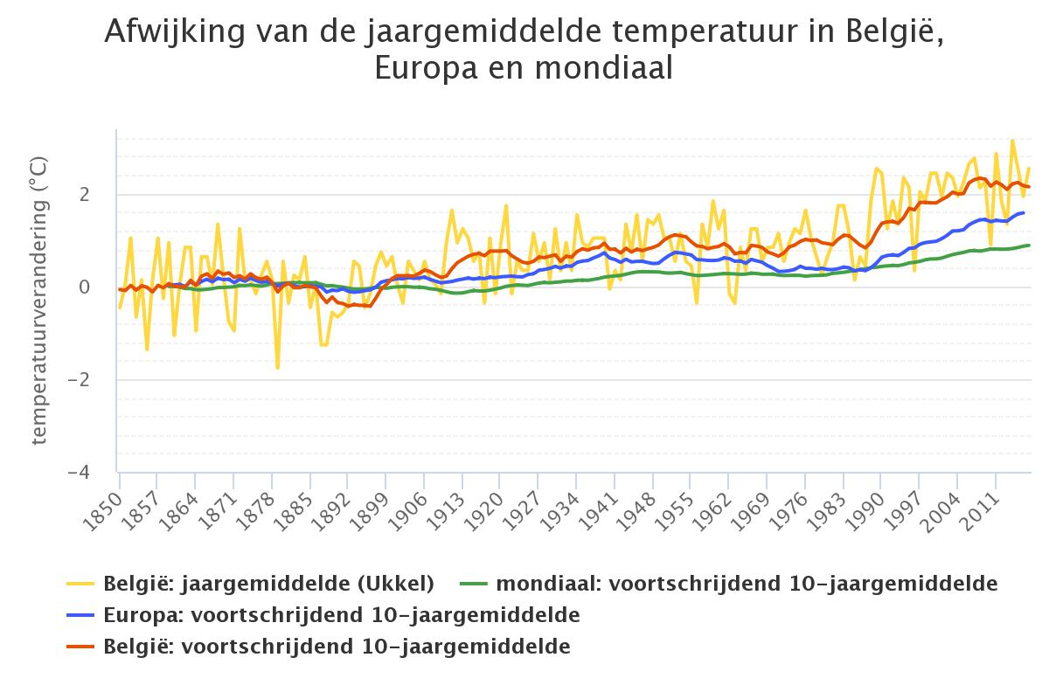Bron: MIRA op basis van KMI, EEA en UK Met Office Hadley Centre and Climate Research Unit, www.milieurapport.be

Waar leidt dat toe in Vlaanderen? Zomers worden droger en heter met vaker extreme weersperiodes; winters worden natter, met een hoger risico op overstromingen.

Eén van de belangrijke conclusies uit de Milieuverkenning 2018[[2]](#footnote-3) is dat de kans op watertekorten stijgt. De klimaatscenario’s tonen een hogere verdamping tijdens de zomermaanden, wat kan leiden tot lagere laagwaterstanden en tot een toename van felle, kortstondige regenbuien. Daardoor zullen riolerings- en andere afwateringssystemen meer worden belast.

**We zien nu al dat:**

* de gemiddelde jaartemperatuur steeg met 2,4°C tegenover de 18e eeuw;
* alle seizoenen warmer worden (lente: + 3°C; andere seizoenen: + 1,9 à 2,1°C);
* het aantal dagen waarop de thermometer boven de 30°C klimt, toeneemt;
* er vandaag 13% meer neerslag valt dan bij het begin van de metingen in 1833. De toename ziet men in de winter, in de andere seizoenen is er geen of nauwelijks verandering. Er valt minder sneeuw;
* het aantal dagen met zware neerslag sinds begin jaren '50 gestegen is van drie naar zes dagen per jaar;
* de temperatuur van het Noordzeewater toeneemt met 0,034°C per jaar. Dat lijkt niet veel, maar op 25 jaar (sinds Vlaams-Brabant bestaat) is dat een opwarming met bijna 1°C, op 50 jaar met gemiddeld 1,7°C. Het Noordzeewater warmt dubbel zo snel op als de diepere oceaanbekkens. Koudwatersoorten, zoals kabeljauw, trekken weg naar noordelijkere koelere oorden. Warmwatersoorten, zoals inktvis, sardine, ansjovis en zeebaars, maken dan weer de omgekeerde beweging richting de Noordzee;
* het gemiddelde peil van de Noordzee is sinds begin jaren '50 gestegen met 11,5 cm;
* het aantal geregistreerde overstromingen per decennium in de periode 1970-2014 is toegenomen van één om de tien jaar naar één om de twee jaar.

Het merendeel van de klimaatmodellen voorspellen tegen eind deze eeuw:

* een verdere temperatuurstijging, maar met hoeveel? Zelfs met het meest voluntaristische klimaatbeleid met nog bijna 1°C. Met de nu gemaakte afspraken met 2 à 3°C;
* minder neerslag in de zomer, minder regendagen, grotere buien: alles samen valt er meer water uit de lucht;
* meer hittegolven, minder vorstdagen.

Hoe laat de klimaatverandering zich voelen?

* Hittegolven en het hitte-eiland effect in steden. In vergelijking met het platteland ligt in steden vooral de nachtelijke temperatuur hoger, gemiddeld enkele °C, maar met uitschieters tot 7 à 8°C. Er is een sterk verband tussen de grootte en de verhardingsgraad van een stad, en de sterkte van het hitte-eiland effect.
* Voor Vlaanderen verwacht men dat in 2100 grotere rivieren een derde vaker en kleine rivieren dubbel zo vaak het kritisch waterpeil, dat tot overstromingen kan leiden, bereiken of overschrijden.[[3]](#footnote-4) De Vlaamse Milieumaatschappij verwacht een toename van de overstromingsschade met 50% tegen 2050. Een Europese studie[[4]](#footnote-5) meldt voor België een toename van de economische schade met 200% bij een mondiale opwarming tot 2°C en met 400% bij een opwarming tot 3°C (tegen 2100) en minstens een verdubbeling van het aantal getroffenen.
* Het aantal keren dat rioleringswater wordt overgestort in een waterloop, in plaats van in een zuiveringsstation terecht te komen, zou verviervoudigen. Er is tot een derde meer buffercapaciteit nodig voor eenzelfde veiligheidsniveau als nu.
* Het aandeel gebouwen in Vlaanderen die kunnen overstromen, stijgt van 25% tot 41% van het totaal aantal gebouwen. Dat zal verschillen per regio, maar we hebben geen aparte modelleringen voor de bekkens in Vlaams-Brabant. Ongeveer één miljoen gebouwen in Vlaanderen loopt overstromingsgevaar.
* Tijdens droge zomers kunnen de rivierdebieten met 50% dalen: 20% in het optimistisch scenario, 70% in het pessimistisch scenario. Deze verwachte daling in waterafvoer zal de kans op watertekorten aanzienlijk doen toenemen, met nadelige gevolgen voor de landbouw, voor het industrieel en huishoudelijk watergebruik, voor de waterkwaliteit, voor het visbestand en het leven in het water.
* De grondwatertafel zal gemiddeld met 1 meter dalen. Men voorspelt een afname van de beschikbare hoeveelheid water met 7%.

Meer dagen zonder regen

Ook al valt er meer neerslag over heel het jaar genomen, toch dreigt er meer droogte.

* De zomers van 1976 en 2018 waren de meest droge in de voorbije honderd jaar. Zo’n droogte deed zich in het huidige klimaat ongeveer twee keer per honderd jaar voor: de zomer van 1921 kende een even erge droogte. Het neerslagtekort waargenomen in de zomers van 1976 en 2018 kan zich tegen 2100 om de vier à vijf jaar voordoen. En de periodes dat het niet regent zouden vier keer langer worden.
* De neerslag gedurende de zomer, van begin april tot einde september, is van belang voor het groeien van gewassen, voor de natuur en voor de landbouw. In het huidige klimaat verdampt er gedurende de zomer 67% van de jaarlijkse neerslag. Dat zal stijgen tot 77%. In de jaren van grote droogte kenden we tot nu toe een neerslagtekort van 250 à 300 mm; tegen 2100 zou dat oplopen tot 450 à 500 mm.

*Neerslagtekort in mm (verschil tussen beschikbare hoeveelheid water en berekende verdamping)*

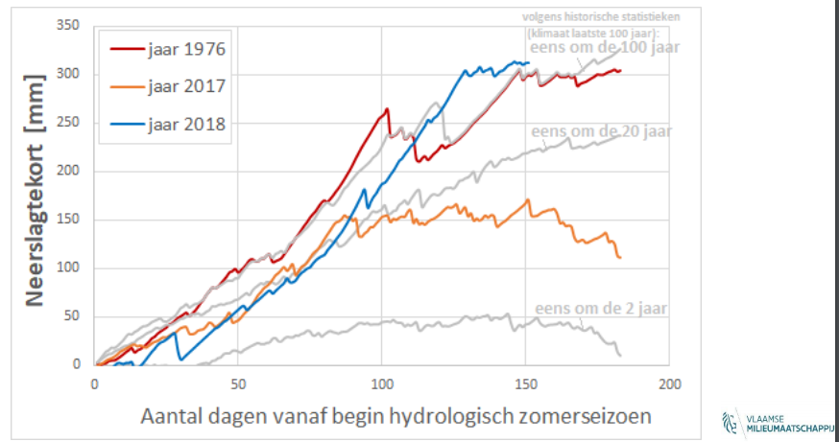  
Bron: Vlaamse Milieumaatschappij, <https://www.vmm.be/evenementen/presentaties/klimaatportaal-vlaanderen/4_overstromingen-en-droogte_patrick-willems_tw.pdf/view>

De meerderheid van de klimaatmodellen wijst op een afname van de neerslag in de zomermaanden, met een substantiële afname tot 52% in het meest pessimistische klimaatscenario.[[5]](#footnote-6) De verwachte toename van de winterneerslag kan de effecten van deze verminderende zomerneerslag deels compenseren. Daardoor zou de impact op bv. de grondwaterstand in eerste instantie beperkt blijven. Maar omdat de gewas- en bodemverdamping hoger zou worden gedurende het hele jaar, dreigt op langere termijn de toegenomen winterneerslag niet meer voldoende te zijn om de afnemende zomerneerslag te compenseren.

Na deze sombere situatieschets, met de verschillende bedreigingen die opduiken, zal ik in de volgende hoofdstukken voor een aantal thema’s bekijken wat de toestand is, waar de knelpunten liggen, wat we nu al doen en wat er eventueel extra nodig is.

De kracht van water

Dat huizen onderlopen, dat is de ellende die we het meest vrezen, dat vermijden is steeds onze grootste bekommernis geweest.

Meer blauw in straten en kelders

*Overstromingen in België de laatste decennia*

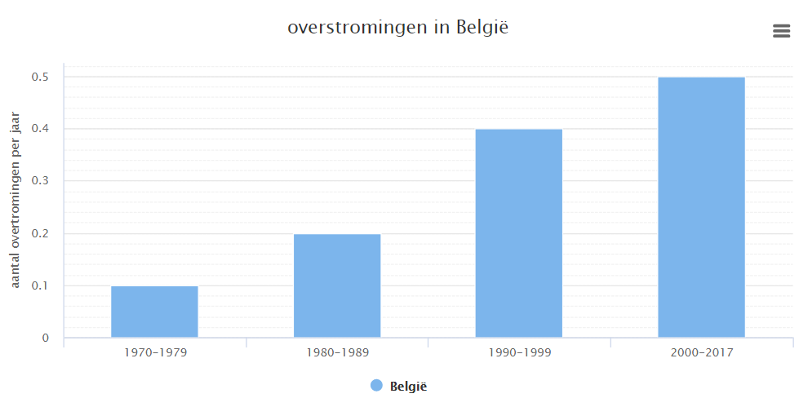  
Bron: The Emergency Events Database, Université catholique de Louvain UCL, CRED. D. Guha-Sapir, www.emdat.be

Ik zei het al, het aantal overstromingen neemt toe sinds het ontstaan van Vlaams-Brabant. Het aantal mensen dat door wateroverlast wordt getroffen en de overstromingsschade zouden, zonder maatregelen, nog eens met 50% stijgen tegen 2050.

De filosofie die de jongste tijd in het waterbeleid wordt gepredikt, vertrekt van drie ‘P’s’: Protectie, Preventie en Paraatheid.[[6]](#footnote-7)

Iedereen mee in het bad

De grootste verandering in de jaren '90 was het besef dat het waterbeleid een zaak is van veel meer spelers dan enkel de beheerders van waterlopen. Wateroverlast tegengaan is ook een zaak van ruimtelijke ordening, van landschapsinrichting, van de manier om akkers te bewerken en zo meer. Verschillende beleidsdomeinen moeten mee verantwoordelijkheid opnemen. Dat was de gedachte achter het 10-puntenprogramma tegen wateroverlast dat we als provinciebestuur Vlaams-Brabant lanceerden in 2001. We maakten toen als eersten werk van een verordening die verplichtte om een regenwaterput te voorzien en die beperkingen oplegde aan verhardingen. We stuurden aan op erosieplannen en −maatregelen voor alle gemeenten met erosiegevoelige gronden. Er werd een meerjarenplan opgesteld om bufferbekkens aan te leggen.

De bekkenbesturen werken volgens eenzelfde integrale benadering. Wie van dicht of van ver met waterbeleid te maken heeft, wordt mee betrokken in het overleg en wordt gevraagd zich te engageren. Lokale en provinciale bestuurders, wateringen, administraties van de Vlaamse overheid, actoren uit de economie en uit het landschaps- en natuurbeheer: iedereen moet mee in het bad. Per rivierbekken wordt samen een overzicht opgesteld van de knelpunten, van de wenselijke doelstellingen en maatregelen, van de specifieke acties. De maatregelen van verschillende besturen en beleidsdomeinen stemmen we op elkaar af, verwerken we in een gezamenlijk programma. Waar we als bekkenbesturen onvoldoende vat op hebben, is op de budgetten en dus op het tempo dat gemaakt wordt bij de uitvoering.

Om ons te wapenen tegen overstromingen zetten we de principes van ‘meerlaagse waterveiligheid’ in. We combineren maatregelen die kritieke overstromingen beheersen (protectie), maatregelen die schade door overstromingen voorkomen of verminderen (preventie) en maatregelen die ervoor zorgen dat we goed voorbereid zijn wanneer een overstroming zich toch voordoet (paraatheid). Meerlaagse waterveiligheid wijst ook op de gedeelde verantwoordelijkheid van waterbeheerders, ruimtelijke planners, crisis- en hulpdiensten én burgers. Het is door samen te werken dat we de gevolgen van overstromingen maximaal kunnen beperken.

Bescherm ons, Heer?

Niet veel mensen geloven nog dat bidden zal helpen. We geloven wel dat we als mens en maatschappij beschermende maatregelen kunnen inzetten om overstromingen in gevoelige gebieden zoveel mogelijk te vermijden. Door het water dat valt zo weinig mogelijk te laten afstromen. En door met dijken, stuwen, wachtbekkens en pompstations ervoor te zorgen dat het water veilig afgevoerd wordt en de waterloop niet overstroomt waar het schadelijk is.

De waterbeheerders hebben de voorbije jaren sterk geïnvesteerd in infrastructuur­maatregelen om de waterveiligheid te verhogen. De Vlaamse Milieumaatschappij werkte aan de bescherming voor Leuven door de uitbouw van het wachtbekken te Egenhoven, in combinatie met het natuurlijk overstromingsgebied de Doode Bemde. Diest en de Demervallei stroomafwaarts weten zich intussen beter beschermd dankzij het wachtbekken van Schulensbroek en de omvorming van het Webbekoms Broek als gericht overstromingsgebied.

De provincie Vlaams-Brabant investeerde op de waterlopen in haar beheer in projecten ter voorkoming van wateroverlast. Overstromingsgebieden werden ingericht en bufferbekkens werden aangelegd. Een overzicht van de projecten die zijn uitgevoerd of gepland staat hieronder.

Investeringen provincie Vlaams-Brabant januari 2019

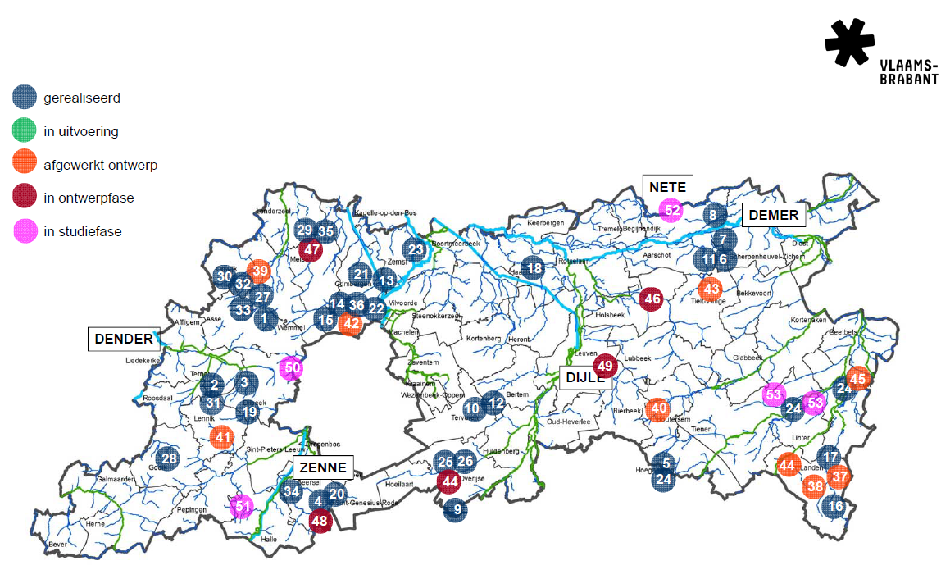

*Bron: provincie Vlaams-Brabant, dienst Waterlopen*

Regenwater scheiden we meer en meer van afvalwater. Het is zaak regenwater zoveel mogelijk op te vangen waar het valt: het niet laten afstromen van velden of van overdreven verharde percelen; het hergebruiken na opvang in regenwaterputten; het in de grond te laten sijpelen via infiltratievoorzieningen. De Vlaamse hemelwaterverordening[[7]](#footnote-8) legt op hoe bouwers en verbouwers om moeten gaan met regenwater. Voor een nieuwe woning of gebouw van meer dan 100 m² is een regenwaterput van minimaal 5.000 liter verplicht. Zodra een perceel 250 m² groot is, moet men een infiltratievoorziening plaatsen. Toch is nog een hele weg af te leggen: we zien dat zowel de opvang en het gebruik van regenwater, als het inzetten op maximale infiltratie zeker beter kan. Ik kom daar in een later hoofdstuk op terug.

Het water dat niet ter plekke kan vastgehouden worden, wordt geborgen in valleigebieden: in velden en weiden, overstromingsgebieden of wachtbekkens. Pas als dat niet lukt, wordt het afgevoerd. Deze drietrapsstrategie van vasthouden, bergen en afvoeren is de basis van het waterkwantiteitsbeheer in Vlaanderen.

De schade beperken

Als we wateroverlast niet volledig kunnen vermijden, willen we ervoor zorgen dat we minder kwetsbaar zijn voor de gevolgen van overstromingen en dat de schade beperkt blijft. Dit kan bijvoorbeeld door in gebieden die gevoelig zijn voor overstromingen aangepast te bouwen of te verbouwen, of in bepaalde gebieden bouwen zelfs niet meer toe te laten. We proberen de schade te beperken door woningen, bedrijven of andere activiteiten niet in te planten op potentieel overstroombare gronden.

Via de watertoets[[8]](#footnote-9) kunnen toekomstige bouwers en verbouwers nagaan of ze in overstromingsgevoelig gebied zitten. De vergunningverlenende overheid formuleert op basis daarvan aanbevelingen en voorwaarden voor wie toch wil bouwen.

Er geldt ook een informatieplicht. Deze verplicht verkopers en verhuurders van onroerend goed om de potentiële koper of huurder te informeren of het goed in overstromingsgevoelig gebied ligt.

De Vlaamse overheid bracht brochures uit die bouwlustigen ondersteunen om waterveilig te bouwen of verbouwen. Zo is er de waterwegwijzer[[9]](#footnote-10) en een brochure over hoe je je woning kan beschermen.[[10]](#footnote-11) Ook de website [www.waterbewustbouwen.be](http://www.waterbewustbouwen.be) ondersteunt architecten bij het maken van meer doordachte keuzes voor overstromingsveilig bouwen en voor de waterhuishouding van nieuwbouw- en verbouwingsprojecten.

In de signaalgebieden[[11]](#footnote-12) willen we voldoende ruimte voor water vrijwaren en zo overstromingsschade voorkomen. Signaalgebieden zijn gebieden die volgens het gewestplan ontwikkelbaar zijn als bijvoorbeeld woon- of industriegebied, maar waar de kans op wateroverlast reëel is. In deze gebieden wordt onderzocht of bouwen met aangepaste voorschriften mogelijk is, dan wel of de gebieden het best worden herbestemd.

Voor sommige signaalgebieden is het overstromingsgevaar te hoog, waardoor verdere bebouwing daar niet verantwoord is. Om te vermijden dat deze gebieden ontwikkeld worden, is er een nieuwe regelgeving in opmaak. De Vlaamse regering zou die gebieden, na openbaar onderzoek, aanduiden als ‘watergevoelige openruimtegebieden’. Dit komt neer op een herbestemming. Het is niet meer de gemeente die daartoe het initiatief moet nemen: omwille van de mogelijke planlasten bestond daar veel aarzeling voor. Binnen de aangeduide watergevoelige openruimtegebieden worden enkel waterbeheer, natuurbehoud, landschapszorg, landbouw of recreatie toegelaten als nevengeschikte functies. Specifieke voorschriften op maat van het gebied kunnen bepalen welke functies compatibel zijn met de watergevoeligheid. Eigenaars kunnen in aanmerking komen voor een vergoeding omwille van de bestemmingswijziging. Pas nadat die nieuwe vergoedingsregeling op punt staat, zal de nieuwe regelgeving over watergevoelige gebieden in werking treden.

Wees paraat

We zorgen ervoor dat we ons niet laten verrassen door overstromingen en alert optreden om de schade te beperken. Door te informeren over de risico’s en te waarschuwen als een overstroming dreigt, kunnen waterbeheerders, hulpdiensten en burgers tijdig maatregelen treffen en veel schade en ellende vermijden. Om ervoor te zorgen dat waterbeheerders en hulp- en crisisdiensten goed op elkaar ingespeeld zijn, worden crisisoefeningen georganiseerd.

De Vlaamse waterbeheerders investeerden de voorbije jaren in de ontwikkeling van een betrouwbare overstromingsvoorspeller. Sinds 2014 informeert de website [www.waterinfo.be](http://www.waterinfo.be/) permanent over de hoogte van de waterstanden en de kans op overstromingen van bevaarbare en onbevaarbare waterlopen. Zodra het water te veel stijgt, worden gemeentelijke en provinciale overheden gewaarschuwd.

Ik heb de federale dienst noodplanning een bijzonder noodplan voor wateroverlast laten opstellen. Wanneer wateroverlast of watertekort de gemeentelijke grenzen overstijgt en er grote delen of de hele provincie betrokken zijn, kan ik als gouverneur de provinciale fase van het noodplan afkondigen. Dat is al verschillende keren nodig gebleken. In het coördinatie- en crisiscomité wegen we af hoe we verdergaande wateroverlast kunnen beteugelen, welke mensen of middelen we moeten opvorderen, hoe we het beschikbare personeel en materieel op de meest efficiënte manier inzetten en dat gezamenlijk aan een oplossing wordt gewerkt, hoe we de slachtoffers van overstromingen kunnen bijstaan.

Maatregelen die inwoners zelf kunnen nemen om hun eigen woning te beschermen zijn gebundeld op de website [www.vmm.be/water/overstromingen/hoe-je-woning-beschermen](http://www.vmm.be/water/overstromingen/hoe-je-woning-beschermen). Het gaat o.m. over het plaatsen van schotten of pompen en terugslagkleppen en het verhogen of afdichten van verluchtingsgaten. Het provinciebestuur zet hierop in met een gerichte subsidiëring.

Het provinciebestuur kent subsidies toe voor het uitvoeren van waterpreventieve maatregelen om bestaande gebouwen, die al te kampen kregen met wateroverlast, te beschermen tegen wateroverlast. De subsidie bedraagt 75% van de bewezen kosten, met een maximum van:

* 7.500 euro voor een bewoonde woning of een pand dat in gebruik is voor beroepsdoeleinden;
* 10.000 euro voor een gebouw in collectief gebruik.

De subsidie geldt tot nu toe voor vijf gemeenten: Sint-Pieters-Leeuw, Sint-Genesius-Rode, Beersel, Aarschot en Linter. Mensen die in het verleden wateroverlast hebben gehad, kunnen rekenen op advies. Omdat de uitvoering op zich liet wachten, willen we met de subsidie de drempel aanzienlijk verlagen. Eigenaars krijgen een voorstel van wat ze kunnen doen om hun eigendom te beveiligen, samen met een raming.

Het subsidiereglement is een jaar van kracht. Er zijn al bijna 50 subsidiedossiers.

Een stroomversnelling is nodig

Een overstroming, met de voeten in het water komen te staan: het blijft een schrikbeeld, zeker voor de mensen die het al eens meemaakten. We kunnen de natuurwetten niet beheersen, maar als overheden en als samenleving kunnen we veel doen om de mensen waterellende te besparen. Over de visie en de strategie is er een brede consensus gegroeid. We moeten over besturen en beleidsdomeinen heen werken. En we moeten in een vroeg stadium ingrijpen, zoveel mogelijk aan de bron, om stroomafwaarts de schade te kunnen inperken.

Er is al veel gestudeerd, er is al veel geïnvesteerd. We hebben stroomgebied- en bekkenbeheerplannen. Om ook lokaal alle sectoren mee te krijgen, steunen we het opstellen van gemeentelijke hemelwaterplannen. We hebben in Vlaams-Brabant nogal wat projecten gerealiseerd, voor overstroombare gebieden, voor bufferbekkens. We passen beter op bij het plannen van nieuwe ontwikkelingen en bij het verlenen van vergunningen. Zijn we vandaag beter beschermd dan tien of twintig jaar geleden? Volgens mij heel zeker. Maar is dat genoeg? Wellicht niet, vrees ik, als we ook rekening houden met de toenemende dreiging. De uitvoering van infrastructuurwerken stuit op procedurele en budgettaire beperkingen, verloopt eerder als een gestage trage stroom dan als een snelle bergrivier. We kunnen een stroomversnelling gebruiken. Dat vraagt middelen en mensen: daarom besliste de nieuwe deputatie al om de provinciale dienst Waterlopen te versterken. We mogen niet bij de pakken blijven zitten, we kunnen en moeten op verschillende fronten sneller vooruitgang boeken. Op enkele daarvan ga ik dadelijk concreet in.

Erosie

Vruchtbare aarde wordt vuile modder

Bodemerosie komt vooral voor in heuvelachtige gebieden met een zandlemige tot lemige bodem waar intensief aan landbouw wordt gedaan. Vlaams-Brabant heeft vooral op haar leemplateaus in het zuiden van de provincie te kampen met een sterke erosiegevoeligheid. Door het wegspoelen, wegploegen of wegwaaien van vruchtbare teelaarde kan de bodem plaatselijk sterk verarmen, of kunnen minder vruchtbare bodemlagen, bijvoorbeeld tertiaire zand-, grind- of kleilagen, aan de oppervlakte komen.

Bodemerosie door water leidt tot opbrengstverlies doordat zaaigoed, meststoffen en bestrijdingsmiddelen wegspoelen. Kiemplanten kunnen bedolven raken onder afstromende modder. Een deel van de losgemaakte modder komt terecht op de wegen, in lager gelegen (woon)gebieden, waterlopen, rioleringen en waterzuiveringsinstallaties. Via het geërodeerde materiaal komen ook voedingsstoffen en bestrijdingsmiddelen in waterlopen terecht. Bodemerosie door water is daarom de oorzaak van veel schade aan private eigendommen en aan publieke infrastructuur.

Op de onderstaande kaart is de erosiegevoeligheid van de gemeenten in onze provincie in beeld gebracht, samen met de stand van zaken wat betreft erosiebestrijdingsplannen.

Erosiegevoeligheidskaart en stand van zaken erosiebestrijdingsplannen gemeenten Vlaams-Brabant

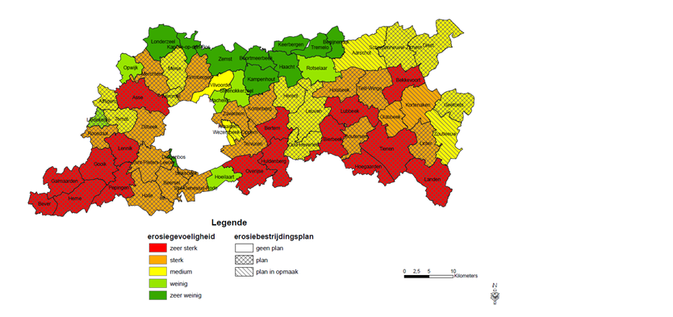Bron: Vlaamse overheid, gegevens ALBON

Erosiebestrijding: plannen, coördinatoren, maatregelen

Bijna alle gemeenten waarvoor een erosiebestrijdingsplan nodig of nuttig is, hebben er één opgemaakt. Daarin wordt nagegaan hoe vermeden kan worden dat modderstromen schade berokkenen aan woonkernen en dat vruchtbare grond verloren gaat. Alle gemeenten die een goedgekeurd erosiebestrijdingsplan of een plan in opmaak hebben, stelden een erosiebestrijdingscoördinator aan of zullen dit binnenkort doen. Als provinciebestuur hebben we erosiebestrijdingscoördinatoren aangeworven om de gemeenten bij te staan. Naast 75% subsidie via het Vlaamse [Erosiebesluit](https://www.lne.be/subsidies-en-ondersteuning-voor-lokale-besturen-in-het-kader-van-het-erosiebesluit), kent de provincie Vlaams-Brabant bijkomende subsidies toe aan gemeenten voor de uitvoering van erosiebestrijdings­maatregelen. De provinciale subsidie bedraagt 15% van de in aanmerking komende kosten, met een maximum van 15.000 euro per toegekende subsidie.

Tot nu toe werden 62 projecten gerealiseerd. Zie het plaatje hieronder.

Erosiebestrijdingswerken provincie Vlaams-Brabant status 01.01.2019

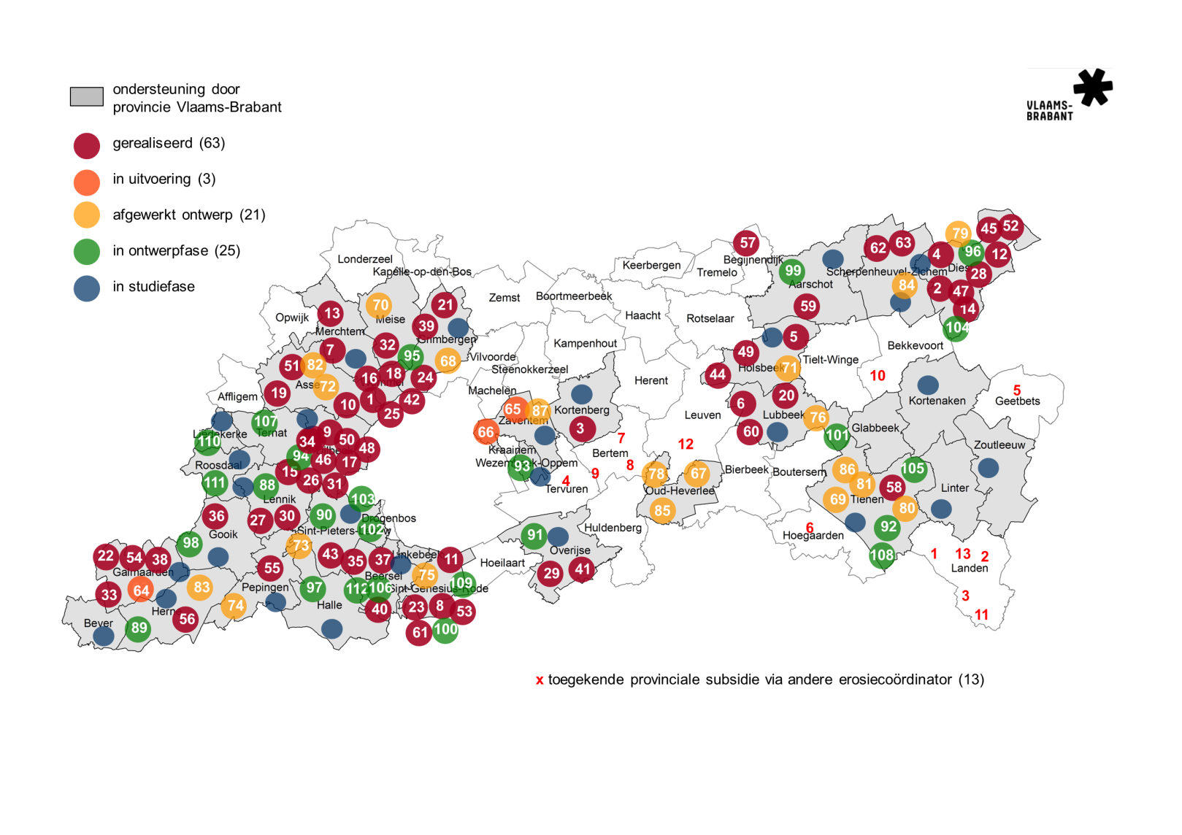Bron: provincie Vlaams-Brabant, dienst Waterlopen

De weg wordt langer en lastiger

De reeds uitgevoerde maatregelen hebben ieder hun belang, maar we kijken op tegen een grote stapel erosieknelpunten. Onze dienst Waterlopen geeft aan dat we aan het huidige ritme nog wel vijftig jaar nodig hebben om alle nu gekende knelpunten op te lossen. Rekening houdend met de te verwachten hevigere onweders en intensere regenbuien, valt te vrezen dat het aantal knelpunten nog toeneemt.

Het aantal erosieknelpunten hangt ook samen met veranderend landgebruik. Zo zien we in het Pajottenland dat er nog steeds weilanden worden gescheurd in erosiegevoelige gebieden en dat deze omgezet worden naar akker. In veel gemeenten, waar woongebied wordt aangesproken dat grenst aan landbouwgebied, wordt geen rekening gehouden met de afstroming waardoor er problemen ontstaan na de nieuwbouw.

Het sluiten van overeenkomsten met landbouwers en eigenaars om de nodige maatregelen te kunnen uitvoeren hangt af van hun instemming. Als zij niet willen meewerken, blijft het knelpunt bestaan.

Nieuwe wetgeving en procedures hebben er in de afgelopen jaren voor gezorgd dat de uitvoering van de projecten eerder wordt vertraagd, terwijl versneld uitvoeren het motto moet zijn.

* Sinds 01.01.2018 dient men voor de uitvoering van erosiebestrijdingswerken de procedure van de omgevingsvergunning te volgen. Deze procedure vraagt meer werk dan de vroegere bouwvergunningsaanvraag, o.a. moet men meer bijlagen en uitgebreidere plannen toevoegen.
* Sinds 01.06.2016 moet er een bekrachtigde archeologienota aan de omgevings­vergunning toegevoegd worden. Het laten opstellen van deze nota vraagt extra tijd.
* Sinds 2015 moet er een gereserveerde perceelsidentificatie aan elke akte (recht van opstal, verkoop ...) toegevoegd worden. Hiertoe moeten de kadastrale grenzen vastgelegd worden en moet er een afbakeningsplan opgesteld worden. Dit vraagt extra werk en tijd voor de landmeter.
* Steeds vaker wordt er negatief advies gegeven bij de omgevingsvergunnings­aanvraag door afdelingen van de Vlaamse overheid (Landbouw en Visserij, Erfgoed, Natuur en Bos ...). Dan moet men bezwaren weerleggen of overleg organiseren.
* De laatste jaren gaan steeds meer gemeenten over tot aankoop van de grond waarop een erosiebestrijdende maatregel wordt aangelegd i.p.v. recht van opstal. Dit maakt de onderhandelingen en aktes nog complexer (pachtbeëindiging, erfdienstbaarheid van doorgang, recht van gratis gebruik ...).

De toenemende administratieve vereisten zijn tekenend, niet enkel voor de erosiebestrijdingsprojecten, maar ook voor infrastructuurprojecten in het algemeen.

Schatten we het belang van erosiebestrijding voldoende hoog in?

Aangezien het aantal extreme regenbuien zal toenemen, is er nood aan maatregelen die de modder tegenhouden of die het regenwater tijdelijk bufferen, zoals erosiepoelen en buffergrachten. De nood aan erosiebestrijding wordt erkend in diverse beleidsplannen, maar schatten we het belang ervan wel hoog genoeg in?

* Indien dat zo is, waarom wordt het verkrijgen van een vergunning voor verschillende erosiebestrijdingsmaatregelen steeds langer en lastiger gemaakt? Terwijl een reeks andere werken de voorbije jaren werden vrijgesteld van stedenbouwkundige vergunning? Kunnen we een aantal werken voor erosiebestrijding ook niet vrijstellen van vergunning? Of minstens geen gedetailleerde plannen, opmetingen en onderzoeken meer vereisen? Dat een gemeentebestuur moet beoordelen of een dam of een poel op een bepaalde plaats zinvol en nuttig is, valt goed te begrijpen. Maar is daar een volledig dossier voor nodig, met precieze afmetingen, met het opmeten van percelen ...? Hier zou deregulering een grote maatschappelijke meerwaarde hebben.
* Indien de Vlaamse overheid erosiebestrijding belangrijk vindt, waarom stuiten we dan op steeds meer negatieve adviezen van administraties zoals Onroerend Erfgoed of Landbouw en Visserij? We moeten het draagvlak voor erosiebestrijding bij andere beleidssectoren vergroten. In 2019 komt daarover overleg.
* Waarom worden sommige gemeenten pas wakker na een hevige regenbui of na een klacht over een nieuw erosieknelpunt? Terwijl andere gemeenten zeer actief zijn en zo aantonen dat actie mogelijk is en loont? Waarom wordt voor nieuwe bouw- of omgevingsvergunningen op percelen, die erosiegevoelig zijn of eraan grenzen, niet systematisch getoetst of bijkomende maatregelen of voorwaarden nodig zijn? Waar onze provinciale dienst een waterloop beheert en om advies wordt gevraagd, stellen we voor locaties in erosiegevoelig gebied telkens een specifiek advies op. Een gemeentebestuur kan dat beter systematisch vragen, wie ook de waterloopbeheerder is.

Als de aankoop van grond of het vestigen van het recht van opstal tot zware administratieve verplichtingen leidt, kunnen we dan niet via contractuele weg een veel snellere en voldoende zekere werkwijze vinden? Een creatieve jurist vindt daarvoor zeker een oplossing.

Het landbouwbeleid toont al meer aandacht voor de erosieproblematiek, maar is dat voldoende?

In het kader van de randvoorwaarden erosie dient de landbouwer enkel op sterk en zeer sterk erosiegevoelige percelen maatregelen te nemen om erosie te voorkomen. De teelttechnische maatregelen ‘bewerken evenwijdig met hoogtelijnen’ en ‘inzaaien van onbeteelde zones met gras’ volstaan op zulke percelen niet altijd, bv. grasbufferstroken werken enkel erosiebestrijdend bij zachte, uniforme hellingen en bij zachte neerslag. In andere omstandigheden is dit op zich niet doeltreffend genoeg.

Ondanks het feit dat boeren zich meer en meer bewust zijn van de verliezen die erosie meebrengen, wordt nog niet altijd de klik gemaakt naar erosiebestrijding. De randvoorwaarden erosie zijn minimale voorwaarden, meer doen is vaak wenselijk. Verder sensibiliseren is nodig. De landbouwbedrijfsplanners die de landbouwers ondersteunen in het kader van de beheerovereenkomsten kunnen, samen met de erosiecoördinatoren, de landbouwers adviseren en motiveren om extra maatregelen te nemen.

Maar het systeem is momenteel erg vrijblijvend: we hebben geen handvatten om extra maatregelen op te leggen en we moeten rekenen op de goede wil van de landbouwer.

Kunnen randvoorwaarden voor inkomenssteun op erosiegevoelige percelen niet aangepast worden, om maatregelen op maat van het perceel te bevorderen? In het kader van de beheerovereenkomsten, krijgen landbouwers bij grasstroken de breedte boven 9 m uitbetaald. De landbouwer die een erosiepoel heeft, krijgt momenteel geen vergoeding. Dit is onlogisch: hij zou net een hogere vergoeding moeten krijgen omdat hij, in tegenstelling tot een grasstrook, meestal geen opbrengst heeft ter hoogte van een erosiebestrijdingsmaatregel. Bovendien is deze structurele maatregel permanent (grondverzet) terwijl een grasstrook dit niet is. Dit is één voorbeeld. In 2019 vindt er een evaluatie plaats, waaraan de provinciale erosiecoördinatoren deelnemen. We hopen dat het beleid erna effectiever is op het vlak van erosiebestrijding.

Het tempo waarmee we op het veld maatregelen voor erosiebestrijding daadwerkelijk kunnen uitvoeren, hangt in belangrijke mate af van:

* het vereenvoudigen van de procedures en vereisten;
* betere stimulansen voor of desnoods het kunnen opleggen aan grondeigenaars of pachters.

Ik wijs daarnaast op het belang van teeltmethodes en van organische stof in de bodem. Ik kom daar later op terug.[[12]](#footnote-13)

Genoeg water op deze wereld?

***Wist je dat ...***

70% van het aardoppervlak met water bedekt is,   
maar slechts 0,007% van de watervoorraden op aarde   
bruikbaar is voor de mens?   
70% zit opgesloten in de ijskappen  
  
wat we eten een grote invloed heeft op het watergebruik? [[13]](#footnote-14)  
Voor 1 kg tarwe is 1.400 l water nodig  
Voor 1 kg rijst 2.750 l en voor 1 kg rundvlees 19.800 l

Regenachtig België?

Het regent toch veel bij ons? Waterbevoorrading kan toch geen probleem zijn? Nuchtere feiten ontzenuwen het vals gevoel van zekerheid dat water er altijd is.

Voor Vlaanderen en Brussel is er jaarlijks tussen 1.100 en 1.700 m³ water per persoon beschikbaar. In tegenstelling tot wat veel mensen denken is dit eigenlijk zeer weinig. Slechts enkele Westerse landen beschikken over nog minder water per inwoner, namelijk Italië en Tsjechië. Zelfs in landen als Spanje, Portugal en Griekenland is de waterbeschikbaarheid per inwoner groter dan in Vlaanderen en Brussel.

De reden voor die lage waterbeschikbaarheid is de grote bevolkingsdichtheid. Het water moet over een groot aantal inwoners verdeeld worden. Dit terwijl de oppervlakte waarop water kan infiltreren beperkt is en er geen heel grote rivieren Vlaanderen binnenstromen.

Het is belangrijk om zuinig en efficiënt met het beschikbare water om te springen.

Waterbeschikbaarheid in de OESO landen

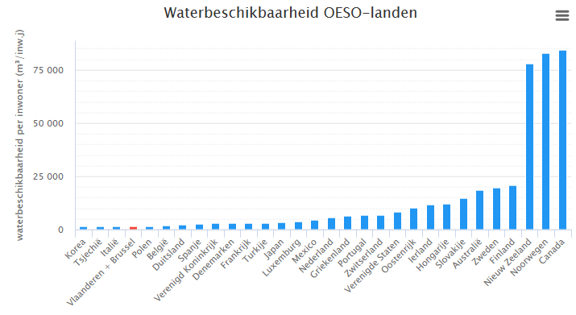  
Bron: [www.milieurapport.be](http://WWW.MILIEURAPPORT.BE)

Wie tapt waarvoor water?

De huishoudens en industrie zijn samen verantwoordelijk voor zo’n 80% van het waterverbruik. Dat zijn de cijfers voor het Vlaamse Gewest. Voor Vlaams-Brabant hebben we geen afzonderlijke gegevens gevonden. We weten wel dat in de economie van onze provincie het aandeel van de industrie lager en dat van handel en diensten hoger ligt. We weten ook dat het verbruik in de landbouw samenhangt met het type teelten. Hoe zich dat vertaalt in het waterverbruik in Vlaams-Brabant, daar zijn spijtig genoeg geen gegevens over beschikbaar.

Overzicht waterverbruik per sector en per type water in Vlaanderen

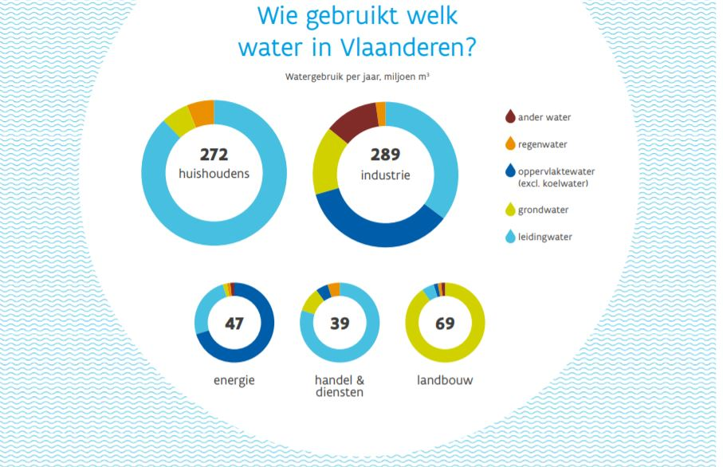Bron: Coördinatiecommissie Integraal Waterbeleid, Kostbaar water, waarom investeren in gezonde watersystemen loont, 2017, <https://www.integraalwaterbeleid.be/nl/publicaties>

Kijken we naar het huishoudelijk gebruik, dan zien we dat we voor ongeveer de helft van ons huishoudelijk watergebruik eigenlijk geen drinkwater nodig hebben: om het toilet door te spoelen, om te poetsen, voor de wasmachine, voor planten en tuin. Hoe doen we daar iets aan?

Waterverbruik huishoudens

Door computer gegenereerde alternatieve tekst: Hoeveel water gebruikt de Vlaming thuis?
water = kraantjeswater, regenwater en
grondwater
6L
poetsen
21L
toilet
16L
wasmachine
, —
— A •eS••
ilL
drank en voedsel
36L
andere  
Bron: Vlaamse Milieumaatschappij, Watergebruik door huishoudens – het watergebruik in 2016 bij de Vlaming thuis, 2018

Hier liggen kansen. Over het geheel van de huishoudens is het gebruik van regenwater beperkt tot 10%. Terwijl we voor ongeveer de helft van het waterverbruik regenwater zouden kunnen gebruiken. Hoe slagen we erin om het gebruik van leidingwater terug te dringen? Welke doelstellingen willen we binnen tien of twintig jaar bereiken?

Bij het industrieel waterverbruik zien we dat het totaal waterverbruik in 2016 10% lager lag dan in 2000,[[14]](#footnote-15) ondanks de economische groei. Het verbruik van leiding- en grondwater is gedaald, terwijl het verbruik van regenwater en ander water toenam. Door heffingen, door een restrictiever vergunningsbeleid en door sensibilisatie proberen we als overheid het verbruik van grond- en leidingwater in de industrie te beperken.

Grondwater[[15]](#footnote-16)

Grondwater speelt een grote rol. 40% van de drinkwaterproductie in Vlaanderen is afkomstig van grondwaterwinningen. De industrie en de landbouw steunen in grote mate op eigen grondwaterwinningen. Sportterreinen worden veelal met grondwater besproeid. Verschillende bieren, limonades en flessenwater kunnen niet zonder grondwater, en hun specifieke smaak is vaak net daaraan te danken. Denk bv. aan de Witte van Hoegaarden dat door AB InBev een tijdje in Jupille werd gebrouwen, maar uiteindelijk terug naar Hoegaarden werd overgeplaatst. Het bier smaakte niet hetzelfde en ook de kleur verschilde.[[16]](#footnote-17)

De Europese Kaderrichtlijn Water voorzag dat tegen eind 2015 een ‘goede grondwatertoestand’ moest worden bereikt. Dit houdt in dat het peil en de kwaliteit van het grondwater niet verder mochten achteruitgaan:

* voor het grondwaterpeil moest er een herstel worden ingezet;
* we moesten een evenwicht tussen aanvulling en onttrekking bereiken;
* een stijging van de concentratie van verontreinigende stoffen ten gevolge van menselijke activiteiten moest worden omgebogen.

Voor Vlaanderen zien we een genuanceerd beeld: in ruim een kwart van de gevallen een stijging van de grondwaterstand, voor ruim de helft een status quo, helaas soms ook een daling.

Evolutie grondwaterstanden tussen 2011 en 2016

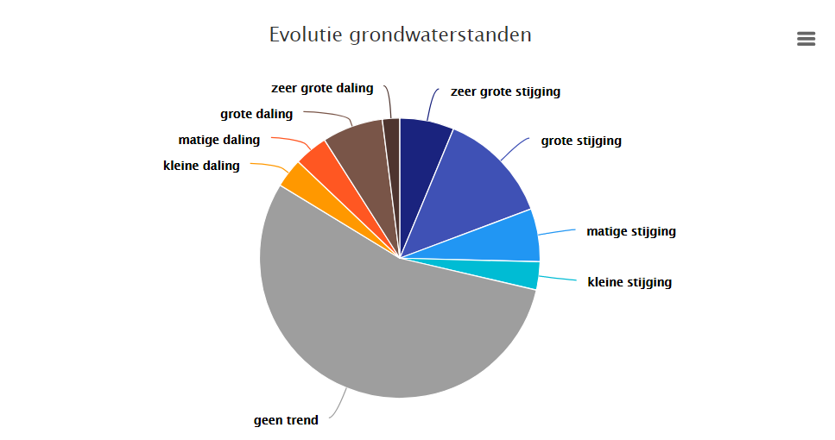Bron: MIRA op basis van de Vlaamse Milieumaatschappij, www.milieurapport.be

In het kader van de stroomgebiedbeheerplannen van de Schelde en Maas, werd een beoordeling gemaakt van de staat van de grondwaterlichamen in 2012. Hieruit blijkt dat van de 23 grondwaterlichamen die voorkomen op Vlaams-Brabants grondgebied, er slechts 4 in goede toestand zijn conform de Kaderrichtlijn Water.

* 18 grondwaterlichamen hebben een goede kwantitatieve toestand, d.w.z. dat het verbruik van water de natuurlijke aanvulling niet overschrijdt.
* 5 grondwaterlichamen bevinden zich in een ontoereikende kwantitatieve toestand.
* 18 van de 23 grondwaterlichamen zijn beoordeeld met een ontoereikende chemische toestand; slechts 5 hebben een goede chemische toestand.

Grondwaterwinningen

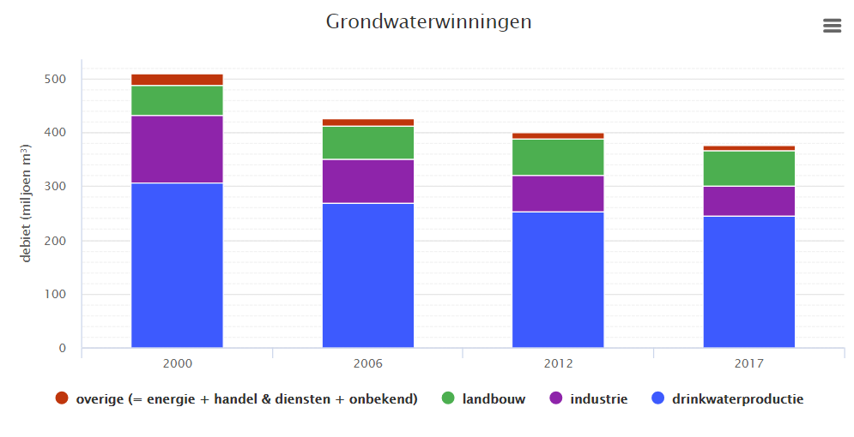Bron: Vlaamse Milieumaatschappij, www.milieurapport.be

Eind 2017 was het totale vergunde debiet voor de winning van grondwater 377 miljoen m³ per jaar. Dit is 133 miljoen m³ of 26% lager dan eind 2000. In absolute termen was de daling het grootst bij de industrie (68 miljoen m³) en bij de drinkwaterproductie (62 miljoen m³). De verdeling volgens sector is in onderstaande figuur weergegeven. De drinkwatervoorziening valt onder 'nutsvoorzieningen'.

Verdeling van het vergunde debiet over de sectoren in Vlaanderen (2005)

Door computer gegenereerde alternatieve tekst: Vergund deblet per sector
300000000
250000000
200000000
150000000
100000000
50000000
o
T7lIITlVt ii! 
Centraal Vlaams Systeem: KPS: Kust- en Poldersysteem; MS: Maassysteem SS: Sokkelsysteem)
; • VMM. ÌT!1 Water
OSS
•MS
•KPS
ncvS
•CKS
•BLKS
n Vlaanderen (2005) (BuS: Btu(andkrijtsysteem CKS: Centiad Kç..
________r
r
¿w  
Bron: Vlaamse Milieumaatschappij

De grondwaterstanden evolueren doorheen het jaar op basis van klimatologische omstandigheden (veel of weinig regen en temperaturen). We zien een sterke schommeling die de seizoenen volgt.

Relatieve toestand van de grondwaterstand (09.08.2017 tot 09.09.2018): % van de meetplaatsen met een zeer lage, lage, normale, hoge of zeer hoge grondwaterstand

*Door computer gegenereerde alternatieve tekst: 01-Nov
2017
01-Mar
2018
< PlO, zeer laag
PlO-P30, laag
P30-P70, normaal
P70-P90, hoog
> P90, zeer hoog*  
Bron: <https://www.dov.vlaanderen.be/page/grondwaterstandindicator-01-10-2018>

De licht- en donkerbruine zones geven het percentage weer van de meetpunten die een lage tot zeer lage grondwaterstand meten. In de winter zien we van nature een aanvulling van de grondwaterlagen. De plantengroei is in rust en de temperaturen zijn lager, waardoor er ook minder water verdampt.

De impact van de extreem droge zomer van vorig jaar laat zich nog steeds voelen in de grondwaterstanden. Dat zie je hieronder.

Relatieve toestand van de grondwaterstand (07.01.2017 tot 07.02.2019): % van de meetplaatsen met een zeer lage, lage, normale, hoge of zeer hoge grondwaterstand

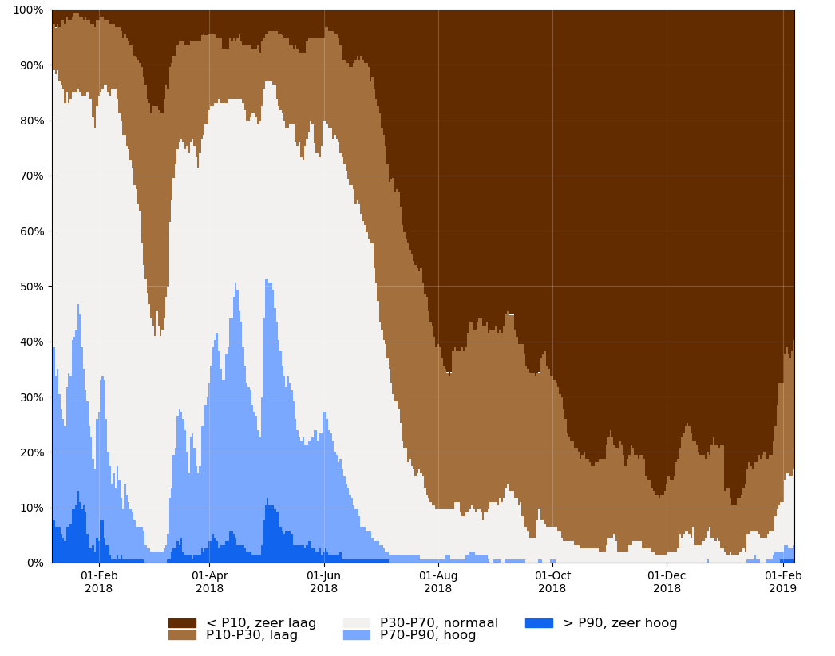  
Bron: <https://www.dov.vlaanderen.be/page/grondwaterstandindicator-12-02-19>

Het waterpeil bevindt zich vandaag op het laagste niveau in tien jaar voor deze periode van het jaar. Een droge zomer laat zich lang voelen. Het spreekt voor zich dat indien de watertafels niet voldoende worden aangevuld in het koude en natte winterseizoen, we met een handicap de zomer in gaan en onze buffer onvoldoende is om een volgende droge en warme zomer op te vangen.

Uit onderstaande kaart blijkt dat de toestand voor onze provincie voor het merendeel van de meetpunten nog steeds problematisch is.

Grondwaterstand voor de tijd van het jaar

  
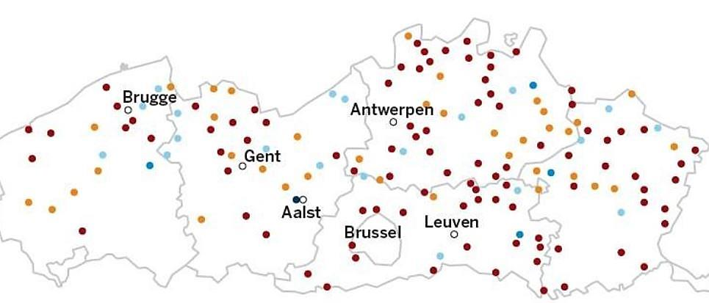  
Bron: De Standaard, 11 februari 2019, Infokaart, www.dov.vlaanderen.be

Om een inschatting te maken van de toestand van het grondwater in de eigen gemeente of regio, biedt de Databank Ondergrond Vlaanderen (DOV) de grondwaterstandindicator aan. Deze geeft de toestand weer van het grondwaterpeil op verschillende meetpunten. Het portaal DOV Vlaanderen geeft de boringen, sonderingen, peilputten en/of grondwaterwinningen weer op een topografische kaart. De databank laat ook toe de grondwaterstandindicator per locatie te bekijken. Zo kan je heel gericht voor de eigen regio nagaan wat de toestand is. Bijkomende gegevens over vergunde grondwaterwinningen, grondwaterkwaliteit, de afbakening van waterwingebieden en beschermingszones, grondwaterkwetsbaarheid en bodemkaarten kunnen online geraadpleegd worden. Meer informatie op de website www.dov.vlaanderen.be.

De Vlaamse Milieumaatschappij ontwikkelde in de jaren 2000 het Vlaamse Grondwatermodel dat toelaat om op zowel de algemene beleidsvragen als de vragen rond concrete situaties op het terrein antwoorden te formuleren. In dit grondwatermodel wordt de regionale grondwaterreserves vastgesteld. Per grondwaterlichaam wordt ook de evolutie van kwantiteit (en kwaliteit) in kaart gebracht. Alle gegevens staan ook ter beschikking in de Databank Ondergrond Vlaanderen. De gegevens dienen als basis voor gerichte maatregelen om de grondwaterlagen duurzaam te beheren.

De lokale besturen en wij als provinciebestuur hebben met de DOV dus een houvast om te onderzoeken waar we vooral dienen in te zetten op extra ontharding en infiltratie en waar we voorzichtig moeten omspringen met bijkomende grondwaterwinningen.

Drinkwater

We zetten al enkele decennia in op zuinig watergebruik. Denk bv. aan het aanbevelen van douchespaarkoppen of de kleine en grote knop om het toilet te spoelen. Dit heeft ertoe geleid dat ons drinkwaterverbruik is gedaald, gestaag, maar eerder traag.

Evolutie van het huishoudelijk waterverbruik in Vlaanderen voor de periode 2000-2016

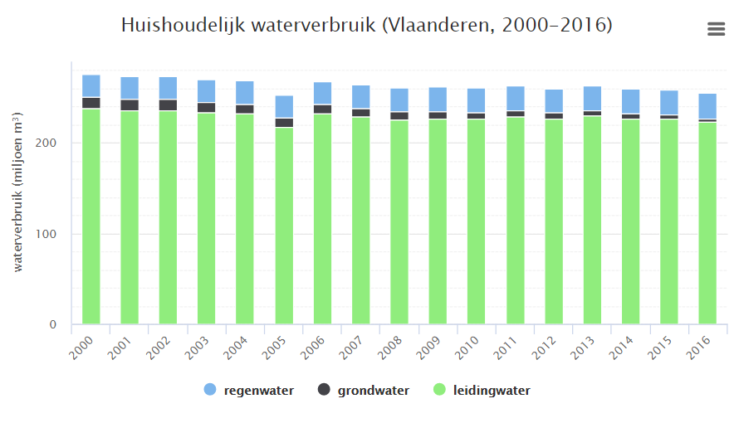Bron Vlaamse Milieumaatschappij, https://www.milieurapport.be/sectoren/huishoudens/brongebruik/waterverbruik

In 2016 waren de huishoudens goed voor 64% van het leidingwaterverbruik in Vlaanderen.

Over de periode 2000-2016 is het totale huishoudelijk leidingwaterverbruik gedaald met ongeveer 6%. In de periode 2008-2013 stagneerde het huishoudelijk waterverbruik, nadien is er opnieuw een daling merkbaar. Op basis van enquêtes[[17]](#footnote-18) in 2002 en 2016 blijkt dat het grondwaterverbruik afneemt terwijl het regenwaterverbruik toeneemt. Toch bestaat het waterverbruik van het gemiddeld gezin voor bijna 90% uit leidingwater. In principe kunnen we veel beter. Voor ongeveer de helft van ons huishoudelijk waterverbruik zouden we regenwater kunnen gebruiken.

Waterbewustzijn

Uit de studie van het Vlaams Kenniscentrum Water (VLAKWA)[[18]](#footnote-19) naar het sociaal-economisch belang van water in Vlaanderen blijkt dat tussen 2010 en 2016 het watergebruik binnen de Vlaamse economie daalde met één miljard kubieke meter,[[19]](#footnote-20) in hoofdzaak als gevolg van een daling in het gebruik van koelwater.

In 2010 gebruikte de Vlaamse economie 3,5 miljard m³ water en creëerde deze een bruto toegevoegde waarde van 187.820 miljoen euro. De waterefficiëntie voor 2010 was dus 53 euro per m³. In 2016 verbruikte de Vlaamse economie 2,5 miljard m³ water en was de bruto toegevoegde waarde 222.048 miljoen euro. De waterefficiëntie bedroeg m.a.w. 89 euro per m³. Deze cijfers tonen een sterk gestegen waterefficiëntie.

Er gaan grote hoeveelheden waterverbruik verborgen in de productie van goederen en voeding. De watervoetafdruk[[20]](#footnote-21) is een maat voor het waterverbruik van een product, gemeten over de hele productieketen. De watervoetafdruk van gewassen zoals katoen, koffie en veevoeders meet de hoeveelheid water die nodig is voor de groei van de plant en voor het verwerkingsproces vanaf de oogst tot het eindproduct dat we in onze winkelrekken vinden, zoals wassen, verwerken, reinigen machines, verpakken.

Volgens de watervoetafdruk verbruikt de Belg gemiddeld 7.400 liter water per dag. Er zit veel water verborgen in ons voedselgebruik en onze kleding. 70% van ons verborgen waterverbruik zit verstopt in onze voeding. Voedingsgewassen verdampen vaak veel water tijdens hun groei.

Als we 100 g rundsvlees eten is er zo’n 2.000 liter water nodig geweest om dit op ons bord te krijgen. Voor 300 g groenten is dat 60 tot 100 liter, maar er zijn enorme verschillen tussen de ene en andere groente. Voor een brood van 500 g is ongeveer 600 liter water nodig. Een katoenen T-shirt heeft 2.700 l water opgeslorpt.

***Prinsessenboontjes uit Kenia en asperges uit Peru***[[21]](#footnote-22)

*In de winter en de lente kan je deze groene prinsessenboontjes   
kopen in de supermarkt. Vaak komen ze uit (verre) Zuiderse landen.   
Kenia is een populair land voor de teelt van boontjes.   
Hoe dan ook geen goede keuze:   
de watervoetafdruk van Keniaanse boontjes bedraagt 939 l per kg.   
De Belgische prinsessenboontjes hebben een   
watervoetafdruk van 270 l per kg.   
Voor dezelfde boontjes heb je dus bijna viermaal minder water nodig.   
Breng je ook de ecologische voetafdruk in rekening,   
dan is de keuze nog duidelijker.   
Het transport (per vliegtuig) naar België is een echte energievreter.   
Bovendien is Kenia een waterschaars land dat zijn beperkte   
watervoorraad beter gebruikt om in de noden van de eigen bevolking   
en ecosystemen te voorzien.   
Voor de asperges uit Peru geldt zowat hetzelfde.   
Groene asperges worden massaal geteeld in de Ica-streek van Peru.   
De waterintensieve asperges, die 1767 l water per kg verbruiken,   
worden uitsluitend voor export geteeld.   
In vergelijking met tomaten is 73 keer meer water nodig   
voor de teelt van buitenlandse asperges.*   
*Men maakt hiervoor gebruik van grondwater, veel meer dan wat er   
via infiltratie weer wordt aangevuld.   
Het gevolg is dat de hele streek en haar bevolking ‘droog’ wordt gezet.*

Wat moeten we extra doen?

Nu gebruiken we in de huishoudens voor 90% drinkwater, terwijl we veel vaker regenwater kunnen gebruiken. We kunnen ons het best een strategische doelstelling opleggen: bv. het gebruik van drinkwater in de huishoudens tegen 2030 terugbrengen tot hoogstens 75%.

Ik pleit voor de introductie van waternormen bij het vergunningenbeleid. Net zoals er strenge minimumnormen zijn op het vlak van energie voor nieuwe woningen of renovaties, kunnen we dit ook toepassen voor duurzaam omgaan met water. De taak van de EPC deskundigen kan worden uitgebreid met een coördinatieluik ‘duurzaam water’. Hij kan de plannen adviseren en aangeven wat specifiek voor elk gebouw gelet op zijn context van ligging en gebruik nodig is en kan. Het garandeert een maximale opvang van water ter plekke in regenwaterputten en/of via infiltratie. Daarnaast moeten in de woning standaard het sanitair, poets- en wasmachine water bestaan uit regenwater.

De watercoördinator gaat net als bij EPC na of alles is uitgevoerd op een correcte manier (bv. of regenwater ook daadwerkelijk ingezet wordt voor de wasmachine). Hij maakt tot slot een evaluatierapport van hoe duurzaam en waterzuinig het ontwerp van de woning is. In de mate dat de norm niet wordt gehaald, kan een heffing worden opgelegd.

Water: bron van alle leven?

Gebuisd: op naar de derde ‘zit’

Water is de bron van alle leven, pleegt men te zeggen. Toch spreekt men ook over een rivier of een beek die dood is. De vader van de gebroeders Dewaele, die furore hebben gemaakt als 2ManyDJs en als Soulwax, was gekend als Zaki, in mijn jonge jaren platenruiter op de BRT. Zaki zong ook een paar plaatjes in, één met als titel ‘De Leie stinkt’. Stinkende rivieren waarin vissen of planten nauwelijks kunnen overleven, staan sinds lang symbool voor de teloorgang van ons leefmilieu. Europees beleid wilde daar komaf mee maken. De Europese kaderrichtlijn Water van 2000 legde aan de lidstaten op dat tegen 2015 alle waterlopen minstens het label ‘goed’ moeten hebben.[[22]](#footnote-23) Tegen 2015, vier jaar geleden dus. Wat hebben we ervan terechtgebracht? Bedroevend weinig. Laat ons kijken naar de toestand vandaag. Geen enkele van de waterlopen in Vlaams-Brabant of in Vlaanderen heeft de Europese streefdoelen gehaald. We slagen er slechts zeer moeizaam in om de kwaliteit van het oppervlaktewater te verbeteren. De sterkste prestatie van het Vlaamse beleid ligt in het verkrijgen van uitstel. Eerst wisten we Europa ervan te overtuigen dat 2015 niet haalbaar was, ondertussen hebben we een termijnverlenging tot 2027 verkregen. Zullen we in de derde ‘zit’ wel de minimumscore halen?

Als de zuiverheid van beken en rivieren nog zoveel te wensen overlaat, waar komt de verontreiniging dan vandaan?

Bronnen van waterverontreiniging

Door computer gegenereerde alternatieve tekst: ( Transport )
Bodem
Landbouw
Deposite
Transport
bron
emissie transport
druk
impact
( DIffuse bron )
C
0” bruto emissie
_______ -  netto emissie
..) - 0’ bruto emissIe — netto emissie
Bedrifven
Infrastructuur )
_Il
Puntbron
figuur 1: Bronnen en routes naar oppervlaktewater.  
Bron: Vlaamse Milieumaatschappij, Bronnen van waterverontreiniging in 2016, https://www.vmm.be/publicaties/bronnen-van-waterverontreiniging-2016

Welke bronnen vooral verontreiniging veroorzaken, hangt af van de stof waar je naar kijkt. Op het niveau van het Vlaamse Gewest zijn voor biochemisch zuurstofgebruik (72%) en chemisch zuurstofgebruik (43%) de huishoudens[[23]](#footnote-24) de belangrijkste bron van verontreiniging. Dat ligt aan het aantal woningen dat niet is aangesloten op de riolering of waarvan de riolering nog niet is aangesloten op een waterzuiveringsstation. De zuiveringsgraad van huishoudelijk afvalwater stijgt, maar ligt in Vlaams-Brabant lager dan het Vlaamse gemiddelde en schiet nog een flink stuk tekort om de Europese doelstellingen te halen.

Voor de nutriënten zoals stikstof (66%) en fosfor (40%) is het, op Vlaams niveau, de landbouw.[[24]](#footnote-25) Voor het Dijle-Zennebekken en het Demerbekken is het beeld anders. Voor stikstof zorgt de landbouw voor de grootste druk in het Demerbekken; in het Dijle-Zennebekken ligt, door de hogere bevolkingsdichtheid, het aandeel van landbouw en bevolking ongeveer gelijk (respectievelijk 34 en 35%). Voor fosfor komt in beide bekkens de grootste druk van de huishoudens: 49% in het Dijle-Zennebekken en 41% in het Demerbekken, tegenover 14% en 28% door landbouw.[[25]](#footnote-26) Het aandeel van de gezinnen zal vermoedelijk de komende jaren dalen, gezien Europa sinds 2017 fosfaten in wasmiddelen heeft verboden.

Bronnen van netto emissie totaal stikstof in Vlaanderen

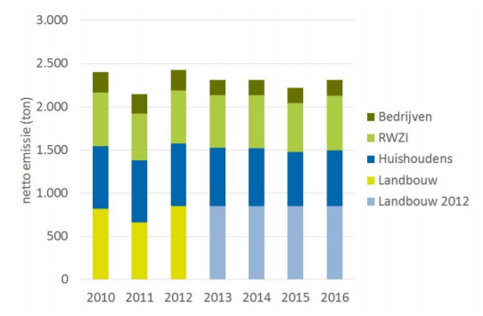  
Bron: Vlaamse Milieumaatschappij, Bronnen van waterverontreiniging in 2016

Bronnen van netto emissie totaal fosfor in Vlaanderen

  
Bron: Vlaamse Milieumaatschappij? Bronnen van waterverontreiniging in 2016

Arme vissen

Evolutie visindex 1997-2014

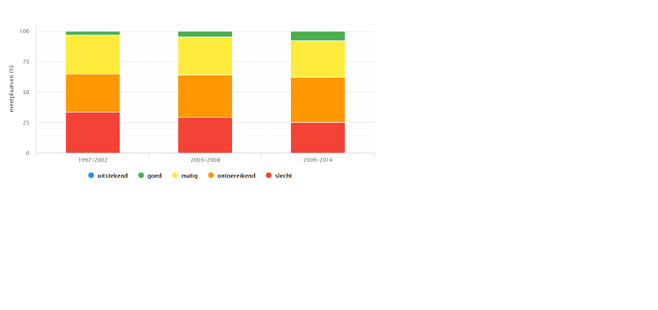  
Bron: MIRA op basis van INBO, www.milieurapport.be

De Vlaamse vissen moeten moedig zijn. In de periode 2009-2014 had slechts 7% van de 813 onderzochte meetplaatsen een goede kwaliteit volgens de visindex. In Vlaams-Brabant hebben de vissen het iets beter, toch zeker in het Dijle-Zennebekken. Voor 23% van de waterlopen is de kwaliteit van de visindex goed, in 50% matig. Waar gemiddeld op Vlaams niveau 42% van de waterlopen een ontoereikende kwaliteit heeft en 22% zelfs slecht – een dikke buis dus – zien we voor het Dijle-Zennebekken 27% ontoereikende en geen slechte. Voor de vissen in het Demerbekken is het matigheid troef: 5% van de waterlopen heeft een goede kwaliteit, 67% een matige, 28% een ontoereikende, 0% een slechte.

De toestand verbetert slechts zeer langzaam: het percentage meetplaatsen met een goede kwaliteit is licht gestegen en het percentage meetplaatsen met een slechte kwaliteit is gedaald. Er is nog een heel lange weg af te leggen om voor alle waterlopen een goede kwaliteit te bereiken en zo te voldoen aan de doelstelling van de Europese kaderrichtlijn Water.

Als we kijken naar de algemene biologische toestand, is die niet rooskleuriger: 23% van de Vlaamse waterlichamen haalt de score matig. Geen enkele is goed. 77% scoort ontoereikend of slecht. Ook hiervoor is de toestand iets beter in het Dijle-Zennebekken: 33% matig, en in het Demerbekken: 29% matig. Ook in Vlaams-Brabant hebben we geen waterlopen in een goede biologische toestand.

De afstand tot de doelstelling van de kaderrichtlijn Water is erg groot.

Van de biologische kwaliteitselementen halen fytoplankton, macro-invertebraten en fytobenthos het vaakst de doelstelling, in respectievelijk 48, 28 en 23% van de gevallen. In het Dijle-Zennebekken behaalt voor macrofyten 33% de doelstelling, voor macro-invertebraten 29% en voor vis 23%. In het Demerbekken is dit respectievelijk 19%, 29% en 5%. Nooit de helft dus. Het percentage dat de doelstelling haalt voor vissen ligt erg laag (9%).

Ecologische toestand Vlaamse waterlichamen 2010-2018

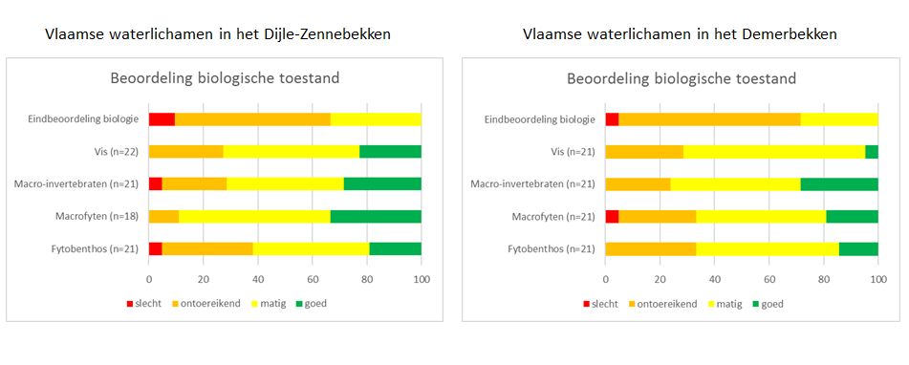Bron: Vlaamse Milieumaatschappij

Ecologische toestand lokale waterlichamen eerste orde[[26]](#footnote-27) 2010-2018

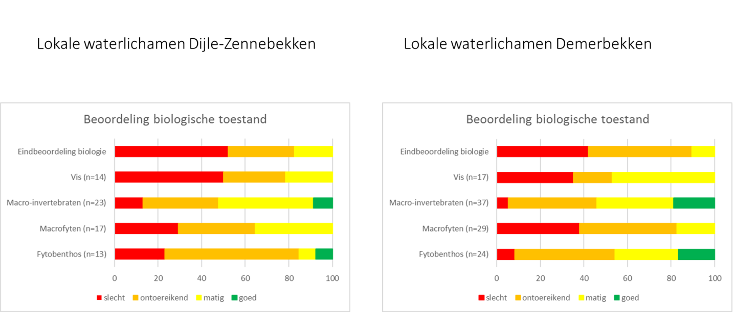Bron: Vlaamse Milieumaatschappij

De grafiek geeft voor de zijrivieren en beken (‘lokale waterlichamen’) een slechter beeld dan voor de Vlaamse waterlichamen. Dit komt deels omdat lokale waterlichamen minder vaak bemonsterd worden dan de Vlaamse, om de zes jaar i.p.v. elke drie jaar, en de scores dus minder recent zijn dan deze op Vlaams niveau. Anderzijds speelt hier zeker ook het verdunningseffect (hoe meer water er door een waterloop stroomt, hoe feller de verontreiniging verdund wordt in het water).

We kunnen de vergelijking maken tussen de periode 2007-2009 en 2010-2015: de resultaten voor de biologische kwaliteitselementen verbeteren licht. Het percentage waterlichamen met een slechte toestand voor alle biologische kwaliteitselementen is gedaald. Het percentage in een goede toestand is toegenomen. De snelheid waarmee de verbetering zich voltrekt, is echter ruim onvoldoende, om alle waterlichamen tegen 2027 in een goede toestand te brengen.

Ook in onze derde zit riskeren we te buizen, valt te vrezen. We zullen dus nog forse inspanningen moeten leveren, vooral wat betreft de aanpak van stikstof- en fosforverliezen uit de landbouw, de verdere uitbouw en verbetering van de openbare waterzuivering en de verbetering van het natuurlijk verloop van de rivieren en beken. Een vader zou zeggen: ‘Jongen, je zal moeten kiezen: ofwel zal je opnieuw buizen, ofwel zal je het geweer serieus van schouder moeten veranderen’.

Zuivering en zelfzuivering

Om de goede toestand in onze waterlopen te bereiken moeten we blijven inzetten op de drie pijlers: het verminderen van de invloed van huishoudelijk afval (riolering), het verminderen van de invloed van diffuse verontreiniging (erosiebestrijding) en het stimuleren van het zelfzuiverend vermogen van onze waterlopen.

We moeten ervoor zorgen dat alle woningen op een zuiveringsinstallatie zijn aangesloten. Ik zal het in het volgende onderdeel hebben over de rioleringen. Meer buffercapaciteit moet het overstorten van vervuild rioolwater en –slib in de waterloop beperken. Voor afgelegen huizen in landelijk gebied, waar geen riolering wordt voorzien, moet gewerkt worden met individuele zuivering door een individuele behandeling afvalwater (IBA). Gemeenten en rioolbeheerders kunnen over individuele afkoppeling aan bewoners meer informatie en eventueel een toelage geven. Op illegaal ‘achterwaarts lozen’ in de beek (huizen, die langs voor moeten aangesloten zijn op de riolering maar in de praktijk toch ‘achterwaarts’ lozen in de beek) moet strenger worden toegekeken.

Diffuse verontreiniging kunnen we beperken door sterk in te zetten op erosiebestrijding en door de ‘ruwheid’ van het landschap te bevorderen door kleine landschapselementen (hagen, boomkanten, poelen ...) te behouden of hun aanleg te stimuleren. Zij houden immers modder, water en de bijbehorende nutriënten tegen. Aan snelwegen kunnen bufferende voorzieningen (grachten …) ervoor zorgen dat met chemische stoffen vervuild water niet in de waterloop terechtkomt.

Het zelfzuiverend vermogen van de waterloop moet veel meer worden aangesproken. De juiste maatregelen kunnen kosteloos een belangrijke bijdrage leveren aan de verbetering van de waterkwaliteit en aan het leven in de waterloop. Dat doe je door de structuur van de waterloop te herstellen. Door opnieuw oude meanders aan te sluiten of dood hout aan te brengen in de bedding van de waterloop. Met dood hout geef je de beek ook extra structuur en stimuleer je het natuurlijke erosie- en sedimentatieproces. Bolle en holle oevers ontstaan, de beek meandert weer en het zelfzuiverend vermogen van de beek neemt toe. Door minder intensief te ruimen stimuleer je de processen van waterzuivering, plantengroei … Dat kan niet overal, maar er zijn voldoende plaatsen waar een minder intensief ruimingsbeheer geen problemen oplevert.

Boven Leuven wordt de Dijle al meer dan twintig jaar niet meer geruimd. Naast een positief effect op het zelfzuiverend vermogen van de waterloop, heeft dit ‘nulbeheer’ nog andere positieve effecten: het onderhoud is goedkoper, het zorgt voor een oplossing bij overstromingen en het helpt bij droogte. Het biologisch leven in en langs de waterloop neemt hierdoor toe. Dit nulbeheer kan niet overal, maar we kunnen meer ‘Doode Bemdes’ creëren, ten gunste van waterkwaliteit, overstromings- en droogtebeheer en biodiversiteit.

Door de structuur van de beek te herstellen, nemen leven en zuurstof toe en zuivert de beek zichzelf. Er komen opnieuw meer waterplanten en -dieren in de beek, die onder meer stikstof kunnen opnemen en verwerken. Tegelijk stabiliseert een natuurlijke beek, door de sponswerking van de vallei, beter het teveel aan water bij overstromingen en het tekort aan water bij droogte.

Zuiveringsgraad: Vlaams-Brabant hinkt achterop

In Vlaanderen zou, in de toekomst, 98% van het huishoudelijk afvalwater van de inwoners langs de riolering afvloeien naar een collectieve zuivering. De overige 2% van de inwoners is aangewezen op een individuele behandeling van hun afvalwater. Dat is zo voorzien in de ‘zoneringsplannen’, waarin de uitbouw van rioleringen en zuiveringsinstallaties is vastgelegd. Vandaag zijn in Vlaanderen 87% van de woningen aangesloten op de riolering en 84% op een waterzuiveringsstation. In Vlaams-Brabant is de rioleringsgraad 85%; de zuiveringsgraad[[27]](#footnote-28) ligt voor Vlaams-Brabant op 79%.[[28]](#footnote-29)

Het contrast tussen steden en landelijke gemeenten is groot. Bijna alle huizen in Leuven zijn aangesloten op de riolering. Pepingen strandt op nog geen kwart, Glabbeek op nauwelijks de helft. Voor elke gemeente is de huidige toestand terug te vinden in de rioleringsdatabank van de Vlaamse Milieumaatschappij.[[29]](#footnote-30)

Zuiveringsgraad afvalwater voor de Vlaamse gemeenten toestand 10 december 2018

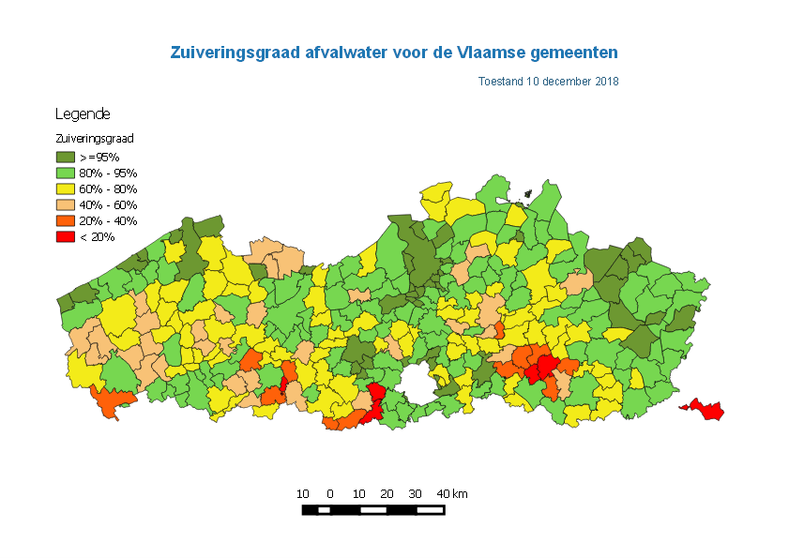Bron: https://www.vmm.be/data/riolerings-en-zuiveringsgraden/zuiveringsgraden\_op\_kaart.jpeg

In onderstaande grafiek ziet u hoe de zuiveringsgraad in de loop der jaren is geëvolueerd.

Zuiveringsgraad Vlaams-Brabant

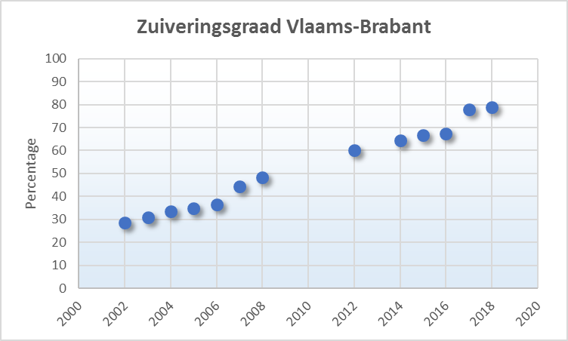 Bron: Vlaamse Milieumaatschappij

Onze plattelandsregio’s doen het slecht.

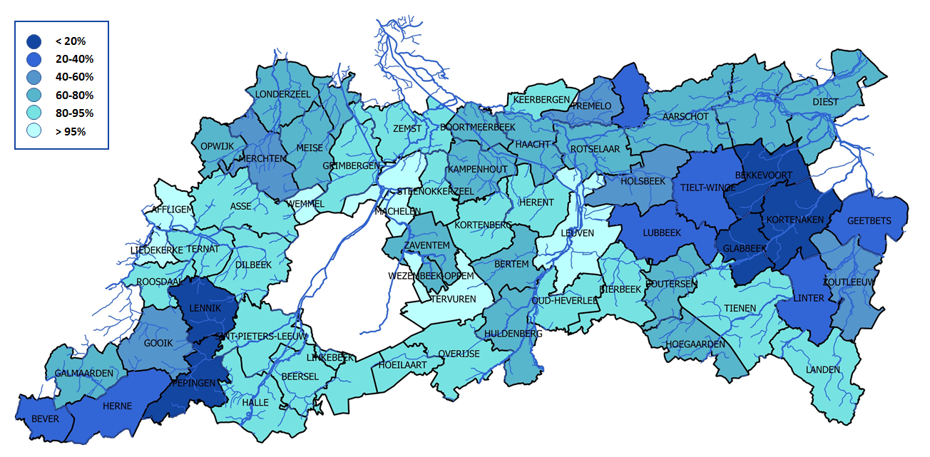Bron: Vlaamse Milieumaatschappij

Negen van de twintig slechts scorende gemeenten liggen in Vlaams-Brabant.[[30]](#footnote-31)

|  |  |  |  |
| --- | --- | --- | --- |
| **Gemeente** | **Rioleringsgraad Huidig** | **Rioleringsgraad Toekomstig** | **Zuiveringsgraad Huidig** |
| Horebeke | 13,45% | 91,45% | 10,66% |
| Voeren | 21,03% | 94,72% | 18,25% |
| Pepingen | 24,24% | 90,56% | 0,00% |
| Bekkevoort | 30,34% | 91,13% | 3,45% |
| Geetbets | 33,83% | 87,94% | 30,55% |
| Maarkedal | 37,12% | 80,99% | 35,97% |
| Kruishoutem | 42,00% | 86,27% | 32,97% |
| Begijnendijk | 42,99% | 98,19% | 37,11% |
| Kortenaken | 44,83% | 96,74% | 0,00% |
| Glabbeek | 46,50% | 95,87% | 2,13% |
| Bever | 47,51% | 90,06% | 38,21% |
| Tielt-Winge | 48,85% | 92,66% | 38,53% |
| Zwalm | 48,94% | 96,39% | 38,55% |
| Herne | 49,79% | 94,88% | 39,83% |
| Lo-Reninge | 50,65% | 56,38% | 50,65% |
| Assenede | 51,22% | 92,81% | 47,33% |
| Vleteren | 53,18% | 68,97% | 52,69% |
| Zoersel | 54,56% | 96,41% | 53,22% |
| Heuvelland | 55,11% | 63,49% | 34,16% |
| Langemark-Poelkapelle | 55,16% | 90,19% | 54,90% |

21% van het huishoudelijk afvalwater uit Vlaams-Brabant komt nog steeds ongezuiverd terecht in de waterlopen. 15% door het ontbreken van een aansluiting op de riolering en 6% omdat de riolering niet is aangesloten op een zuiveringsinstallatie. Volgens VLARIO, het overlegplatform en kenniscentrum voor de rioleringen- en afvalwaterzuiveringssector in Vlaanderen, zou 20% van de riolen lek zijn. Ook daardoor kan afvalwater ongezuiverd in de bodem en het grondwater terechtkomen.

Volgens de Europese kaderrichtlijnen moest tegen 2015 het afvalwater van alle huishoudens gezuiverd worden. Waarom schieten we nog 20% tekort? Omdat de aanleg van enkele grote collectoren en van waterzuiveringsstations vertraging oploopt. Het vinden van een inplantingsplaats voor kleinschalige waterzuiveringsinstallaties en de onteigeningen daarvoor lopen soms moeilijk. De lage rioleringsgraad in landelijke gemeenten, waar woningen sterk verspreid staan, ligt mede aan de naar verhouding hogere kostprijs van het aanleggen van riolen. Alles bij elkaar is voor Vlaanderen nog bijna 10 miljard euro nodig om alle werken uit te voeren. Het Vlaamse Gewest voorziet in subsidies voor de prioritaire rioleringsprojecten, maar hierbij wordt geen rekening gehouden met de randwerken zoals het openleggen van de weg. Gemeenten moeten ongeveer in de helft van het totale investeringsbedrag zelf voorzien en zorgen voor afstemming tussen riolerings- en wegenaanleg.

Hoe halen we de achterstand in? Vandaag voert de Vlaamse overheid een beleid met enkel de wortel. Gemeenten kunnen subsidies krijgen, maar als ze de doelstellingen niet halen worden ze daar niet op afgerekend. Is het zinvol om te voorzien in een ‘ambtelijke indeplaatsstelling’ waarbij de Vlaamse overheid in de plaats treedt van het gemeentebestuur als die haar verantwoordelijkheid niet opneemt? Dat is al in 2008 door het Vlaams Parlement in een resolutie gevraagd, maar niet ingevoerd.

Het aansluiten van meer woningen op de riolering en het zuiveren van meer afvalwater heeft positief bijgedragen tot de waterkwaliteit in beken en rivieren. Maar bijlange niet genoeg, de toestand van de waterlopen is zelden goed, is soms matig, is vaak ontoereikend.

Verdunning van het afvalwater met zogenaamde parasitaire debieten doet het zuiveringsrendement van de RWZI’s dalen, verhoogt de pompkosten en doet de overstorten vaker in werking treden. Parasitair water is water dat in de riolering terechtkomt maar er niet thuishoort. Het gaat dan onder meer om hemelwater dat verkeerd is aangesloten op de gescheiden rioleringen, maar kan ook grondwater of drainagewater zijn of zelfs beken en grachten die aangesloten worden op de riolering.

Verdunningsindex van de zuiveringsgebieden

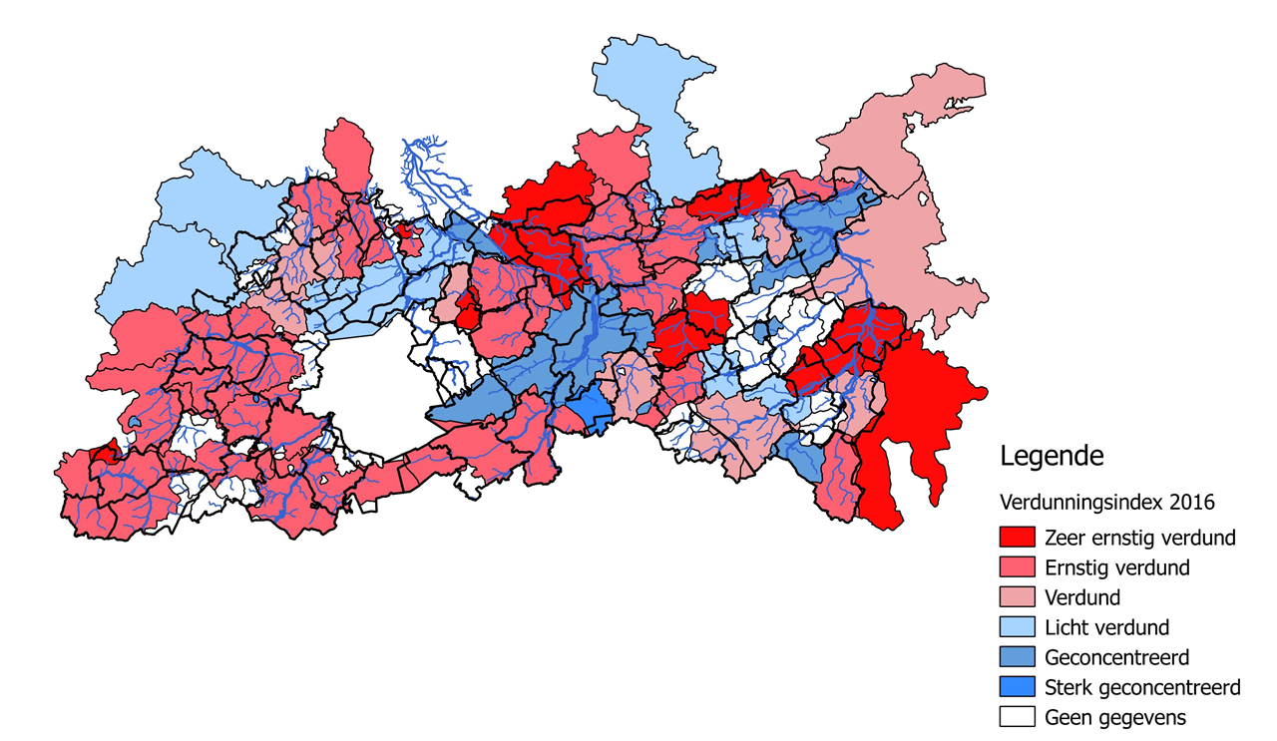  
Bron: [Vlaamse](https://www.vmm.be/publicaties/evaluatie-saneringsinfrastructuur-2016) Milieumaatschappij

Investeren is nodig

De eerste vraag is hoe en tegen wanneer we voor Vlaams-Brabant de Europese doelstelling halen, d.w.z. al het huishoudelijk afvalwater zuiveren of minstens het Vlaamse gemiddelde bijbenen? Ik ga daar dadelijk op in.

De tweede vraag is hoe we het hemelwater zoveel mogelijk uit de afvalwaterriolering houden. Door ter plaatse op te vangen of te infiltreren, of door gescheiden riolen te voorzien. Zo vermijden we ook te vaak voorkomende overstorten, waarbij het rioleringswater te veel is voor het zuiveringsstation en ongezuiverd in de waterloop terechtkomt. De impact daarvan is moeilijk in te schatten. Er worden slechts een beperkt aantal overstorten bemonsterd. Omdat zij slechts op bepaalde momenten in werking treden, wordt hun impact ook niet echt weergegeven in de maandelijkse metingen die de Vlaamse Milieumaatschappij in zijn monitoringsmeetnet uitvoert. Metingen met een multiparametersonde in de Ijse toonden wel aanzienlijke dalingen van de zuurstofconcentratie bij overstortingen, wat een belangrijke impact op het leven in de waterloop kan hebben.

We staan voor nieuwe bestuursperiodes, op lokaal en op gewestelijk vlak, die lopen tot 2024. We moeten die benutten om een inhaaloperatie te doen. In de budgettaire meerjarenplannen zouden we de investeringen moeten inschrijven om het net van rioleringen en zuiveringsinstallaties sluitend te maken: dat is zonder meer nodig om onze rivieren proper te krijgen.

De uitbouw van het rioleringsnet in Vlaanderen wordt bepaald door het zoneringsplan. Kiest men voor het hoogste ambitieniveau, de volledige uitbouw van het rioleringsstelsel conform de zoneringsplannen, dan kost dat voor Vlaanderen 9,3 miljard euro. Om die investeringen te financieren, hebben de rioolbeheerders minstens 2,7 miljard inkomsten meer nodig, tussen 2016 en 2027, dan tot nu toe. Als de rioolbeheerders ook een financiële marge voor de vervangingsinvesteringen willen voorzien, hebben ze 3,7 miljard extra inkomsten nodig.[[31]](#footnote-32)

Tal van rioleringsprojecten zijn goedgekeurd, maar wachten op realisatie. De tijd tussen de goedkeuring van een rioleringsproject en de realisatie bedraagt gemiddeld ongeveer zeven jaar. Er is tijd nodig voor het verkrijgen van een omgevingsvergunning, voor verdere afstemming en voor technische uitwerking. De gemiddelde doorlooptijd wordt verder uitgerokken doordat er een aantal projecten quasi geblokkeerd zitten. Projecten kunnen enkel gerealiseerd worden samen met andere administraties en werken. Om riolering aan te leggen moet je bv. de weg opbreken, en dat laat je het best samenvallen met andere wegenwerken. Een betere samenwerking tussen gemeenten, Administratie Wegen en Verkeer, NMBS ... kan de uitvoering van een aantal belangrijke projecten versnellen. De bekkenbesturen proberen te bemiddelen (bv. rioleringsproject aan de Mene in Tienen, industriegebied Grijpenveld).

De realiteit dient ook de theorie te volgen: waar de overheid een gescheiden rioleringsstelsel aanlegt, moeten de individuele huishoudens aangesloten worden op dat nieuwe stelsel, zodat er geen rioolwater meer in de waterloop toekomt. Voor die afkoppeling zijn sensibilisatie, een stimulerend beleid (bv. aangepaste subsidies voor afkoppeling) of handhaving (sanctioneren bij een weigering om aan te sluiten op het rioleringsnetwerk) nodig, een belangrijk rol voor de lokale besturen.

Het meest efficiënt zetten we het best in op het vergroten van het zelfzuiverend vermogen van al onze waterlopen, groot en klein, door structuurherstel van de waterloop, hermeandering en een aangepast, minder intensief ruimingsbeheer. Daarvoor moeten we ruimte scheppen. Deze maatregelen kunnen we inpassen in projecten van stadsvernieuwing, landinrichting en natuurontwikkeling. Ze hebben evenveel nut als het uitvoeren van de allerlaatste snippers van de zoneringsplannen.

Wennen aan waterschaarste

***Wist je dat ...***

Ukkel in 2018 slechts 142 neerslagdagen telde,   
het laagste aantal sinds 1833?   
Gemiddeld zijn er 200 neerslagdagen.   
Er viel in 2018 maar 650 mm neerslag,   
200 mm minder dan in een normaal jaar.   
De zon scheen wel lekker veel:   
1.900 uur zon, 350 uur meer dan gemiddeld.

Hete zomers

Twee opeenvolgende droge zomers hebben ons wakker geschud. De pers liet uitgebreid haar licht schijnen op ons regenloze land. Wie nu nog niet beseft dat we naast wateroverlast ook problemen met waterschaarste hebben, zat met zijn hoofd in de wolken (hoewel die er nauwelijks waren).

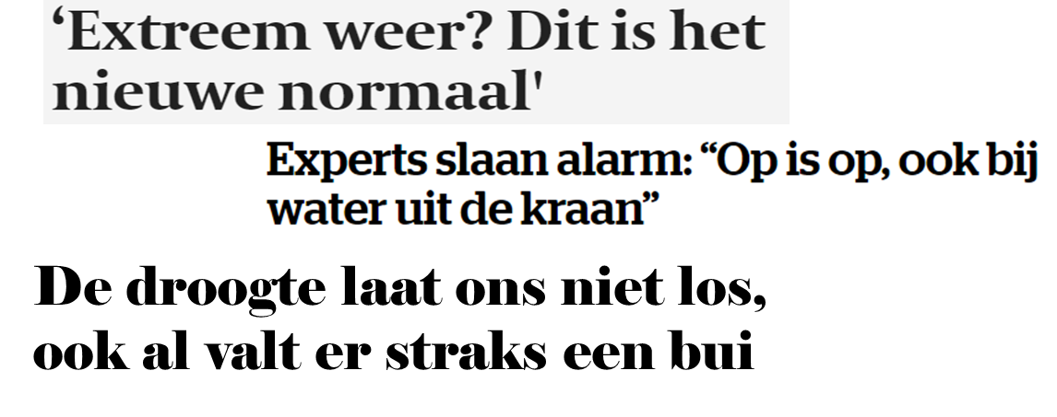

De verandering van een regenachtig land naar een land zonder regen: hoe grijpt dat in op ons leven?

In sommige waterwegen en kanalen was de diepgang danig beperkt dat schepen niet konden worden volgeladen. De waterkwaliteit gaat achteruit indien de stroming op het water vermindert. Lozingen worden minder verdund bij lage waterstanden. Water warmt sneller op: we kenden de voorbije zomer veel gevallen van botulisme, blauwalg en vissterfte. Verschillende visvijvers kregen te kampen met zeer lage waterpeilen: één beheerder besliste droog te leggen en af te vissen. Waterrecreatie werd opgeschort. In het insteekdok Grimbergen-Vilvoorde werden een zeilkamp en regatta afgelast en konden er ruim een maand geen trainingen doorgaan van zeilen, zeescouts en waterski. In onze recreatiedomeinen konden we niet langer boten of waterfietsen verhuren, het water stond te laag. Van particulieren kwamen veel vragen over schade in tuinen en jonge aanplanten.

Eén op de vijf jobs in Vlaanderen vinden we terug in sectoren die veel water afnemen.[[32]](#footnote-33) De meest waterafhankelijke sectoren zijn de chemie, de landbouw, de energiesector, metaal- en cokesindustrie en de voedingssector. Wanneer het water van kanalen of rivieren te veel opwarmt, volgen restricties voor de hoeveelheid koelwater die men mag lozen. Zo zagen we bv. dat een paar kerncentrales langs de Rijn en Rhone hun productievermogen terugschroefden wegens te warm water.[[33]](#footnote-34)

Net zoals in 2017 werd de droogte in de zomer van 2018 erkend als landbouwramp. De Vlaamse regering heeft in de begrotingen 2019 en 2020 telkens 27,5 miljoen euro ingeschreven om de schadevergoedingen uit te betalen.

Tot december 2018 bleef het klimaat in België relatief droog. Pas in januari waren we weer in ons normale, vochtige doen. Het regende behoorlijk veel begin 2019, maar niet genoeg om het grondwater en de waterlopen op het peil te brengen dat je in de winter mag verwachten.

Neerslagtotaal voor de voorbije maanden

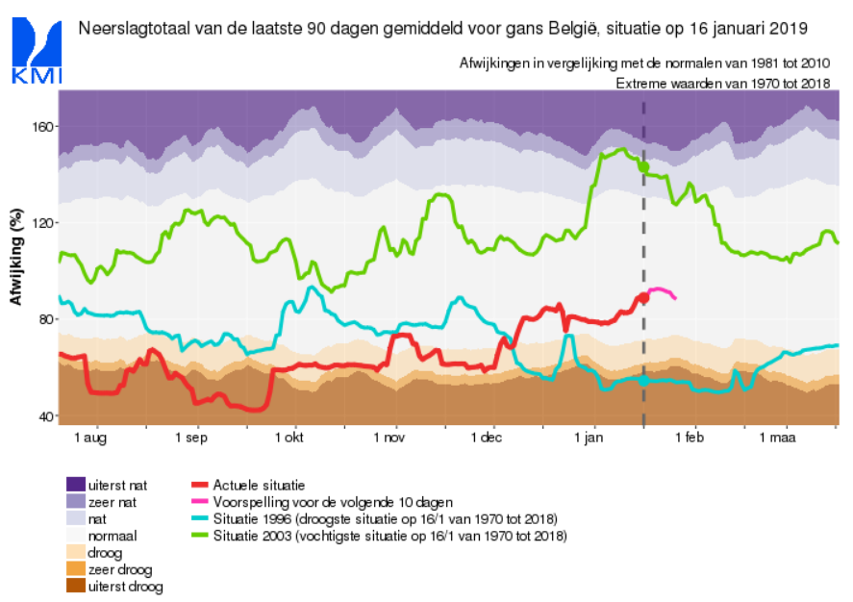  
Bron: KMI

Van principieel besef naar praktisch beleid

Steeds vaker terugkerende periodes van zowel wateroverlast als van droogte: kunnen we nog geloven dat dat ligt aan normale weerkundige kuren? Ik geloof het niet, er wijst veel te veel op het verband met de klimaatopwarming. Sterk opgedreven actie en doorgedreven maatregelen om de verdere opwarming van de aarde tegen te gaan: dat is de belangrijkste en dringendste opdracht. Ondertussen kunnen we maar beter wennen aan waterschaarste en hoe ons daaraan aan te passen. Voor wateroverlast hebben we al langer concrete maatregelen onderzocht en ook in praktijk gebracht. Voor waterschaarste hebben we, in onze beleidsteksten over integraal waterbeleid, wel steevast principieel gewaarschuwd voor het dalen van de grondwaterstanden en voor mogelijke droogtes. Maar we beschikken veel minder dan voor wateroverlast over de praktische kennis en de passende maatregelen om de gevolgen van aanhoudende droogte op te vangen.

De Coördinatiecommissie Integraal Waterbeleid, het CIW, is ermee belast om een droogteplan uit te werken.[[34]](#footnote-35) De opzet is ons weerbaarder te maken voor droogteperiodes en de maatregelen uit te werken waarmee we op waterschaarste kunnen reageren. Net zoals de beheerplannen voor het risico op overstromingen, zal het beheerplan voor het risico op droogte en waterschaarste worden opgenomen in de stroomgebiedbeheerplannen. Dat is terecht, omdat het zo wordt gekaderd in het integraal waterbeleid en omdat eenzelfde soort maatregel vaak nuttig is om beide risico’s te beperken. Naast het beheerplan, dat vooral preventieve en structurele maatregelen bevat, heeft het CIW een draaiboek voor crisisbeheer bij droogte opgesteld, met kortetermijnmaatregelen voor het geval een grote droogte toeslaat.

Tasten in het duister

We weten in welke richting we het moeten zoeken om te reageren op droogte. Om ons minder kwetsbaar te maken, spreken we het best de grondwaterlagen minder aan, doen we er goed aan om het jaar door zuinig te zijn met leidingwater, zorgen we dat de neerslag zo goed mogelijk wordt opgevangen en hergebruikt, ter plaatse kan infiltreren of stroomopwaarts kan worden geborgen. Wanneer een lange droogte toeslaat, is er bij de overheden eensgezindheid over het soort maatregelen die we opleggen: het brandgevaar in bos en heide tegengaan; geen leidingwater meer gebruiken om auto’s te wassen, om zwembadjes te vullen of om de tuin te sproeien; een verbod om water te putten uit waterlopen. Maar we hebben onvoldoende ervaring en praktische kennis om precies te weten hoever we moeten gaan, hoe effectief of noodzakelijk sommige ingrepen zijn, welke effecten ze werkelijk hebben. Zijn de maatregelen niet drastisch genoeg of overdrijven we uit voorzichtigheid? We tasten nog te veel in het duister.

Voor hoogwater is er een geautomatiseerd meetnet geïnstalleerd in de waterlopen, gekoppeld aan een overstromingsvoorspeller. Bij laagwater is er maar weinig informatie over de juiste waterstanden. Bij verscheidene waterlopen eerste categorie zakte het water tot onder de peilmeetniveaus. Voor de provinciale waterlopen moeten onze medewerkers de waterstanden visueel gaan vaststellen, maar daarvoor hebben we niet genoeg mensen. De Vlaamse Milieumaatschappij wil het meetnet aanpassen om ook bij droogte de waterstanden te kunnen opvolgen. Technisch blijkt dat niet zo simpel te zijn. Men is op zoek naar innovatieve oplossingen. We kijken uit naar zo’n opvolgsysteem, dan zouden we al minder blind varen.

Ik vraag mij af of sommige maatregelen, zoals een captatieverbod, niet beter aangepast worden aan de specifieke toestand van bepaalde waterlopen. Misschien niet in de zeer algemene en grote droogte van de zomer van 2018, maar andere omstandigheden zijn denkbaar. Het zou zeer nuttig zijn om meer gegevens over iedere waterloop te hebben: hoe de waterstand evolueert; over de ecologische kenmerken en de waterkwaliteit; of er vistrappen zijn ... Een staalkaart per waterloop zou toelaten om met meer kennis van zaken te oordelen en te beslissen.

Tijdens de voorbije zomer heb ik als gouverneur, gefaseerd, eerst in het Pajottenland en daarna in heel de provincie, op de onbevaarbare waterlopen een verbod op het capteren van water uitgevaardigd. We hebben geen volledig zicht op de effecten of de impact daarvan. Hoe vaak gebruiken landbouwers beek- of rivierwater voor hun dieren en voor welke teelten? Hoe vaak onttrekken ze water uit grondwaterputten of zelf aangelegde reservoirs? Voor welke toepassingen gebruiken ze leidingwater? Dezelfde vragen kunnen we stellen voor industriële bedrijven. Misschien zou het beter zijn om al eerder een captatieverbod in te stellen voor sommige doeleinden en iets soepeler te zijn voor wie het echt nodig heeft. De voorbije zomer boden enkele bedrijven aan om het water uit hun productieproces, na zuivering, ter beschikking te stellen van gemeentelijke diensten en landbouwers. We vonden dat een mooi gebaar en hebben het aanbod van AB InBev in Leuven, van de Suikerraffinaderij in Tienen of van Olympia in Herne dankbaar aangenomen. Maar ons achteraf de vraag gesteld of dit zeer zinvol was? Het gezuiverde water wordt normaal in het open water geloosd. Kan een boer uit Wakkerzeel dan niet beter het water dicht bij zijn velden uit de Dijle putten dan tot aan de Stella te moeten rijden? Daarvoor moeten we goed kunnen regelen welke gebruikers hoeveel water mogen putten voor welke doeleinden. De feitelijke kennis en de voldoende verfijnde juridische instrumenten daartoe hebben we tot nu toe niet. Daar wordt binnen de Coördinatiecommissie Integraal Waterbeleid aan gewerkt.

In Nederland heeft men ‘verdringingsregels’ uitgewerkt. Die komen erop neer dat is vastgelegd wie, in welke volgorde en voor welke toepassingen nog water uit de waterlopen mag halen en gebruiken. Bijvoorbeeld in de eerste plaats de drinkwatermaatschappijen, in de tweede plaats specifieke bedrijven, in de derde plaats sommige landbouwteelten, enz. Een duidelijkere regeling over dit soort voorrang zou helpen voor een goed crisisbeheer.

Ik ben vragende partij om, wellicht al in een eerder stadium, op een meer graduele en gedifferentieerde manier maatregelen te kunnen invoeren. Ik hoop dat we daarover in overleg met het CIW het draaiboek voor crisisbeheer bij droogte verder kunnen verfijnen, algemeen voor Vlaanderen en specifiek per bekken.

Van groot belang blijft hoe we ons veerkrachtiger kunnen maken tegen extreme neerslag én tegen lange droogtes. Verschillende maatregelen kunnen dienen om die dubbele uitdaging aan te gaan. Bufferbekkens kunnen we voorzien en inrichten met een dubbel doel: opvang bij hevige neerslag en reserve bij droogte. We zullen meer moeten inzetten op ontharden, vertraagde afvoer, aanleg van reservoirs, slimme irrigatie en teeltkeuze, peilgestuurde drainage, grachten als natuurlijke buffer voor wateroverlast en -schaarste, mogelijkheden van zogenaamd ‘grijs’ water.

Er komen veel ideeën bovendrijven en ze zijn allemaal welkom. We moeten werk maken van het onderzoeken en in kaart brengen hoe ze in de praktijk kunnen werken, welke het meest opbrengen en hoeveel ze kosten, hoe we ze juridisch kunnen invoeren. In ieder geval moeten ook de maatregelen bij droogte ten volle hun plaats krijgen in het integraal waterbeleid, in de stroomgebied- en de bekkenbeheerplannen en in de hemelwaterplannen die per gemeente worden uitgewerkt.

We moeten zo hard niet zijn

Thougher than the rest[[35]](#footnote-36)

Een groot deel van onze waterproblemen is terug te brengen tot onze verhardingsgraad.

In de jaren ’70 was in Vlaanderen nog maar vier à vijf procent verhard.[[36]](#footnote-37) Momenteel is in Vlaanderen 14% van de oppervlakte verhard. Het Europese gemiddelde bedraagt 2%.

Versnippering van de open ruimte door bebouwing, verharding en verkeersinfrastructuur

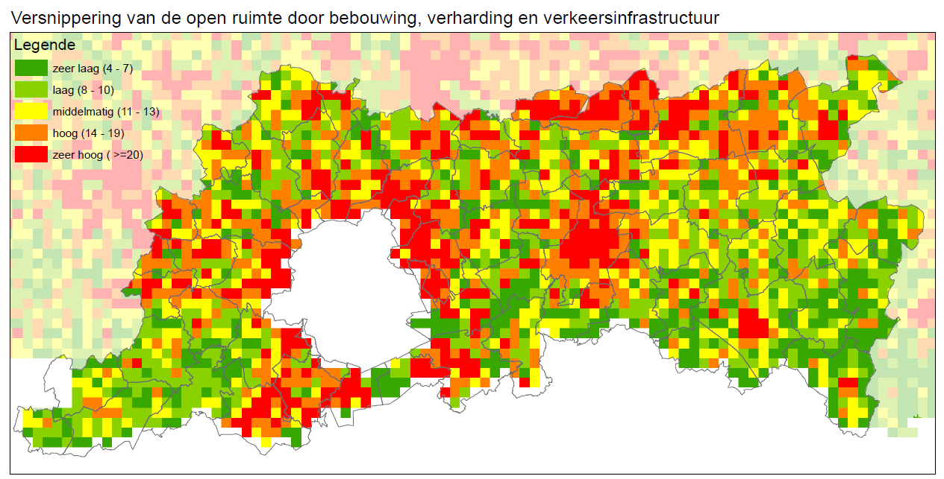  
Bron: Ruimtemonitor, bewerking: provincie Vlaams-Brabant, cel Projecten en Ontwikkelingen, gegevens februari 2014

Onze provincie kent een nog hogere verhardingsgraad. 14,55% van de oppervlakte in Vlaams-Brabant is verhard.[[37]](#footnote-38) In het verleden dachten we misschien dat het niet slecht was om zo hard mogelijk te zijn, omdat veel verharding wijst op een grote bevolkingsdichtheid en op een sterk ontwikkelde infrastructuur. Vandaag zien we daarvan de keerzijde.

De grote bebouwingsgraad verkleint de infiltratiecapaciteit van het regenwater. Water kan de grond niet indringen en stroomt af over de verharde oppervlaktes. Het creëert wateroverlast stroomafwaarts en belet tegelijkertijd dat de grondwatertafel wordt aangevuld. Verharding ligt aan de oorzaak van zowel overlast als tekort aan water ...

We hebben daarom al meer dan vijftien jaar geleden aan de rem getrokken. Als provinciebestuur vaardigden we een stedenbouwkundige verordening uit die, bij nieuwe bouwvergunningen, beperkingen oplegt aan de hoeveelheid verharde oppervlakte. Het is niet langer toegelaten om onbeperkt de voortuin of de zijstroken te verharden, zeer grote terrassen aan te leggen, in de tuin ook nog eens veel verharde paden of opritten te voorzien. Daarmee wordt de toename van de verharding enigszins afgeremd, maar we blijven nog Europees kampioen. Welke gevolgen heeft dat?

Schematische voorstelling effect verharding

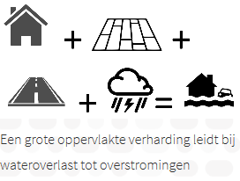

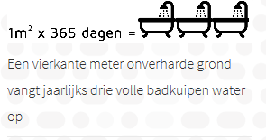  
Bron: https://www.operatieperforatie.be/

Impact van verharding op infiltratie en afstroom van neerslag

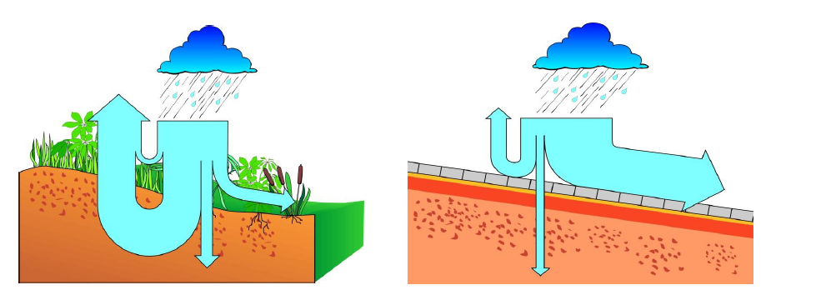Bron: WILLEMS P., KU Leuven, https://www.kuleuven.be/hydr/cci/reports/VVSG2015-PWillems.pdf

Door steeds meer grondoppervlakte te verharden, kan de neerslag steeds minder infiltreren. Bij piekdebieten ontstaat er grote afstroming en dat kan het afwatersysteem niet aan. Bij de eerste flessenhals overstroomt het. Dat is wat we in verschillende steden en gemeenten zien gebeuren bij zomerse stortregens. Het zijn dan niet zozeer de waterlopen die overstromen, maar de riolen die niet al het water kunnen slikken. We moeten er in de eerste plaats aan denken hoe de instroom van regenwater in de riolen te beperken: door te ontharden, met waterdoorlatende halfverhardingen, met infiltratie ter plaatse, met opvang in regenwaterputten.

1% ontharden: kunnen we dat? Hoe?

Onlangs zijn de eerste concrete stappen gezet in een beleid om de klok terug te draaien, om te ontharden.

Minister Schauvliege trok vijf miljoen euro uit voor onthardingsprojecten. Projecten die beton of asfalt uitbreken en vervangen door meer groen, komen in aanmerking voor subsidie. Dit kan gaan om een burger die een schuur sloopt of die een oude oprit uitbreekt en die oppervlakte vergroent. Wellicht moeten we ons vooral richten op grootwinkelbedrijven met soms een hectare of meer verharde parking en stapelruimte: kunnen die worden heraangelegd, doordringbaar en groener worden gemaakt? Dezelfde vraag rijst voor industriepercelen.

Daarnaast willen Aquafin en het Infopunt Publieke Ruimte, met de campagne ‘operatie perforatie’,[[38]](#footnote-39) inzetten op ontharding van de (openbare) ruimte zodat regenwater beter kan infiltreren in de bodem. Projecten konden ingediend worden tot 1 november 2018. Er werden voor heel Vlaanderen 87 projecten ingediend, waarvan 40 afkomstig van scholen. Alle ingediende projecten samen zijn goed voor 60 ha ontharding. Aquafin beloont de beste projectvoorstellen met een totale geldprijs van 100.000 euro.

Deze proefprojecten zijn een aanzet om bestaande verhardingen om te zetten in groene zones of minstens in doordringbare halfverhardingen. Ik wil helemaal meegaan in die gedachtegang, maar vraag mij af: om een reële impact te hebben, zal ontharding toch op voldoende grote schaal moeten gebeuren? Laat ons zeggen dat we in Vlaams-Brabant 1% willen ontharden, dat we de verhardingsgraad willen terugbrengen van 14,5% naar 13,5%, op tien jaar tijd. 1% van onze 2.106 km² = 21,06 km² x 100 hectare/km² = 2.106 hectare te ontharden. Per gemeente komt dat gemiddeld neer op 32 hectare of ongeveer 42 voetbalvelden te ontharden ruimte. In de meer bebouwde gemeenten zal dat een pak meer zijn, in gemeenten met veel open ruimte een stuk minder. We weten dat we ondertussen ook aan nieuwbouw doen, voor de groeiende bevolking en activiteit, en moeten dat ook compenseren.

We zullen dus nood hebben aan goede ideeën en voorbeelden en aan praktische oplossingen. De subsidieerbare onthardingsprojecten kunnen ons veel leren. Welke ervaringen in andere landen of regio’s kennen we?

Waterdeskundige Patrick Willems pleit in De Tijd[[39]](#footnote-40) voor een onthardingsbonus i.p.v. een woonbonus. In de nota ‘Vlaanderen wijs met water’[[40]](#footnote-41) stellen waterexperts dat een betonstop tegen 2050 mosterd is na de maaltijd, want ‘*het kalf is tegen dan al lang verdronken’*. Zij pleiten voor het inzetten op een afbraakbonus in plaats van op een bouwbonus.

Schoolspeelplaatsen, parkeerterreinen, publieke ruimtes …: heel wat dichtgelegde ruimtes kunnen opengewerkt worden om waterinfiltratie mogelijk te maken. De vervanging van beton door groen bevordert bovendien de leefkwaliteit. Pleinen, sport- en speelzones kunnen in combinatie met infiltratie dienen als tijdelijke berging voor water.

De vraag is hoe we verder raken dan mooi ogende symboolprojecten, hoe we tot een beleid komen met betekenisvolle effecten op de verhardingsgraad.

Professor Willems wijst erop dat de grootste uitdaging in stedelijke omgeving ligt waar er een zeer lage infiltratie is en een groot hitte-eiland-effect speelt. Groene zones in steden zijn essentieel voor waterberging en infiltratie. Nieuwe ontwikkelingen worden het best glooiend uitgewerkt, zodat water in wadi’s of laagteberging kan infiltreren. Dat vraagt om grondiger uitgewerkte waternormen. Of om waternormen bij (ver)nieuwbouw, vergelijkbaar met de energienormen.

Daarnaast moet prioritair ingezet worden op locaties waar ontharding een belangrijke schakel is voor de oplossing van wateroverlast. In deze redenering moeten valleien alle aandacht krijgen, zodat hun natuurlijk waterbergend vermogen gevrijwaard blijft en hersteld wordt. Water en valleien vormen één systeem, het is hoog tijd dat dit in de hoofden van de mensen ook zo gezien wordt. Valleien hebben een essentiële functie in ons watersysteem, zodat andere functies nevengeschikt zouden moeten zijn en pas mogelijk indien ze de waterfunctie niet hypothekeren.

Water ter plaatse vasthouden

Om klimaatverandering op te vangen in ons huidig systeem is er volgens een studie[[41]](#footnote-42) van VLARIO, het overlegplatform en kenniscentrum voor rioleringen- en afvalwaterzuiveringssector in Vlaanderen, veel extra opslagcapaciteit nodig: + 53% tegen 2050 en + 111% tegen 2100**.** Dat zijn prognoses, nog geen in het beleid verankerde doelstellingen. Buffering kan gerealiseerd worden door het uitbreiden van het rioleringsstelsel, maar de studie concludeert dat het kosteneffectiever is om ingrepen te voorzien zoals berging in groene zones, wadi’s in een stadspark of gecontroleerd water op straat toelaten.

Opritten naar en verhardingen rond woningen zijn een aandachtspunt: zelfs indien waterdoorlatend materiaal gebruikt wordt, zal bij een hevige stortbui het water toch afvloeien naar de lager gelegen straat. Indien hier, voor het water de straat bereikt, gewerkt wordt met een laagte, kan het water tijdelijk opgehouden worden en vlotter infiltreren.

We mogen het niet langer als evident beschouwen dat we regenwater afvoeren naar de riolering. Verder investeren in gescheiden riolering lijkt niet de beste piste. Waarom geld stoppen in infrastructuurwerken als het ook anders kan? Het recente rapport ‘*Analyse historische droogte en ontwerprichtlijnen bronmaatregelen onder klimaatverandering*’[[42]](#footnote-43) wijst erop dat ontharden of afkoppelen van rioleringen de voorkeur heeft tegenover aansluiten op het regenwaterafvoersysteem via gescheiden riolering.

Het aanmoedigen van regenwaterputten, voldoende groot en aangeschakeld voor hergebruik; van groendaken; van afleiden van de dakgoten naar achterliggende tuinen: er bestaan verschillende methodes om het hemelwater ter plaatse op te houden en te laten infiltreren.

VLARIO pleit samen met de milieubeweging voor een vermijdbare hemelwaterheffing op niet-afgekoppelde verharde oppervlaktes in combinatie met investeringen in infiltratie en buffering.[[43]](#footnote-44) Deze kan regulerend werken op de reële oppervlakte verharding in Vlaanderen en zo een fysieke betonstop instellen. In Duitsland wordt dit systeem al toegepast. Er wordt gebruikgemaakt van een zelf-aangifte, die gecontroleerd wordt a.d.h.v. digitale kaarten en luchtfotografie. Ook overheden zelf betalen mee voor zelf verharde oppervlaktes die ze aansluiten op de riolering. Op die manier worden bij grote infrastructuurwerken aan de rioolbeheerder grote bedragen uitbetaald en wordt de overheid zelf aangemoedigd minder te verharden. In Duitsland blijkt de waterfactuur kostendekkend voor afvalwatertransport, afvalwaterzuivering en hemelwaterbeheer. In Vlaanderen steunen zowel Aquafin als de rioolbeheerders op investeringssubsidies.

Maar het kan ook anders, zonder heffingen. Aalst toonde aan dat de volledige afkoppeling van het regenwater voor de meeste huizen een haalbare kaart is. Bouwers voegen hier bij hun bouwaanvraag een waterplan met aanstiplijst toe.[[44]](#footnote-45) Het cascadesysteem is de regel: afkoppeling door opvang, hergebruik en infiltratie van regenwater op het eigen perceel zijn verplicht. Aalst legde dit vast in een gemeentelijke stedenbouwkundige verordening.

Ook Koksijde is een toonbeeld van doorgedreven aandacht voor water bij het vergunningenbeleid.[[45]](#footnote-46) Zij hebben een hoofdstuk ‘riolering’ opgenomen in hun algemeen politiereglement. Bij elke vergunningsaanvraag en bij aanvragen om aan te sluiten op de riolering wordt nagegaan wat mogelijk is. Koksijde heeft hoofdzakelijk een zandige ondergrond die bij uitstek waterdoorlatend is. Een overloop naar de riolering wordt slechts bij uitzondering toegestaan. Bovendien bestaat het regenwaterafvoerstelsel in veel wijken ook uit infiltratieriolering met bezinkputten. Ook het water op het openbaar domein wordt dus zoveel mogelijk ter plaatse geïnfiltreerd.

Kunnen we als provinciebestuur de rol niet opnemen om deze methodiek, die reeds blijkt te functioneren, ingang te doen vinden bij de Vlaams-Brabantse gemeenten?

Bedrijfsactiviteiten en water

Het verbruik van water in de Vlaamse landbouw en voedingssector wordt geraamd op 118 miljoen liter per jaar.[[46]](#footnote-47) Dit is ongeveer 16% van het totale waterverbruik in Vlaanderen. De land- en tuinbouwsector zelf staat in voor 9% van het waterverbruik. De voedingssector voor ongeveer 7%.

De Vlaams-Brabantse landbouw is een matige drinker

Twee derde van het verbruikte water in de Vlaamse landbouw is grondwater; 30% is regenwater; 3% oppervlaktewater en 8% leidingwater.

De grootste verbruikers zijn de melkveehouders (39%). Er wordt gemiddeld 23 m³ per koe per jaar verbruikt. Hierin zit zowel drinkwater voor het vee als spoelwater voor de installaties. De groentetelers, in open lucht en in serre, zijn de tweede grootste verbruikers, goed voor om en bij 20% van het waterverbruik. De groenteteelt onder glas is de sector waar het aandeel duurzaam[[47]](#footnote-48) water het grootst is. Groenten onder glas gebruikten in 2014 zo’n 4.367 m³ per ha, in 2016 was dit beperkt tot 3.559 m³. Men streeft naar een gesloten watersysteem: de glastuinbouw investeert de laatste jaren sterk in opslag van regenwater en hergebruik.

Naast de glastuinbouw zien we ook dat in andere sectoren   
gewerkt wordt aan waterbesparing en alternatieve bronnen.   
Een voorbeeldproject is het samenwerkingsproject tussen   
groentefabriek ARDO uit Ardooie en 47 landbouwers in de buurt.[[48]](#footnote-49)   
Tot voor kort loosde de fabriek haar afvalwater in de beek.   
Nu vloeit gezuiverd waswater van het groenteverwerkingsbedrijf   
naar een bufferbekken, vanwaar een leidingennetwerk   
van 27 km zo’n 500 ha landbouwgrond bereikt.   
Het project kost 2,5 miljoen euro, waarvan de helft gefinancierd is met Europese middelen. De landbouwers betalen het leidingnetwerk met een banklening van 1 miljoen euro. Het bedrijf betaalt het bassin.

Akkerbouw en fruitteelt staan elk maar in voor 1% van het waterverbruik. Een gespecialiseerd akkerbouwbedrijf gebruikt gemiddeld 4,7 m³ water per hectare per jaar. Het water wordt voornamelijk gebruikt om te bespuiten en voor het reinigen van het machinepark. Behalve voor aardappelen komt irrigatie zelden voor. Leidingwater is de meest voorkomende bron (35%), gevolgd door diep grondwater (28%) en hemelwater (25%).

De fruittelers verbruiken zo’n 50,6 m³ per ha, voor gewasbescherming, voor irrigatie of druppelbevloeiing, voor het vermijden van vorstschade aan de boomgaard en voor het sorteren op transportbanden.

Er is in Vlaanderen geen gestructureerde rapportering over waterbeschikbaarheid: er gebeurt geen systematische opvolging van de captatievragen, van grondwatervergunningen of van water afkomstig uit zuiveringsinstallaties. Op basis van de gegevens uit het rapport ‘Waterverbruik en -beschikbaarheid in landbouw en voeding’,[[49]](#footnote-50) kunnen we afleiden dat het verbruik van water door de landbouwsector in Vlaams-Brabant naar verhouding beperkt blijft. In het Demerbekken en in het Dijle-Zennebekken is de veeteelt geen zeer grote sector. Aardappelteelt en volle veldgroenten, beide met een grote waterbehoefte, namen wel toe tussen 2011 en 2017.

Aantal bedrijven naar typologie per bekken

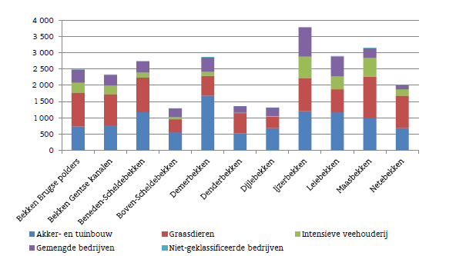  
Bron: departement Landbouw en Visserij, 2016

In Vlaams-Brabant is er maar één captatievergunning geregistreerd tot 500 m³, op het kanaal Leuven-Dijle. Dit is verwaarloosbaar: over heel Vlaanderen zijn er nl. 439 captaties geregistreerd.[[50]](#footnote-51)

Het volume aan opvangbekkens of het gebruik van putten op landbouwbedrijven is niet gekend. Evenmin is er zicht op hoeveel water uit onbevaarbare waterlopen wordt gebruikt. Qua grondwaterwinning is voor heel Vlaanderen 75 miljoen m³ vergund. Hiervan ligt slechts 977.175 m³ in het Dijle-Zennebekken (1,3%) en 3.884.867 m³ in het Demerbekken (zijnde 5%).

Nog winst te boeken

De land- en tuinbouwsector kan nog winsten boeken door hergebruik van water of door lokale waterzuivering. Drinkwater inzetten voor bespuitingen zou vermeden moeten worden. Daarvoor kan even goed regenwater, water uit zuiveringsinstallaties of zogenaamd ‘grijs’ water worden gebruikt. Het is belangrijk verdere investeringen in wateropslag en hergebruik van regenwater aan te moedigen. ‘Grijs’ water is de overkoepelende term voor licht verontreinigd afval- of oppervlaktewater. Er is ook een mooi project van het Vlaams Landbouw Investeringsfonds, waarbij hemelwater gezuiverd wordt tot drinkwater voor kippen.

Inagro vzw werkt aan een beleidsnota over effectievere beregeningstechnieken. Het Vlaams Agentschap Innoveren en Ondernemen (VLAIO) project ‘Irrigatie 2.0’ zet in op efficiënter beregenen en op onderzoek naar nieuwe waterbronnen voor irrigatiewater (bv. effluentwater Aquafin).

Landbouwers kunnen via de subsidiemaatregel ‘KRATOS, Raad op maat’[[51]](#footnote-52) gratis advies aanvragen over de wettelijke verplichtingen om bij te dragen aan een goede toestand van het grond- en oppervlaktewater. Landbouwers kunnen een wateraudit laten uitvoeren waarbij een waterbalans wordt opgemaakt voor het bedrijf. Ze kunnen advies krijgen over de waterbesparende maatregelen die een landbouwer kan nemen. De wateraudit is kosteloos.

Op langere termijn moeten we durven kijken naar meer waterefficiëntie en klimaatbestendige teelten. Het kan gaan om andere variëteiten van gekende teelten of om eerder nieuwe teelten. Teelten die in verhouding beter bestand zijn tegen droogte of te natte voeten, bieden meer bestaanszekerheid. Een voorbeeld van grotere waterefficiëntie is quinoa, waar vandaag bij ons in Vlaanderen al mee wordt geëxperimenteerd. De watervoetafdruk voor quinoa is 500 liter per kilo, voor tarwe ligt dat rond de 1.225 liter. Tarwe heeft voor eenzelfde eiwitproductie 2,5 keer meer water nodig dan quinoa.

Een beloftevol systeem is dat van peilgestuurde drainage. Op deze manier kunnen waterpeilen op akkers geoptimaliseerd worden. Momenteel worden heel wat akkergronden maximaal gedraineerd via ondergrondse buizen en afvoergrachten. Dit maakt dat gronden in het voorjaar snel ontwateren en bewerking vroeger op het jaar mogelijk is. Zo stijgt de productiviteit in het voorjaar. Nadeel is dat wanneer de watervraag in de zomer groter is, de grond het nodige water niet meer ter beschikking heeft. Met een aantal regelpunten op het systeem kan men in het voorjaar wanneer de grond moet bewerkt worden het waterniveau gerichter verlagen en zoveel mogelijk water behouden in periodes van grotere watervraag.

De meerkost van de peilgestuurde drainage ten opzichte van gewone drainage kan geraamd worden op 500 tot 600 euro per ha.

Weilanden zijn vaak gelegen op gronden die watergevoelig zijn en voor andere teelten minder bruikbaar zijn. We moeten beducht zijn voor het omzetten van weiland naar akkers. Waar gronden omwille van de vochtigheid traditioneel uit grasland bestonden, zou het omzetten tot akkers en draineren ertoe leiden dat ze hun sponswerking kwijt zijn. Bovendien zijn akkers veel gevoeliger voor erosie. Omzetting van weiland naar akker op erosiegevoelige percelen moeten we vermijden.

Bij de herziening van de Europese financieringsmechanismes voor de periode na 2020 is het belangrijk de landbouwsector meer te laten inzetten op watergebonden ecosysteemdiensten, zoals het inschakelen van natuurlijke overstromingsgebieden voor waterberging, graslanden, erosiemaatregelen ... Het recent uitgebracht ‘actieplan water voor de land- en tuinbouw 2019-2023’[[52]](#footnote-53) van het departement Landbouw en Visserij ziet de opportuniteiten:

*‘Het nieuwe Gemeenschappelijk Landbouwbeleid (GLB) na 2020 bevat mogelijk nieuwe kansen voor een betere afstemming tussen landbouw en waterbeleid. Nieuwe ‘agromilieu-klimaatmaatregelen en/of beheerovereenkomsten rond water (waterkwaliteit, waterkwantiteit, waterbeheer)’ worden onderzocht en waar mogelijk opgenomen worden binnen het Vlaams strategisch plan ter uitvoering van het Gemeenschappelijke Landbouwbeleid voor de periode 2021-2027.’*

Het actieplan geeft een aantal speerpunten voor onderzoek en innovatie voor de komende jaren:

* sensibiliseren op gewas- en rassenkeuze en verder onderzoek naar klimaatbestendige rassen;
* teelttechnieken, bodemgebruik en methodes om het vochthoudend vermogen van de bodem te verbeteren (o.a. via organische stofgehalte);
* duurzaam watergebruik;
* hergebruik van gezuiverd afvalwater (recuperatie van nutriënten);
* efficiëntere irrigatietechnieken (het verschil in effectiviteit tussen dag- en nachtberegening);
* smart farming (o.a. inzet van drones, bodemscans …);
* klimaatadaptatie.

Ik heb een beetje schroom om te verkondigen wat de landbouwer mag of moet doen. De landbouwsector zelf moet in staat zijn om, in eigen belang en uit maatschappelijke overwegingen, te zorgen voor de stappen naar meer waterzuinigheid.

Bier met minder water ☺

De federatie van de voedingsindustrie, Fevia, zet in op hergebruik van water en streeft ernaar het watergebruik in de voedingssector met 15% terug te dringen tegen 2020, in vergelijking met 2010.[[53]](#footnote-54) In september 2018 sloten negen Belgische brouwerijen een green deal met minister Schauvliege waarin ze zich engageren hun waterverbruik verder te reduceren tegen 2022.[[54]](#footnote-55) Brouwers hebben de voorbije jaren al inspanningen geleverd om het waterverbruik terug te dringen. Traditioneel gebruikte men 7 liter water per liter bier. AB InBev zat in 2008 aan 5,5 liter en heeft dit de voorbije jaren kunnen terugbrengen tot 3,3 liter per liter bier nu. Innovatie lag aan de basis. Hypermoderne flessenspoelers in Jupille verbruiken 15 procent minder energie en 20 procent minder water. Ook in het productieproces zelf kon door een verbeterd systeem voor het produceren van bellen in het bier heel wat water en energie bespaard worden. Daarnaast heeft de brouwerij geïnvesteerd in een waterzuiveringsinstallatie: er wordt minder proceswater gebruikt door hergebruik in het bedrijfsproces en het wordt beter gezuiverd in de Dijle geloosd.

Stikstof en fosfor in de waterlopen

Landbouw is verantwoordelijk voor 66% van de totale stikstofvracht in onze waterlopen en voor 40% van de fosforvracht.[[55]](#footnote-56) Verliezen van stikstof en fosfor na bemesting komen door onvolledige opname door de gewassen in het grond- en oppervlaktewater terecht, wat leidt tot te rijke waterlopen. Een teveel aan voedingsstoffen, aan nutriënten in het water kan bijdragen aan algenbloei, zuurstoftekorten en schade aan het water-ecosysteem.

Bufferstroken, oevervegetaties en moerasstroken kunnen de afstroom van nutriënten zoals stikstof, fosfor en in mindere mate kalium, afremmen. Te vaak wordt tot vlak naast een waterloop geploegd en bemest. Ook de pesticidenvrije strook van ten minste één meter wordt niet altijd gerespecteerd.

Volgens het mestdecreet mag men in de eerste vijf meter naast een geklasseerde waterloop niet bemesten. Voor alle waterlopen in het Vlaams Ecologisch Netwerk (VEN) of wanneer een perceel een hellingsgraad van meer dan 8% heeft, geldt een afstandsregel van tien meter. Dit verbod wordt slechts beperkt nageleefd. Handhaving op de afstandsregels ontbreekt. Waterbeheerders zouden hier alerter voor moeten zijn, beter moeten sensibiliseren en strenger optreden. Tot nu toe deden we dat nauwelijks. De Vlaamse Milieumaatschappij vraagt aan de provinciebesturen om daarvan werk te maken voor de waterlopen in hun beheer.

Overzicht afstandsregels

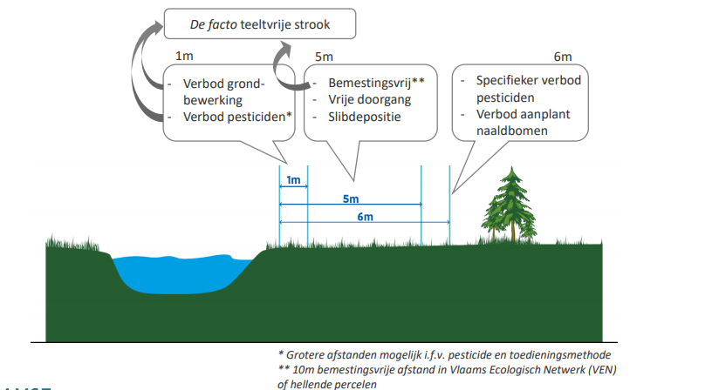  
Bron: Vlaamse Milieumaatschappij

Een oplossing kan zijn verplichte bufferstroken standaard aan te leggen om zo de afstroom van nutriënten te verminderen. Dan kunnen we meteen een verlaagde bufferstrook aanleggen: zij verhogen de bergingscapaciteit van de waterloop.

Daarnaast kunnen grachten en stuwtjes ook een rol spelen in het natuurlijk zuiveringsproces van waterlopen en om de stikstofafvoer tegen te gaan.

Organische stof

Sinds decennia heeft men steeds meer met kunstmest gewerkt en steeds minder stalmest gebruikt: het gehalte aan organische stof in onze bodems is daardoor sterk verlaagd. Organische stof is een van de belangrijkste onderdelen van de bodem en wordt gevormd door vers plantaardig en dierlijk materiaal, humus en levende organismen. Het is essentieel voor een gezonde bodem. Het leidt tot een groter waterabsorptievermogen van een grond en zo tot minder erosie. Organische stof geeft een hoger bufferend en filterend vermogen voor voedingsstoffen uit mest en vormt een goede voedingsbodem voor nuttige bodemorganismen.

Teelttechnieken zoals niet-kerende bodembewerking dragen, in combinatie met groenbemesters, bij tot een beter organisch stofgehalte. We moeten dit verder in de kijker zetten. Er loopt veel onderzoek om het organisch stofgehalte in de bodem te verbeteren, door gebruik van compost en door inbreng van plantaardig materiaal. Onze provinciale landbouwdienst is betrokken in verschillende projecten. Zo ondersteunen we de compostproef in Boutersem,[[56]](#footnote-57) waar al twintig jaar onderzocht wordt welke de effecten zijn van de inbreng van compost in de landbouwbodems. We brachten een uitgebreide brochure uit over ‘*aan de slag met compost*’.[[57]](#footnote-58) Binnen Interreg Leve(n)de Bodem is organische stof altijd een thema geweest.[[58]](#footnote-59) Ook in de proefcentra in Pamel en in Herent lopen er projecten rond organische stof.

Erosiecoördinatoren, landbouwconsulenten en de landbouwbedrijfsplanners van de Vlaamse Landmaatschappij (VLM) en de regionale landschappen onderhouden contacten met de landbouwers en zijn goed geplaatst om met hen maatregelen rond erosie, organisch stofgehalte en waterbeleid op te nemen.

In het voorjaar van 2019 zal het departement Landbouw en Visserij een nieuwe praktijkgids ‘water’ uitgeven. Deze zal landbouwers, adviseurs, leerkrachten en ambtenaren specifieke oplossingen en innovaties meegeven rond duurzaam waterbeheer.

Industrie

Een waterscan is een eerste stap om zicht te krijgen op nood aan water en waar besparingen mogelijk zijn. Hij kan inzichten aanleveren hoe de verontreiniging van het water verder te verkleinen en hoe lozingen te beperken. Zuivering kan de milieu-impact verminderen en maken dat water opnieuw ingezet kan worden in de bedrijfsprocessen.

Er is een positieve trend wat betreft efficiënt waterbeheer in de industrie. In 2016 lag het totaal waterverbruik 10% lager dan in 2000.[[59]](#footnote-60)

Waterverbruik per industriële deelsector in Vlaanderen (gegevens 2000 en 2016)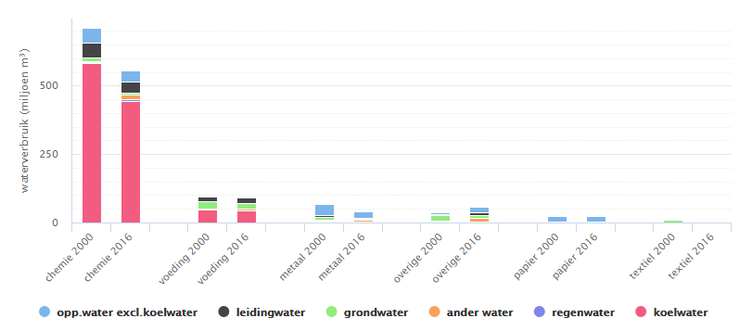Bron: Vlaamse Milieumaatschappij, www.milieurapport.be

Uit de studie van het Vlaams Kenniscentrum Water (VLAKWA)[[60]](#footnote-61) naar het socio-economisch belang van water in Vlaanderen bleek dat tussen 2010 en 2016 het watergebruik binnen de Vlaamse economie daalde van 3,5 miljard kubieke meter naar 2,5 miljard, in hoofdzaak als gevolg van een daling in het gebruik van koelwater. Maar ook door afvalwater te hergebruiken, door de interne waterstromen in kaart te brengen en de waterhuishouding te verbeteren.

Waterbesparing en waterhergebruik kan er in bepaalde gevallen toe leiden dat de concentratie van afvalstoffen in het geloosde water toeneemt en het bedrijf in de problemen komt met zijn milieuvergunning. Meer water besparen kan de vraag oproepen naar betere zuivering, wat mogelijk bijkomende investeringen vergt. We haalden hierboven al het voorbeeld aan van AB Inbev. Zij zetten niet enkel in op waterbesparing in hun bedrijfsprocessen, maar ook op een zuivering van hun afvalwater alvorens het in de Dijle te lozen.

Voorbeeld inzet ‘grijs’ water: Vlevico en De Watergroep

In 2014 werd een proceswaterinstallatie in gebruik genomen door Vlevico in Halle, het vleesverwerkende bedrijf van [Colruyt Group](https://www.colruytgroup.be/nl).[[61]](#footnote-62) De installatie laat toe om op jaarbasis 81.000 m³ van het gezuiverd afvalwater te hergebruiken. Hiervoor wordt gebruikgemaakt van verschillende technologieën: biologische zuivering, ultrafiltratie, omgekeerde osmose en tot slot een desinfectie.

In 2016 bouwde De Watergroep voor de nieuwe vestiging van Fine Food Meat 2 in Halle een installatie voor de zuivering van regenwater. Door fysische zuivering wordt jaarlijks 10.000 m³ regenwater gezuiverd, dat wordt ingezet binnen de vleesverwerking. Zo komt nog slechts 1% regenwater in de riolering terecht.

Nog in 2016 sloot de watermaatschappij Water-link een overeenkomst met Colruyt Group en Nereus/AMT, een bedrijf gespecialiseerd in het ontwikkelen van nieuwe milieuvriendelijke technologieën.[[62]](#footnote-63) Colruyt wilde inzetten op de recuperatie van afvalwater in een winkelcomplex, gecombineerd met een woonfunctie. Samen met het Luxemburgse bedrijf Nereus/AMT werd eind 2016 een proefopstelling geplaatst van Water-link in het productiecentrum Walem, op basis van membraanfiltratie. De vrijgekomen warmte wordt gerecupereerd. Het resultaat is water dat op een betrouwbare manier herbruikbaar is en niet duurder dan de klassieke aankoop bij het waterbedrijf. De resultaten zijn veelbelovend. Water-link, Colruyt en Nereus/AMT bekijken momenteel de commercialisatie van het systeem.

Zoutverontreiniging door Tessenderlo Chemie

Tussen 2017 en 2021 voert de Openbare Vlaamse Afvalstoffenmaatschappij (OVAM) en de Vlaamse Milieumaatschappij (VMM) in samenwerking met Tessenderlo Chemie saneringswerken uit in en langs de Winterbeek. De bodem van de beek, de oevers en het overstromingsgebied zijn verontreinigd met chloriden (zouten) en zware metalen (cadmium en radium). De verontreiniging is het gevolg van lozingen door Tessenderlo Chemie. Dat heeft jarenlang voor verontreiniging in het Demerbekken gezorgd. Intussen zijn de lozingen van zware metalen gestopt en is de lozing van zouten (calciumchloride) sinds 2014 teruggebracht tot een tiende van de vroegere vuilvracht. Dit werd opgelegd in de milieuvergunning van 2008.

De verontreinigde grond wordt afgevoerd naar een berging op de site ‘Kepkensberg’ in Ham. Tessenderlo Chemie richtte deze site in om verontreinigde (water) bodems op een duurzame en veilige manier op te slaan. Verspreid over de Winterbeek worden zes slibvangen aangelegd. Dit zijn lokale verbredingen in de Winterbeek waar de bodemdeeltjes die met het beekwater meegevoerd worden kunnen bezinken. Door ze regelmatig te ruimen, wordt de vrijkomende restverontreiniging verwijderd. Er zal een monitoringssysteem geplaatst worden om de zoutconcentratie in de Winterbeek van nabij op te volgen.

Hergebruik van water van zuiveringsinstallaties

Aquafin heeft momenteel in Vlaanderen zo’n 120 contracten lopen met landbouwers, gemeentebesturen en bedrijven voor de afname van gezuiverd afvalwater.[[63]](#footnote-64) De gegevens worden niet per provincie geregistreerd, maar voor Vlaams-Brabant gaat het om 10 à 15 contracten. Citrique Belgium in Tienen gebruikt gezuiverd Aquafin water als koelwater in de productie. Het gaat jaarlijks om een miljoen kubieke meter gezuiverd water. Die hoeveelheid volstaat voor de helft van de totale behoefte aan koelwater. De rest wordt opgepompt uit de Gete. Voor andere processen gebruikt het bedrijf nog eens eenzelfde hoeveelheid water uit grondwater, het leidingnet of uit rivierwater

Ook Ecowerf is sinds 2016 afnemer van Aquafin om de biofilters te bevochtigen van haar compostinstallatie. Zo kan EcoWerf jaarlijks 8.000 m³ leidingwater besparen.

Handel, kantoren en diensten

De handel, kantoren en diensten staan in voor zo’n 5% van het watergebruik. De aandacht moet gaan naar infiltratie, opvang en hergebruik.

Ons provinciehuis is een interessante casus om even op in te gaan.

Onder de toren van het provinciehuis, op niveau -3, zit een grote opvangbassin voor regenwater. Het regenwater van alle daken wordt opgevangen en gebruikt voor de spoeling van de toiletten. De overloop van de regenwateropvang gaat naar een gescheiden riolering, die langs de spoorweg loopt.

De droge zomer van 2018 heeft zich laten voelen. In het derde kwartaal hebben we geen regenwater kunnen gebruiken.

Verbruik regenwater/leidingwater in 2018

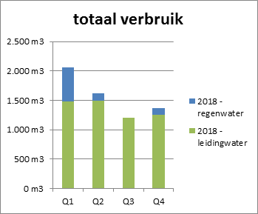  
Bron: provincie Vlaams-Brabant, dienst Gebouwenbeheer

In het eerste kwartaal was 47% van het water gebruikt voor toiletspoeling regenwater. In het tweede en vierde kwartaal slechts 17 en 14%.

Gemiddeld over het jaar 2018 gebruikten we 16 m3 leidingwater en 2 m3 regenwater per dag. De voorbije jaren verbruikten we gemiddeld tussen de 4.200 m³ en 5.200 m³ leidingwater per jaar.

Totaal verbruik leidingwater

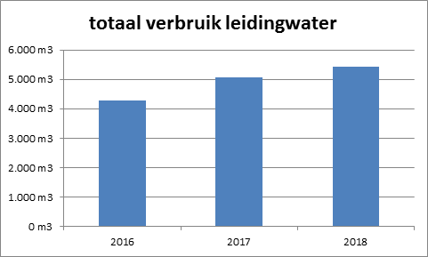  
Bron: provincie Vlaams-Brabant, dienst Gebouwenbeheer

We zien dat in ons gebouw het regenwaterbekken jaarlijks wel eens droog komt te staan. Een groter opvangvolume zou in de zomer van 2018 dus zeker nuttig zijn geweest. Het voorbeeld van ons eigen gebouw geeft een idee hoeveel water een kantoorgebouw verbruikt en welke mogelijkheden er zijn voor hergebruik. Bij het ontwerp is een goede volume-inschatting voor regenwateropvang een aandachtspunt.

Kantoren kunnen hun ‘grijs’ water hergebruiken. De Kruitfabriek in Vilvoorde zet in op innovatief omgaan met afvalwater.[[64]](#footnote-65) De voormalige explosievenfabriek huisvest momenteel een concertruimte, kinderopvang, fietsatelier, drukkerij, circusschool en restaurant. Via subsidies van Vlaanderen Circulair worden kleinschalige technologieën getest en getoond achter een glazen wand. Zo kunnen de 40.000 bezoekers per jaar zien wat er mogelijk is met afvalwater. Afvalwater afkomstig van de keuken en lavabo’s wordt gescheiden ingezameld als ‘grijs’ water en op de site zelf gezuiverd via een rietveld en nanofiltratie. Dit laatste haalt medicijnresten, kleurstoffen en zouten uit het water.

De afvoer van de toiletten komt in een struvietreactor terecht waar fosfor en stikstof uit de urine wordt gehaald en omgezet in meststof.



Voor de andere aspecten van het waterbeleid zagen we dat we het heil niet mogen verwachten van één of een paar doorslaggevende maatregelen. Ook voor de bedrijfsactiviteiten in de landbouw, in de industrie of in kantoren en handel is dat niet zo. Het bewustzijn dat zuiniger omgaan met water en dat minder verontreinigingen nodig zijn en praktisch mogelijk zijn, dat besef moet ons inspireren. Laat innovatie zijn werk doen, laat experimenten en nieuwe initiatieven zich bewijzen. Als overheid kunnen we de rol opnemen om goede praktijken breed te verspreiden.

Een robuust watersysteem vraagt ruimte

Ik aarzel altijd om begrippen als een ‘robuust watersysteem’ of een ‘meer veerkrachtige open ruimte’ in de mond te nemen. Dat klinkt goed en modern, maar wat willen we daar eigenlijk mee zeggen? Wat moeten we anders of meer doen dan tot nu toe? Het is toch niet zo dat we als overheden de voorbije tien/twintig jaar het waterbeleid volledig hebben veronachtzaamd? We hebben het concept ‘integraal waterbeleid’ onderschreven – de Europese richtlijn en het Vlaams decreet zijn ernaar vernoemd – en we passen het ook toe. We kijken veel breder dan enkel naar de structuur en het onderhoud van de waterlopen. We hebben ingezet op zuiniger waterverbruik, op de watertoets bij het uitreiken van een vergunning, op het beperken van bijkomende verhardingen, op regenwaterputten en infiltratie, op erosiebestrijding, op overstromingsgebieden en bufferbekkens, op het opnieuw openleggen of het vrijer meanderen van waterlopen ... En toch hebben we het gevoel dat het water ons aan de lippen staat. Niet omdat we een verkeerde weg hebben gevolgd. Wel omdat we er niet in geslaagd zijn voldoende grote stappen vooruit te zetten. Deels omdat we niet genoeg vooruitgang hebben geboekt, minder dan wat Europa van ons vraagt en vaak ook minder dan we zelf graag hadden gewild. Deels ook omdat het weer wispelturiger wordt en er zich meer extreme periodes van neerslag of van droogte voordoen. Daarom moeten we zorgen dat we overschot hebben, dat we reserves inbouwen voor omstandigheden die we wel nog uitzonderlijk mogen noemen, maar waar we bijna zeker mee te kampen krijgen. We moeten zorgen dat we tegen een stevige stoot kunnen. Dat is de betekenis van robuust en veerkrachtig. Daarvoor moeten we onverdroten verder werken aan het integraal waterbeleid. Er zijn al behoorlijk wat maatregelen uitgewerkt en ingrepen op het terrein gerealiseerd. Maar het besef leeft dat het lopend beleid moet worden versneld en versterkt. De beleidsverklaring van deze deputatie spreekt de ambitie uit verder te gaan op de weg van een integrale aanpak en om tot een slagkrachtiger beleid en snellere realisaties te komen.[[65]](#footnote-66) In de vorige rubrieken van deze toespraak heb ik geprobeerd om ideeën en pistes voor te stellen waarmee we een sprong voorwaarts kunnen maken.

De beleidsdomeinen wonen, water, vergunningen, ruimtelijke planning, landgebruik, infrastructuur, landbouw en groenaanleg hebben allemaal een belangrijk aandeel in het integraal waterbeleid en zullen de handen in elkaar moeten slaan.

Wat ik nu wil benadrukken is dat integraal waterbeleid ook vraagt om een doordacht ruimtelijk beleid: het maximaal vrijwaren van valleigebieden, het voorzien van ruimte om te bufferen, voorwaarden opleggen bij het uitreiken van vergunningen, bij grotere ontwikkelingen of projecten waterbestendigheid vooropstellen.

Klimaatbestendig ruimtelijk beleid

Water moet een sturend principe zijn in het ruimtelijk beleid. Zo stond het al in de visie van het Ruimtelijk Structuurplan Vlaams-Brabant uit 2004:

*‘Het geheel van het rivier- en bekennet, d.w.z. van het brongebied tot de monding (of het uitstroomgebied op de provinciegrens) en de gehele breedte van de beekvallei, vormt de belangrijkste ruggengraat van de gewenste natuurlijke structuur. Het is daarom essentieel deze te versterken of te herstellen. De valleien moeten, waar mogelijk, opnieuw hun oorspronkelijk waterbergende en - afvoerende functie gaan vervullen.* (p. 179)  
*De provincie streeft naar herwaardering van de fysische structuur. De belangrijkste waterlopen (de Dender met de Markvallei, de Zenne, de Dijle, de Demer, de Getes en de Velpe) fungeren als drager van de open ruimte, zij zijn structuurbepalend. Versterking van de natuurlijke kwaliteiten en de landschappelijke structuur en herstellen van de waterbergende en waterafvoerende functies zijn prioritair. De samenhang van de natuurwaarden, die verbonden zijn met de rivier- en beekvalleien en waterrijke gebieden, wordt versterkt door het voorzien van ‘natte verbindingen’.* (p.215)’

VLARIO, het kenniscentrum voor riolering en afvalwaterzuivering in Vlaanderen, bestelde de studie ‘Impact van klimaatverandering op rioleringen’.[[66]](#footnote-67) Daarin lees ik: de vraag is niet ‘hoeveel berging en infiltratie voorzien we minimaal?’. Maar ‘hoe geven we zoveel ruimte aan de valleisystemen?’ ‘*Wij zullen immers nooit te veel van dergelijke ruimtes hebben; ze zullen nooit te groot zijn, dit in tegenstelling tot harde infrastructuur die inefficiënt wordt als ze te groot ontworpen wordt.’*

Allereerst zetten we in op de sponswerking van het natuurlijke watersysteem in de valleien: natuurlijke waterberging in natte periodes en een reservoir van water in periodes van droogte.

Bij het uitwerken van ruimtelijke plannen en bij het verlenen van vergunningen zou een bestuur telkens de afweging moeten maken welke gevoeligheden er zijn op het vlak van het watersysteem, van erosie of van wateroverlast, en welke kansen er zijn om bij te dragen aan een veerkrachtiger watersysteem. Een nauwe afstemming tussen ruimtelijk beleid en waterbeheer is noodzakelijk.

Er zijn in onze provincie al goede voorbeelden van het scheppen van meer ruimte in valleigebieden. De Dijlevallei ter hoogte van de Doode Bemde beschermt als natuurlijk overstromingsgebied de stad Leuven. Samen met het bufferbekken in Egenhoven is het goed voor het bergen van bijna drie miljoen kubieke meter water. Door het toepassen van een nulbeheer, het volgehouden niet ruimen van de Dijle, verruwt de waterloop, wat zorgt voor een betere bescherming tegen overstromingen en droogte, en voor een verbetering van waterkwaliteit en biodiversiteit. In de Zennevallei zoeken we aan de hand van een strategisch project naar meer ruimte voor de rivier. Daar zijn al enkele voorstellen en afspraken over, maar het is wegens de dichte bebouwing een moeilijke oefening. Op de Zuunbeek werden oude meanders aangesloten. Het ontwikkelingsplan voor de Demer en de Laak, waarover met drie bestuursniveaus een akkoord is bereikt, voorziet in een reeks ingrepen om nog meer ruimte voor water te creëren. Na het uitbreiden van het Webbekom Broek en na het openleggen van de Demer in Diest, zullen in de komende jaren de oude Demermeanders weer worden aangesloten. Ook andere valleien zullen we stap voor stap watervriendelijker moeten inrichten. Met reeds langer lopende of meer recente strategische projecten (in de Groene Noordrand en in de Getevallei) leggen we een sterke nadruk op de wisselwerking tussen waterloop en vallei. Op sommige plaatsen kan de capaciteit van spaarbekkens worden uitgebreid. De provinciale dienst Waterlopen onderzoekt de mogelijkheid om bufferbekkens in te zetten voor landbouwtoepassingen in periodes van waterschaarste. Intelligente sturing op basis van weersvoorspellingen is complex en moet op haalbaarheid worden getoetst.

Het departement Omgeving heeft met de website klimaatenruimte.be een nuttige instrumentenkoffer samengesteld waarbij de lokale besturen kunnen nagaan hoe ze hun bebouwde omgeving klimaatbestendig kunnen inrichten. Met deze website reikt de Vlaamse overheid ruimtelijke strategieën aan en concrete klimaatbestendige ruimtelijke inrichtingsprincipes waarmee een lokaal bestuur aan de slag kan. Er worden concrete maatregelen en structurele bouwstenen aangereikt die geïllustreerd worden met inspirerende praktijkvoorbeelden uit binnen- en buitenland. In eigen provincie kunnen we wijzen op het openleggen van de Demer in Diest en van Dijle en Voer in Leuven. De website klimaatenruimte.be reikt voorbeelden aan, je vindt er hieronder één van.

Een screenshot van de website klimaatenruimte.be bij de voorbeelden over adaptieve waterlandschappen

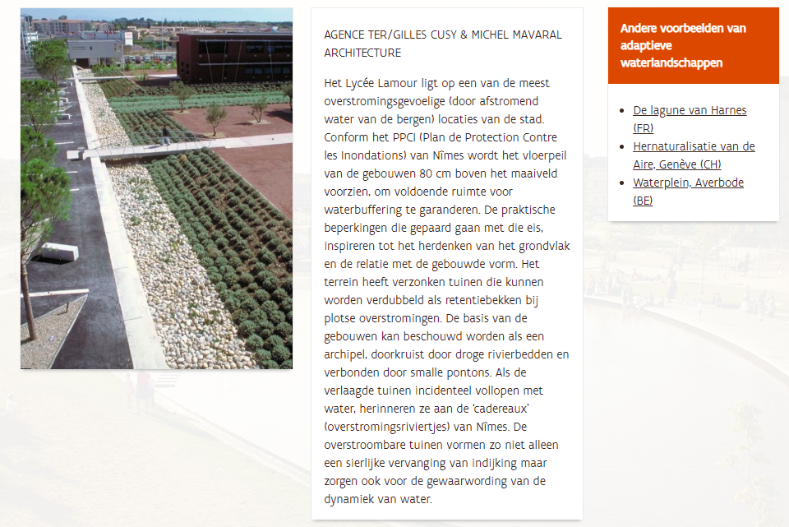Bron: website klimaatenruimte.be

In ons vergunningenbeleid kan water nog meer een prominente rol krijgen. Is het nodig om de verordeningen die van toepassing zijn op het ontwerpen van nieuwe gebouwen te verstrengen? Met het oog op het strikter beperken van verharde oppervlaktes, op het bevorderen van ruime infiltratiezones, op het voorzien van grotere regenwaterputten? Liggen er kansen in het aanleggen van waterreservoirs voor een aantal huizen samen, met hergebruik?

Er zijn heel wat interessante websites en brochures over waterbewust bouwen beschikbaar. De ‘Waterwegwijzer bouwen en verbouwen’ van de Vlaamse Milieumaatschappij[[67]](#footnote-68) zet particulieren op weg en maakt hen wegwijs in de regels. De folder ‘slim omgaan met regenwater’ gaat specifiek in op de reglementering rond regenwater.

Het project ‘Consulent Waterbewust bouwen’ ondersteunt architecten bij het maken van meer doordachte keuzes voor waterrobuust en overstromingsveilig bouwen en de waterhuishouding van nieuwbouw- en verbouwingsprojecten. De website waterbewust bouwen[[68]](#footnote-69) geeft een schat aan informatie met thematische overzichten over mogelijk inzetbare methodieken, ontwerpkeuzes, zoals bv. een infiltratiewaaier en referentieprojecten.

Ik verwijs nog eens naar het lokaal beleid dat in enkele gemeenten reeds is ingevoerd, waarbij een vergunning in principe niet toelaat dat er regenwater van het perceel wordt afgevoerd naar de riolering.

Grote ontwikkelingen

Het zou voor de hand moeten liggen dat we nieuwe ontwikkelingsprojecten grondig toetsen op hun duurzaamheid en dat we ver genoeg gaan om ontwikkelingen ook water robuust uit te werken: inzetten op maximale afkoppeling en infiltratie, waterveiligheid, bij voorkeur ook circulair te werk gaan. Een mooi voorbeeld is de nieuwe woonwijk ‘De Nieuwe Dokken’ in Gent.[[69]](#footnote-70) Het project omvat een 400-tal woningen, een school, een kinderdagverblijf en een sporthal. De wijk zal zijn energie voor een derde halen uit eigen afvalwater en keukenafval en voor twee derde uit de restwarmte van een vlakbij gelegen bedrijf. Het ‘grijs’ water van de wijk wordt gezuiverd en op zijn beurt door het bedrijf gebruikt als proceswater. Op die manier bespaart het naburige bedrijf 30.000 m³ aan leidingwater per jaar.

Toiletwater wordt leverancier voor warmte en elektriciteit: vacuümtoiletten zamelen het in en samen met vermalen keukenafval wordt het in een vergister omgezet tot biogas. Daarmee wordt vervolgens warmte en elektriciteit opgewekt. Uit het restproduct van de vergisting wordt de meststof struviet gehaald. Water van bad en douche gaat naar een warmtepomp die de warmte uit het water recupereert. ‘Grijs’ en ‘zwart’ water kunnen zo één derde van de warmtevraag verzorgen. Het systeem dat hier ingezet wordt, heet ‘ZAWENT’: Zero AfvalWater met Energie- en NutriëntenTerugwinning. De techniek werd eerder al op kleinere schaal toegepast in enkele wijken in Nederland. Op deze grote schaal is het tot nu toe uniek.



In het ruimtelijk beleid, de ruimtelijke planning en het vergunningenbeleid, gaat er al lang aandacht naar waterlopen, naar valleigebieden en naar het toetsen van de impact van water bij nieuwe vergunningen of ontwikkelingen. Ik vrees dat er nog te veel mazen in het net zitten, te veel lekken in het systeem. Door het meer doordacht en meer rigoureus doortrekken van de principieel ingenomen stellingen, kunnen we tot een meer sluitend systeem komen.

Het waterbeleid vorm geven

De voorbije decennia ontwikkelde zich een nieuwe visie op waterbeleid. Het Decreet Integraal Waterbeleid legde daarvoor de wettelijke basis. Het zette de Europese Kaderrichtlijn Water en de Overstromingsrichtlijn om in Vlaamse wetgeving. Het decreet richt zich op een duurzame ontwikkeling van het watersysteem door een geïntegreerd beheer en herstel van de waterlichamen, met een op hydrografische grenzen gebaseerde planvorming en overleg.

De integrale invalshoek van het decreet verruimt het blikveld waarbinnen waterbeleidsvoering vorm krijgt. Het waterbeleid heeft meer en meer betrekking op wat zich ook buiten de oevers afspeelt. Waterbeleid is meer dan een technische aangelegenheid. Omgaan met water is een maatschappelijk vraagstuk, waarbij de inbreng van en de impact op verschillende beleidsvelden en belanghebbenden van tel zijn. We moeten uiteenlopende belangen in rekening brengen bij het vorm geven van het beleid. Vanuit het ene of andere belang kan weerstand groeien tegen sommige maatregelen, maar voor ieder van de belanghebbenden is het cruciaal dat we de waterhuishouding op orde krijgen. Een falend watersysteem heeft verwoestende gevolgen, de financiële en maatschappelijke kosten snijden dieper dan de inspanningen en de investeringen nodig om het watersysteem gezond te krijgen.

Hoe geven we het waterbeleid vorm? Hoe krijgen de verschillende beleidsdomeinen, de verschillende bestuursniveaus en de verschillende belanghebbenden hun plaats? Een integraal waterbeleid vraagt om geïntegreerd besturen. Daarvoor zijn organen van planvorming en overleg nodig. Daarvoor zijn performante operationele beheerders nodig. Daarvoor moeten we strategische visies en plannen uitwerken. Daarvoor is nood aan een adequaat palet aan financiële en bestuurlijke middelen.

Overleg en planning

De coördinatiecommissie Integraal Waterbeleid (CIW) werd in 2004 opgericht en staat op het niveau van het Gewest in voor de voorbereiding, de planning, de controle en de opvolging van het integraal waterbeleid. Ze waakt over de uniforme aanpak van de bekkenwerking en ze is belast met de uitvoering van de beslissingen van de Vlaamse regering inzake integraal waterbeleid. De Vlaamse Milieumaatschappij levert de voorzitter en staat in voor het secretariaat.

De CIW is samengesteld uit vertegenwoordigers van de beleidsdomeinen van het Vlaamse Gewest die bij het waterbeleid betrokken zijn, uit vertegenwoordigers van de lokale waterbeheerders en uit vertegenwoordigers van de afvalwater- en drinkwaterbedrijven.

De eerste bekkenoverlegstructuren, de bekkencomités, dateren van het begin van de jaren '90. De formele oprichting van de bekkenbesturen is er gekomen in het najaar van 2006. Met de bekkenstructuur gaat het waterbeleid niet langer uit van administratieve grenzen, maar is het watersysteem zelf het uitgangspunt.

Het overleg tussen de waterbeheerders onderling en met de betrokken administraties en actoren heeft een bestuurlijke pijler (bekkenbestuur), een maatschappelijke pijler (bekkenraad) en een ambtelijke pijler (gebiedsgericht en thematisch overleg). De coördinatie ligt bij het bekkensecretariaat. Het bekkenbestuur is de bestuurlijke pijler van het wateroverleg. In dit orgaan zetelen vertegenwoordigers van het Vlaamse Gewest en vertegenwoordigers van de provincie, gemeenten, de polders en wateringen. Ook vertegenwoordigers van de regionale landschappen, rioolbeheerders en de Vlaamse Landmaatschappij nemen deel aan het overleg. De provinciegouverneur is voorzitter. Het bekkenbestuur geeft advies over het stroomgebiedbeheerplan. Het keurt het bekkenspecifieke deel van het stroomgebiedbeheerplan goed en het jaarlijks wateruitvoeringsprogramma. Het geeft advies over de zoneringsplannen, de investeringsprogramma’s van de waterbeheerders en de investeringsprogramma’s voor de waterzuiveringsinfrastructuur. Het volgt de evolutie en belangrijke projecten m.b.t. waterkwantiteit en –kwaliteit op.

De bekkenraad is het adviesorgaan van het bekken. Via de bekkenraad wordt het middenveld bij het integraal waterbeleid van het bekken betrokken. De voorzitter van de bekkenraad is de bekkencoördinator. In de bekkenraad zetelen vertegenwoordigers uit: landbouw; natuur, bos en landschap; industrie en handel; ontginning en energie; visserij; toerisme en recreatie; wonen; transport- en vervoersector.

Het ambtelijk wateroverleg wordt door het bekkensecretariaat georganiseerd per gebied, per thema of op basis van een bepaald knelpunt.

Het bekkensecretariaat is de motor van het wateroverleg. Het bekkensecretariaat staat in voor de dagelijkse werking binnen het bekken en het voorbereidende werk voor het bekkenbestuur, de bekkenraad en het gebiedsgericht en thematisch overleg.

De dagelijkse leiding van het bekkensecretariaat ligt bij de bekkencoördinator.

De rol van het bekkenbestuur kan beschouwd worden als een voorbeeld van het streven naar coördinatie. Op permanente basis wil men de beleidsprocessen, controleopdrachten en werking van gedeconcentreerde diensten van de Vlaamse overheid afstemmen op deze van de provinciale en lokale bestuursniveaus. Integraal waterbeleid vereist interbestuurlijk overleg waarin gewerkt wordt in termen van processen over de grenzen van bestuursniveaus heen.

Er staat nog veel werk op de plank, want we zijn er nog niet. De doelstellingen inzake waterkwaliteit zijn nog lang niet behaald en op het vlak van het voorkomen van overstromingen en het tegengaan van verdroging moet er nog veel gebeuren. De bekkenbesturen zijn het ideaal forum om die uitdagingen in de toekomst aan te pakken.

De waterloopbeheerders

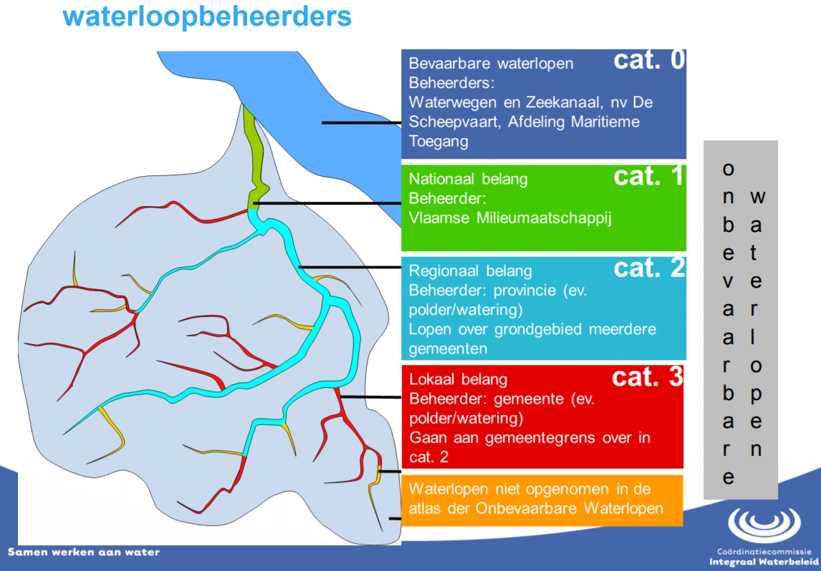

Zo zag het beheer van de waterlopen eruit, onderverdeeld tussen de bevaarbare en onbevaarbare; binnen die laatste tussen drie categorieën. Het provinciebestuur is goed geplaatst om een cruciale rol te spelen in het beheer van waterlopen. We zijn gericht op samen- en wisselwerking met zowel de Vlaamse als de lokale overheden. We kunnen de verschillende beleidsdomeinen en belangen mee integreren in ons beleid en werking.

De provincie Vlaams-Brabant beheert ondertussen 1.400 km waterlopen. De voorbije jaren is met 43 gemeenten afgesproken om hun waterlopen van categorie 3 volledig door de provinciale dienst Waterlopen te laten beheren; met 9 gemeenten gaat het om een gedeeltelijke overname van het beheer.

Waterloopbeheer in Vlaams-Brabant

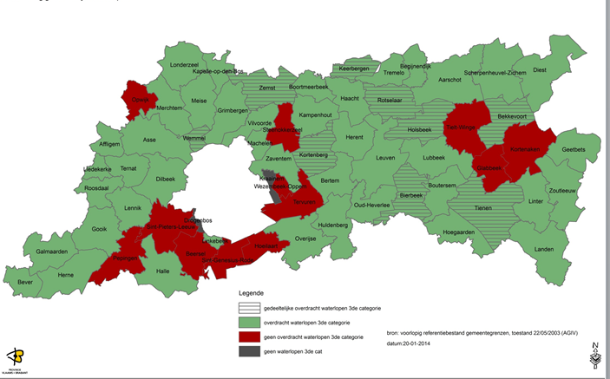  
Bron: provincie Vlaams-Brabant, dienst Waterlopen

Als we binnen Vlaanderen willen streven naar een coherent, performant en doordacht waterloopbeheer, hebben we er alle belang bij om het provinciebestuur te bevestigen en te versterken in zijn rol als operationeel waterbeheerder. Ik geloof dat het voor een provincie als Vlaams-Brabant niet zinvol is om de wateringen als afzonderlijke besturen te laten verder werken. Dat kan in een andere provincie helemaal anders liggen. InVlaams-Brabant is met één van de wateringen afgesproken om een dotatie te verlenen, in ruil voor het niet meer innen van belastingen.

Na de samenvoeging van drie wateringen tot de nieuwe 'Watering van de Acht Beken’, besliste de deputatie om op basis van de gekende incohieringen een subsidie toe te kennen van 29.700 euro. Het provinciebestuur financiert voor alle wateringen de beheerwerken aan de onbevaarbare waterlopen van tweede categorie. In mijn ogen zoeken we het best naar een verdere integratie van de wateringen in het provinciaal waterloopbeheer.

Ik geloof ook dat we het aanbod om de waterlopen van categorie 3 in provinciaal beheer te nemen, het best hernieuwen aan de resterende gemeenten. Er wordt gesteld dat men per beleidsdomein het best niet meer dan twee bestuursniveaus verantwoordelijk maakt. Het beheer van waterlopen wordt, omwille van de coherentie en efficiëntie, het best gebundeld op Vlaams niveau (De Vlaamse Waterweg en de Vlaamse Milieumaatschappij) voor grotere waterlopen en op provinciaal niveau voor alle overige. Het bekkensecretariaat, met zijn bekkencoördinator en met de planningsverantwoordelijken van de grote waterbeheerders (Vlaamse Milieumaatschappij, Vlaamse Waterweg en provincie) zorgt dat het waterbeheer wordt afgestemd op elkaar en op de principes van het integraal waterbeleid.

Beleidsplannen

Waterbeleidsnota**[[70]](#footnote-71)**

Het decreet Integraal Waterbeleid voorziet dat de Vlaamse regering elke zes jaar een visie op het integraal waterbeleid vastlegt in een waterbeleidsnota.

In de tweede waterbeleidsnota komen zes krachtlijnen naar boven:

1. De kwaliteit van het watersysteem verder beschermen en verbeteren.
2. De watervoorraden duurzaam beheren en een duurzame watervoorziening garanderen.
3. Het watertekort en de wateroverlast in samenhang aanpakken.
4. De visie op de financiering voor het waterbeheer verder ontwikkelen.
5. Het multifunctioneel gebruik van water verder stimuleren.
6. Het samenwerken aan een sterk en afgestemd waterbeleid.

De huidige waterbeleidsnota loopt tot eind 2019. Ten laatste eind 2019 moet de Vlaamse regering de derde waterbeleidsnota goedkeuren.

Stroomgebied- en bekkenbeheerplannen

Op 18 december 2015 stelde de Vlaamse regering de stroomgebiedbeheerplannen voor Schelde en Maas vast voor de periode 2016-2021.[[71]](#footnote-72) De plannen geven weer wat Vlaanderen zal doen om de toestand van het oppervlaktewater en het grondwater te verbeteren en op welke manier gewerkt wordt aan bescherming tegen overstromingen.

De bekkenspecifieke delen richten zich op het waterbeleid in het bekken, zowel voor Vlaamse waterlopen (categorie 0 en 1) als de provinciale of lokale (categorie 2 en 3). Binnen de bekkens zijn er speerpuntgebieden en aandachtsgebieden aangeduid. Men concentreert zich op die gebieden om zeker daar een goede watertoestand te bereiken tegen 2021 (speerpuntgebieden) of 2027 (aandachtsgebieden).

De zoneringsplannen tonen waar collectieve sanering aangelegd wordt en waar individueel moet gezuiverd worden. De gebiedsdekkende uitvoeringsplannen stemmen de uitvoering en de timing van de gemeentelijke en bovengemeentelijke (Aquafin) saneringsprojecten op elkaar af.

Overzicht planonderdelen van stroomgebiedbeheerplannen voor Schelde en Maas (2016-2021)

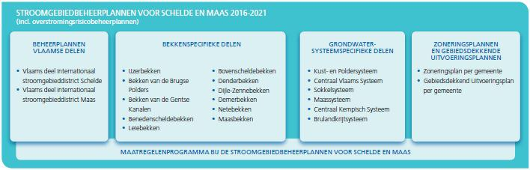  
Bron: http://www.integraalwaterbeleid.be/nl/stroomgebiedbeheerplannen/stroomgebiedbeheerplannen-2016-2021/Stroomgebiedbeheerplannen-2016-2021

Het wateruitvoeringsprogramma rapporteert o.m. over de voortgang in de waterkwaliteit, de bescherming tegen overstromingen, de uitvoering van de acties van het stroomgebiedbeheerplan en de uitgebrachte adviezen van het bekkenbestuur.

Hemelwaterplannen

Een hemelwaterplan biedt een integrale ruimtelijke visie per gemeente. Waar en hoe kan het hemelwater van bestaande en geplande wegen, woningen en verharde oppervlakken ter plaatse gehouden, geïnfiltreerd en vertraagd afgevoerd worden? Waar moet ruimte voor water gecreëerd worden? Het biedt een kader voor de aanpak van erosie, de opzet van blauwe diensten, de multifunctionele en kwalitatieve inrichting van de publieke ruimte. Een hemelwaterplan is het instrument om aan te geven hoe grachten optimaler gebruikt kunnen worden voor waterberging. Kan open ruimte langs een weg ingezet worden voor tijdelijke waterberging, door bv. de borduur langs de weg hierop te voorzien? Het hemelwaterplan kan een houvast bieden voor de realisatie van ruimtelijk beleid en klimaatdoelstellingen, zoals het terugdringen van verharding en versnippering en de uitbouw van een fijnmazig groenblauw netwerk.

De Coördinatiecommissie Integraal Waterbeleid (CIW) werkte in 2013 een methodiek uit voor de opmaak van een hemelwaterplan.[[72]](#footnote-73) In overleg met gemeenten, de provincies en rioolbeheerders is die methodiek eind 2017 verfijnd.

Een reeks gemeenten in onze provincie hebben de stap gezet: Herent, Kortenaken en Zemst beschikken al over een hemelwaterplan. Vierentwintig andere gemeenten hebben een hemelwaterplan in opmaak. De provincie Vlaams-Brabant kent een subsidie toe aan gemeenten voor de opmaak van een hemelwaterplan. De subsidie bedraagt 6 euro per hectare plangebied, met een maximum van 90% van de werkelijke studiekosten van het hemelwaterplan.[[73]](#footnote-74)

Hemelwaterplannen zijn tot nu toe geen concrete actieplannen. Het hemelwaterplan omvat een inventaris van de knelpunten en een waaier aan mogelijke maatregelen. Timing en raming, of een systematische prioritering vinden we maar beperkt terug. De invalshoek is vooral de aanpak van wateroverlast, veel minder het beheersen van de droogterisico’s. Met de nodige aandacht en aanpassingen kunnen de hemelwaterplannen wel perfect de basis vormen voor actieplannen op maat voor gebiedsspecifieke oplossingen.

Instrumentenkoffer

De gebiedsgerichte oplossingen werken het best. Daarvan overtuigen bekkencoördinatoren en terreinwerkers mij telkens opnieuw. Niet enkel omdat de specifieke situatie en knelpunten nooit dezelfde zijn, ook omdat er vaak lokaal kansen liggen of coalities bestaan waar je kan op inspelen en veel voordeel uit kan halen. Er is geen unieke ‘one size fits all’-oplossing.

In onze provincie lopen momenteel verschillende strategische projecten die een integrale kijk op het riviersysteem mee vorm geven en waar we als provinciebestuur in betrokken zijn: ‘Demer en Laak’; ‘Slimme transformatie in de verstedelijkte Zennevallei’, ‘Groene Noordrand’, met de Maalbeek, ‘Open ruimte in en om Mechelen’ en ‘Getestreek’. We zien in al deze projecten dat een gebiedsgerichte aanpak zijn vruchten afwerpt. Lokaal samenwerken om de knelpunten in beeld te brengen en samen oplossingen uit te werken, brengt projecten vaak in een stroomversnelling.

We zien dit ook bij de integrale projecten van de bekkenbesturen. Per bekken zet men voor een speerpunt- of aandachtsgebied een integraal project in gang, zoekt men naar oplossingen op maat. Deze voorbeelden maken dat de gebiedsgerichte aanpak meer en meer ingang vindt. Iedereen merkt dat daardoor meer vooruitgang mogelijk is.

Het waterlandschap is een programma binnen landinrichting bij de Vlaamse Landmaatschappij (VLM).[[74]](#footnote-75)

Een lokale coalitie van landbouwers, bedrijven, inwoners en water- en landschapsbeheerders, zoekt samen met de Vlaamse Landmaatschappij naar manieren om problemen met water in landelijke omgeving in onderlinge samenhang op te lossen.

Een programmaoproep in 2017 leverde 40 ingediende voorstellen op. Voor Vlaams-Brabant werden drie initiatieven geselecteerd:[[75]](#footnote-76) ‘de vallei van de Zennebeemden’, ‘Laakvallei’ en ‘Water als bondgenoot in de Getestreek’. Bij de eerste twee ligt de nadruk op zachte recreatie en rivier habitatherstel. Voor de Gete is de insteek structuurherstel en een integrale aanpak uit te werken tegen wateroverlast, erosie en modder.

Ter illustratie beschrijf ik kort het project in de Zuidelijke Zennevallei: Vallei van de Zennebeemden.

Het initiatief ligt op het grondgebied van Sint-Pieters-Leeuw, Drogenbos en Beersel.

Binnen dit initiatief wil de lokale coalitie werken aan:

* het gebruik van het Zennepad maximaliseren en verbindingen maken tussen het centrum van Ruisbroek en Drogenbos voor traag verkeer;
* meer ruimte creëren voor de Zenne, met een landschap met een grote diversiteit aan droge en natte zones, stromend en stilstaand water, hoog- en laagstambegroeiing en natte vlaktes en ruigtes;
* kansen voor korteketen landbouw.

De lokale coalitie bestaat uit: de provincie Vlaams-Brabant; het regionaal landschap Pajottenland en Zennevallei; de gemeenten Sint-Pieters-Leeuw, Drogenbos, Beersel; de burgerbeweging Ruisbroek Droomt. Deze lokale partners werken samen met de Vlaamse Landmaatschappij, met het bekkensecretariaat ...

Tot slot

Als ik achterom kijk, naar het parcours dat we hebben afgelegd, denk ik dat we terecht mogen zeggen dat we veel energie hebben gestoken in het waterbeleid, dat we er veel aandacht aan hebben gegeven en veel moeite voor hebben gedaan. We hebben de juiste keuzes gemaakt voor een integraal beleid, we hebben goede projecten en maatregelen uitgedacht en uitgevoerd. Met ‘we’ bedoel ik hier: de overheden samen – Vlaams, provinciaal, gemeentelijk de diensten en medewerkers; landbouwers, bedrijven, milieu- en burgerbewegingen. Met zijn allen hebben we de broekspijpen opgestroopt en veel inspanningen geleverd. En toch ligt er nog een zee aan uitdagingen voor ons, is de einder nog niet in zicht. Het lijkt alsof we in de mythe van Sisyphus spelen. Of in de legende van de heilige Christoffel. Terwijl we de emmer dragen, wordt hij steeds zwaarder. Naarmate we opdrachten uitvoeren, worden ze lastiger. Omwille van de verder schrijdende maatschappelijke evoluties, de klimaatverandering op de eerste plaats. En omwille van de complexiteit van het watervraagstuk.

Ik heb in deze toespraak een reeks facetten belicht. Een aantal principes, ideeën of oplossingen vind je verschillende keren terug. Dat getuigt van de complexiteit van het vraagstuk. In die zin staat water symbool voor leven. Het water stroomt alle kanten op, maar uiteindelijk vloeit het allemaal in elkaar, vloeit het samen. Zoals het leven. Veel facetten, soms samenhangend, soms tegenstrijdig, maken het tot wat het is. Door er aan te werken, maak je het. Ik kan voor u geen besluit aanbieden in drie of vier punten. Ik kan u enkel een mozaïek voorstellen, met uitdagingen en opdrachten. Ze zijn belangrijk, want bepalend voor veel van wat we morgen en overmorgen als samenleving kunnen of willen doen. Vele vragen inspanningen op lange termijn en dus kunnen we er het best zo snel mogelijk aan beginnen.

**MEERLAAGSE EN GEDEELDE VERANTWOORDELIJKHEID**

Sectorspecifieke aandachtspunten

*ONTHARDING* Parkings; pleinen; schoolspeelplaatsen ontharden …

Maximaal inzetten op *INFILTRATIE*; waar mogelijk regenwater volledig afkoppelen van het rioleringsstelsel

*RUIMTE VOOR WATER*: valleiherstel; oevers vrijwaren; versnelde betonstop in watergevoelige gebieden

*ZUIVERINGSGRAAD* versneld optrekken

Werken aan verdere *BEWUSTWORDING*

*Sectorspecifieke aandachtspunten:*

*GROTE ONTWIKKELINGEN*

Waterkring sluiten

Kansen nagaan voor de buurt: gedeelde wateropvang, ‘grijs’ water …

Wadi’s, groenbuffers en opvangbekkens

*BEDRIJVEN*

Verder inzetten op efficiënter watergebruik

Waterzuivering

Hergebruik

Synergiën zoeken met bv. afnemers ‘grijs’ water

*LANDBOUW*

Erosiemaatregelen

Verhogen organisch stofgehalte

3-meterstrook langs waterlopen handhaven

Intelligente beregening en irrigatie

Aangepaste teeltkeuzes

Wateropvangbekkens

Wateraudits

Steunmechanismes landbouwbeleid klimaat- en waterbestendig maken

*HUISHOUDENS*

Streven naar max. 75% van het watergebruik uit drinkwater

Waternormen voor hergebruik bij nieuwbouw en renovatie

KANTOREN

Groendaken en gevelgroen

Hergebruik ‘grijs’ water

Ondergrondse wateropvang

Waterkring sluiten

*WATERBEHEERDERS*

Inzetten op zelfzuiverend vermogen: hermeandering, verruwing

Integraal waterbeheer versneld in de praktijk brengen

Bouwvrije strook vrijwaren

1. https://www.milieurapport.be/milieuthemas/klimaatverandering [↑](#footnote-ref-2)
2. Vlaamse Milieumaatschappij, Milieuverkenning 2018. Oplossingen voor een duurzame toekomst, Milieurapport Vlaanderen, 2018, www.milieurapport.be [↑](#footnote-ref-3)
3. Hoogwater is het bereiken van een kritisch waterpeil, dat kan leiden tot overstromingen. [↑](#footnote-ref-4)
4. ALFIERI L., DOTTORI F., BETTS R., SALAMON P., FEYEN L., Multi-Model Projections of River Flood Risk in Europe under Global Warming. Climate 2018, 6(1), 6; doi:10.3390/cli6010006, 2018 [↑](#footnote-ref-5)
5. Het hoog-impactscenario houdt rekening met een wereldwijd gemiddelde temperatuurstijging tussen de 3,2 en 5,4°C. De werkelijke klimaatverandering zal ‘met hoge waarschijnlijkheid’ gelegen zijn tussen het huidige klimaat en wat het hoog-impactscenario aangeeft. [↑](#footnote-ref-6)
6. <https://www.integraalwaterbeleid.be/nl/beleidsinstrumenten/meerlaagse-waterveiligheid/hoog-water-zonder-kater> [↑](#footnote-ref-7)
7. <https://www.integraalwaterbeleid.be/nl/publicaties/folder-slim-omgaan-met-regenwater> [↑](#footnote-ref-8)
8. <https://www.integraalwaterbeleid.be/watertoetsinstrument/> [↑](#footnote-ref-9)
9. <https://www.vmm.be/publicaties/waterwegwijzer-bouwen-en-verbouwen> [↑](#footnote-ref-10)
10. <https://www.vmm.be/water/overstromingen/hoe-je-woning-beschermen> [↑](#footnote-ref-11)
11. <https://www.integraalwaterbeleid.be/nl/beleidsinstrumenten/signaalgebieden> [↑](#footnote-ref-12)
12. Zie het onderdeel ‘Bedrijfsactiviteiten en water’, p. 65 e.v. [↑](#footnote-ref-13)
13. www.watervoetafdruk.be [↑](#footnote-ref-14)
14. Vlaamse Milieumaatschappij, www.milieurapport.be [↑](#footnote-ref-15)
15. Vlaamse Milieumaatschappij, Grondwaterbeheer in Vlaanderen: het onzichtbare water doorgrond, 2006 [↑](#footnote-ref-16)
16. <https://www.hln.be/regio/hoegaarden/-hoegaarden-brouwen-lukt-alleen-hier~a6edfe5b/> [↑](#footnote-ref-17)
17. https://www.milieurapport.be/sectoren/huishoudens/brongebruik/waterverbruik [↑](#footnote-ref-18)
18. https://www.vlakwa.be/publicaties/socio-economisch-belang-van-water-in-vlaanderen-2019/ [↑](#footnote-ref-19)
19. 1 m³ = 1.000 liter [↑](#footnote-ref-20)
20. http://www.watervoetafdruk.be [↑](#footnote-ref-21)
21. http://www.watervoetafdruk.be/sites/default/files/achtergrondnota\_hr.pdf [↑](#footnote-ref-22)
22. De waterlopen moeten een goede fysico-chemische (gehaltes aan zuurstof, nutriënten ... binnen aanvaardbare normen) toestand hebben, een goede biologische toestand (voldoende en voldoende divers leven in de waterloop: waterplanten, vissen, kleine ongewervelden ...) en een goede chemische toestand (gevaarlijke stoffen zoals zware metalen, PAKs ... onder vastgestelde normen). [↑](#footnote-ref-23)
23. Belangrijke opmerking: de Vlaamse Milieumaatschappij beschikt voor deze twee parameters niet over de cijfers van de landbouw, enkel over die van huishoudens, industrie en RWZI’s. Binnen die groep zijn de huishoudens de belangrijkste bron van verontreiniging. [↑](#footnote-ref-24)
24. Vlaamse Milieumaatschappij, Bronnen van waterverontreiniging in 2016 [↑](#footnote-ref-25)
25. Deze cijfers dateren wel al van 2012. De toestand is ondertussen geëvolueerd, maar we hebben op bekkenniveau geen recentere cijfers. [↑](#footnote-ref-26)
26. Komt overeen met de vroegere categorie 2 waterlopen [↑](#footnote-ref-27)
27. De zuiveringsgraad is het aandeel van de inwoners van wie het afvalwater via de riolering in een RWZI uitkomt en dus effectief wordt gezuiverd. [↑](#footnote-ref-28)
28. Cijfers van de Vlaamse Milieumaatschappij, begin januari 2019 [↑](#footnote-ref-29)
29. De evolutie van de zuiveringsgraad in Vlaanderen vanaf 1991 tot eind 2016 wordt beschreven en geduid in het milieurapport, <http://milieurapport.be/nl/feitencijfers/milieuthemas/kwaliteitoppervlaktewater/belasting-van-oppervlaktewater/zuiveringsgraad-van-vlaanderen/> [↑](#footnote-ref-30)
30. De meest recente riolerings- en zuiveringsgraden en informatie over de berekeningswijze is terug te vinden op <https://www.vmm.be/data/riolerings-en-zuiveringsgraden/> [↑](#footnote-ref-31)
31. Vlaamse Milieumaatschappij, Rapport Kosten voor riolering – Een blik vooruit, 2018 [↑](#footnote-ref-32)
32. Vlaams Kenniscentrum Water, Socio-economisch belang van water in Vlaanderen, 2019, https://www.vlakwa.be/publicaties/socio-economisch-belang-van-water-in-vlaanderen-2019/ [↑](#footnote-ref-33)
33. https://www.eoswetenschap.eu/technologie/ook-kerncentrales-kreunen-onder-de-hitte [↑](#footnote-ref-34)
34. Ministerieel besluit van 21 juni 2017, Aanduiding CIW als droogtecoördinator en opdracht droogteplan, http://www.integraalwaterbeleid.be/nl/nieuws/ciw-aangesteld-als-droogtecoordinator [↑](#footnote-ref-35)
35. BRUCE SPRINGSTEEN, Tunnel of love, 1987 [↑](#footnote-ref-36)
36. www.statistiekvlaanderen.be [↑](#footnote-ref-37)
37. www.statistiekvlaanderen.be [↑](#footnote-ref-38)
38. https://www.operatieperforatie.be/ [↑](#footnote-ref-39)
39. De Tijd, Extreem weer? Dit is het nieuwe normaal, 30.06.2018 [↑](#footnote-ref-40)
40. MATHIJS E., VERSTRAETE W., e.a., Vlaanderen wijs met water: waterbeleid in transitie, KVAB Standpunt 42, 2016 [↑](#footnote-ref-41)
41. WOLFS V., NTEGEKA V., WILLEMS P., FRANCKEN W., Impact van klimaatverandering op rioleringen. Studie uitgevoerd door Sumaqua in opdracht van VLARIO, 2018 [↑](#footnote-ref-42)
42. Sumaqua, in opdracht van de Vlaamse Milieumaatschappij, 2019 [↑](#footnote-ref-43)
43. NP nieuws, Betonstop in de praktijk: de vermijdbare hemelwaterheffing, 13.10.2016 [↑](#footnote-ref-44)
44. https://www.aalst.be/artikel/verplichte-afkoppeling-van-hemelwater-bij-verbouwen [↑](#footnote-ref-45)
45. Info: stedenbouwkundige dienst Koksijde [↑](#footnote-ref-46)
46. DANCKAERTS S., LENDERS S., Rapport Waterverbruik en –beschikbaarheid in landbouw en agrovoeding. departement Landbouw en Visserij, Brussel, 2018 [↑](#footnote-ref-47)
47. Hergebruikt water [↑](#footnote-ref-48)
48. https://www.vlakwa.be/en/publications/news/nieuwsbericht-en/news/bufferbekken-voor-gezuiverd-afvalwater-in-ardooie-is-klaar-aanleg-leidingnetwerk-voor-op-schema/ [↑](#footnote-ref-49)
49. Departement Landbouw en Visserij, 2018 [↑](#footnote-ref-50)
50. DANCKAERTS S., LENDERS S., Rapport Waterverbruik en –beschikbaarheid in landbouw en agrovoeding. departement Landbouw en Visserij, Brussel, 2018 [↑](#footnote-ref-51)
51. https://lv.vlaanderen.be/nl/subsidies/bedrijfssubsidies/kratos [↑](#footnote-ref-52)
52. https://lv.vlaanderen.be/sites/default/files/attachments/actieplan-water\_2019-2023.pdf [↑](#footnote-ref-53)
53. https://www.fevia.be/nl/publicatie/handleiding-voor-verstandig-waterbeheer-de-voedingssector [↑](#footnote-ref-54)
54. https://www.vmm.be/nieuws/archief/green-deal-brouwers-zet-in-op-duurzamer-watergebruik [↑](#footnote-ref-55)
55. Vlaamse Milieumaatschappij, Bronnen van waterverontreiniging in 2016 [↑](#footnote-ref-56)
56. <http://www.vilt.be/feestelijke-viering-20-jaar-compostproef-in-boutersem> [↑](#footnote-ref-57)
57. https://www.vlaamsbrabant.be/binaries/compost\_brochure\_017\_tcm5-124567.pdf [↑](#footnote-ref-58)
58. https://www.vlaamsbrabant.be/economie-landbouw/land-en-tuinbouw/praktijkonderzoek-en-voorlichting/bodem-water-en-luchtkwaliteit/bodem/index.jsp#paragraph2 [↑](#footnote-ref-59)
59. Vlaamse Milieumaatschappij, Milieurapport, https://www.milieurapport.be/sectoren/industrie/brongebruik/waterverbruik [↑](#footnote-ref-60)
60. https://www.vlakwa.be/index.php?id=184 [↑](#footnote-ref-61)
61. https://www.dewatergroep.be/nl-be/industriewater/cases/colruyt-group [↑](#footnote-ref-62)
62. Aquarama 78, Water-link introduceert nieuwe decentrale waterzuiveringstechnologie, december 2017 [↑](#footnote-ref-63)
63. https://www.aquafin.be/nl-be/partners-en-bedrijven/toepassingen-van-gezuiverd-water [↑](#footnote-ref-64)
64. Aqua, Circulair met water, 2018 [↑](#footnote-ref-65)
65. Provincie Vlaams-Brabant, Beleidsverklaring 2019-2024, p. 11 tot 14, <https://www.vlaamsbrabant.be/over-de-provincie/beleid-en-bestuur/wie-bestuurt-provincie/deputatie/werking-en-zittingen/nieuws-beleidsverklaring-2019.jsp> [↑](#footnote-ref-66)
66. WOLFS V., NTEGEKA V., WILLEMS P., FRANCKEN W., Impact van klimaatverandering op rioleringen. Studie uitgevoerd door Sumaqua in opdracht van VLARIO, 2018 [↑](#footnote-ref-67)
67. <https://www.vmm.be/publicaties/waterwegwijzer-bouwen-en-verbouwen> en <http://www.integraalwaterbeleid.be/nl/publicaties/folder-slim-omgaan-met-regenwater> [↑](#footnote-ref-68)
68. https://www.waterbewustbouwen.be/ [↑](#footnote-ref-69)
69. <http://www.stedenbeleid.vlaanderen.be/oude-havenwijk-wordt-nieuwe-duurzame-woonwijk> [↑](#footnote-ref-70)
70. http://www.integraalwaterbeleid.be/nl/overleg/tweede-waterbeleidsnota-2014-2019 [↑](#footnote-ref-71)
71. Belgisch Staatsblad, 2 maart 2016 [↑](#footnote-ref-72)
72. http://www.integraalwaterbeleid.be/nl/publicaties [↑](#footnote-ref-73)
73. www.vlaamsbrabant.be/hemelwaterplan [↑](#footnote-ref-74)
74. De VLM is secretaris van het programmateam. Daarnaast bestaat het begeleidingsteam uit: Vlaamse Milieumaatschappij (VMM), Instituut voor Landbouw-, Visserij-, en Voedingsonderzoek (ILVO), departement Landbouw en Visserij, departement Omgeving, Agentschap voor Natuur en Bos (ANB), Vlaamse Instelling voor Technologisch Onderzoek (VITO), Vlaams Kenniscentrum Water (VLAKWA) en Architecture Workroom Brussels. [↑](#footnote-ref-75)
75. https://www.vlm.be/nl/projecten/vlm-projecten/waterlandschap/14voorstellenWLS/Paginas/default.aspx [↑](#footnote-ref-76)